НАО «Торайгыров университет»

УДК 378.147:004(043.3) На правах рукописи

КУРАКБАЕВА АЙГУЛЬ СЕИТОВНА

Развитие профессиональных способностей обучающихся в условиях цифровизации образовательного пространства

8D01101 ‒ Педагогика и психология

Диссертация на соискание степени доктора философии (PhD)

Научные консультанты кандидат педагогических наук, доцент С. К. Ксембаева
Республика Казахстан
доктор педагогических наук,
профессор Е. И. Снопкова, Республика Беларусь

Павлодар, 2026

СОДЕРЖАНИЕ
 | НОРМАТИВНЫЕ ССЫЛКИ………………………………………... | 3
 | ОПРЕДЕЛЕНИЯ……………………………………………………… | 4
 | ОБОЗНАЧЕНИЯ И СОКРАЩЕНИЯ………………………………. | 5
 | ВВЕДЕНИЕ……………………………………………………………. | 6
1 | ТЕОРЕТИЧЕСКИЕ ОСНОВЫ ЦИФРОВИЗАЦИИ ОБРАЗОВАТЕЛЬНОГО ПРОСТРАНСТВА……………………… | 17
1.1 | Аналитический обзор развития и стратегического планирования  цифровизации образования Республики Казахстан…………………. | 17
1.2 | Теоретические основы построения образовательного пространства  посредством цифровых технологий…………………………………….. | 24
1.3 | Теории цифровой дидактики профессионального образования…….. | 30
 | Выводы по разделу…………………………………………………….. | 38
2 | СИСТЕМА РАЗВИТИЯ ПРОФЕССИОНАЛЬНЫХ СПОСОБНОСТЕЙ ОБУЧАЮЩИХСЯ В УСЛОВИЯХ ЦИФРОВИЗАЦИИ ОБРАЗОВАТЕЛЬНОГО ПРОСТРАНСТВА…………………………………………………….. | 40
2.1 | Определение содержания, структуры и компонентов профессиональных способностей........................................................... | 40
2.2 | Методы, технологии, средства и формы развития  профессиональных способностей обучающихся.................................. | 51
2.3 | Модель развития профессиональных способностей обучающихся в  условиях цифровизации образовательного пространства………….... | 57
 | Выводы по разделу……………………………………………………. | 64
3 | ОПЫТНО-ЭКСПЕРИМЕНТАЛЬНАЯ РАБОТА ПО РАЗВИТИЮ  ПРОФЕССИОНАЛЬНЫХ СПОСОБНОСТЕЙ ОБУЧАЮЩИХСЯ В ЦИФРОВОМ ОБРАЗОВАТЕЛЬНОМ ПРОСТРАНСТВЕ …………………………………………………..... | 66
3.1 | Методики развития и диагностики профессиональных  способностей обучающихся.................................................................... | 66
3.2 | Формирующий эксперимент по развитию профессиональных  способностей обучающихся.................................................................... | 82
3.3 | Результаты опытно-экспериментальной работы по развитию  профессиональных способностей обучающихся…………………… | 91
 | Выводы по разделу…………………………………………………….. | 104
 | ЗАКЛЮЧЕНИЕ……………………………………………………….. | 107
 | СПИСОК ИСПОЛЬЗОВАННЫХ ИСТОЧНИКОВ……………… | 111
 | ПРИЛОЖЕНИЕ А – Акты внедрения………………………………. | 120
 | ПРИЛОЖЕНИЕ Б ‒ Свидетельство об авторском праве................... | 141
 | ПРИЛОЖЕНИЕ В – Тест-опросник по методике В.Н. Бузина,  Э.Ф. Вандерлик………………………………………………………… | 142
 | ПРИЛОЖЕНИЕ Г – Тест-опросник «Диагностика личностной  креативности» по методике Е.Е. Туник………………………………. | 146
 | ПРИЛОЖЕНИЕ Д – Тест-опросник «Диагностика уровня  мотивации и профессиональной направленности» И.А. Остапенко... | 148

НОРМАТИВНЫЕ ССЫЛКИ

В настоящей диссертации использованы ссылки на следующие стандарты:
Постановление Правительства Республики Казахстан. Об утверждении Программы информатизации учебных заведений начального и среднего профессионального образования Республики Казахстан: утв. 10 мая 2001 года, №616.
Закон Республики Казахстан. Об образовании: принят 27 июля 2007 года, №319-III.
Закон Республики Казахстан. Об информатизации: принят 24 ноября 2015 года, №418-V 3PK.
Постановление Правительства Республики Казахстан. Об утверждении Концепции развития высшего образования и науки в Республике Казахстан на 2023–2029 годы: утв. 28 марта 2023 года, №248.
Постановление Правительства Республики Казахстан. Об утверждении Концепции развития дошкольного, среднего, технического и профессионального образования Республики Казахстан на 2023–2029 годы: утв. 28 марта 2023 года, №249.
Приказ Министра науки и высшего образования Республики Казахстан. Об утверждении государственных общеобязательных стандартов высшего и послевузовского образования: утв. 20 июля 2022, №2.

ОПРЕДЕЛЕНИЯ

Цифровизация – новая эпоха, основанная на больших данных и соответствующих технологиях, способствующие повышению эффективности производства, его объемов, вследствие успешной реализации индивидуального подхода в любой среде деятельности современного человека [68].
Цифровизация образования – процесс внедрения и практического применения цифровых технологий, основанный на базе больших знаний посредством развития профессиональных способностей, необходимых обучающимся в цифровом образовательном пространстве.
Электронное образование – системная трансформация процесса обучения, включающая обновление целей, содержания и методов образования на основе использования возможностей цифровой среды [14].
Образовательное пространство – сложная динамическая система субъект-объектных и субъект-субъектных отношений, опосредованная цифровыми технологиями и функционирующая на стыке педагогической науки и цифровой экосистемы, обеспечивающая условия для непрерывного профессионального становления обучающихся.
Цифровая дидактика – отрасль педагогической науки, раскрывающая дидактический потенциал цифровых технологий, интегрировавших новые подходы и принципы в образовательное пространство, обеспечивающая создание персонализированных образовательных траекторий для каждого обучающегося.
Цифровые технологии – важнейший инструмент и ускоритель действий, направленный на обновление и обогащение знаний и навыков всех участников образовательного процесса [39].
Профессиональные способности – система индивидуально-психологических свойств, включающих компоненты когнитивных способностей (общих умственных способностей) и некогнитивных способностей (индивидуально-личностных способностей), которые позволяют усваивать знания, умения и компетенции, необходимые для управления учебно-профессиональной деятельностью в условиях цифровизации образовательного пространства.

ОБОЗНАЧЕНИЯ И СОКРАЩЕНИЯ

НРК | – Национальная рамка квалификаций
ЦОР | – Цифровой образовательный ресурс
МООК | – Массовый открытый онлайн-курс
ДОТ | – Дистанционные образовательные технологии
КОКНВО | – Комитет по обеспечению качества в сфере науки и высшего  образования
МНВО РК | – Министерство науки и высшего образования Республики  Казахстан
ОП | – Образовательная программа
ПС | – Профессиональные способности
ВЭФ | – Всемирный экономический форум
ИИ | – Искусственный интеллект
НОБД | – Национальная образовательная база данных
ЕКР | – Европейская квалификационная рамка
ГОСО | – Государственный общеобязательный стандарт образования

ВВЕДЕНИЕ

Актуальность исследования. Современный этап развития высшего образования Республики Казахстан характеризуется технологической трансформацией. Внедрение цифровых инструментов и построение единого цифрового образовательного пространства, подтвержденного в Законе РК «Об образовании» [1], Законе РК «Об информатизации» [2] и «Концепции развития высшего образования и науки РК на 2023-2029 годы» [3] существенно влияет на образовательный процесс.
Однако стремительный переход от традиционной модели обучения к электронным, смешанным и открытым образовательным системам, включая массовые открытые онлайн-курсы (МООК) и цифровые образовательные ресурсы (ЦОР), приводит к научно-педагогическому кризису, который заключается в том, что цифровая инфраструктура вуза развивается значительно быстрее, чем система развития профессиональных способностей обучающихся.
Данные «Атласа новых профессий и компетенций Республики Казахстан» констатируют критическое сокращение срока годности жестких профессиональных навыков «hard skills» [4] и приобретение особой значимости и влияния индивидуально-личностных способностей «soft skills» на развитие когнитивного потенциала обучающихся вузов.
В условиях цифровой экономики основным фактором конкурентоспособности выпускников вузов становится не сумма усвоенных знаний, а высокий уровень развития профессиональных способностей: фундаментальных когнитивных способностей (аналитическое мышление, креативное мышление, выбор оптимальной стратегии), некогнитивных способностей (внутренняя мотивация, профессиональная направленность).
Несмотря на глубокую проработанность вопросов информатизации образования в научных трудах отечественных ученых Е.Ы. Бидайбекова [5], Г.К. Нургалиевой [6], Д.М. Джусубалиевой [7], Е.В. Артыкбаевой [8], А.К. Мынбаевой [9], в существующей педагогической теории и практике обнаруживается недостаточность исследования развития профессиональных способностей обучающихся в условиях цифрового образовательного пространства.
Большинство научно-методических разработок направлены на решение задач, связанных с технологической стороной образовательного процесса: создание ЦОР, интерфейсов, управление содержанием на образовательных онлайн-платформах, при этом специфика системы развития профессиональных способностей обучающихся внутри цифровой дидактической среды остается малоизученной.
Существующие подходы к цифровому обучению центрированы на позиции обучающегося в качестве «объекта» и потребителя информации, а не «мотивированного субъекта» обучения, активного участника в поиске креативных решений и выборе оптимальных стратегий выполнения учебно-профессиональных задач.
В результате пассивной позиции обучающегося возникает обратный эффект: обучающийся при формальных высоких показателях успеваемости демонстрирует неспособность действовать в качестве «активного субъекта» в реальных условиях профессиональной деятельности, поскольку отсутствуют или недостаточно развиты когнитивные способности: способность обобщать и анализировать материал, гибкость мышления, способность выбора оптимальной стратегии к обучению, способность к личной креативности.
Недостаточность решения проблемы проявляется в том, что образовательное пространство вуза носит статичный характер, являясь лишь информационным накопителем, в то время как, следует стимулировать рост когнитивного и некогнитивного потенциала обучающихся.
Применение и интегрирование Национальной рамки квалификаций Республики Казахстан (НРК РК) в планирование и содержание процесса профессиональной подготовки обеспечивает взаимосвязь между обучением и требованиями современного общества, направленные на развитие необходимых способностей обучающихся [10].
Интегративный характер образовательного пространства отражает стратегическое направление системы профессиональной подготовки обучающихся на региональном, государственном и мировом уровнях [11]. Учитывая взаимосвязь этих трех уровней, высокоразвитые страны создают собственное цифровое образовательное пространство с целью развития профессиональных способностей обучающихся для достижения конкурентоспособности на высокотехнологичном рынке труда.
В нашем исследовании мы определяем понятие «образовательное пространство» как открытую систему субъект-субъектных отношений, функционирующую на основе интеграции цифровых технологий и современных методов, средств, форм обучения, обеспечивающих условия для развития профессиональных способностей обучающихся.
Актуальность исследования обусловлена необходимостью внедрения цифровых подходов и принципов в образовательный процесс, направленный на развитие профессиональных способностей обучающихся в условиях цифровизации образования.
Цифровизация – «процесс, лежащий в основе всех процессов» [12], стимулирует интеграцию цифровых технологий в образовательной практике, преобразует и обновляет традиционные методы и подходы посредством цифровых инструментов. Необходимость модернизации системы высшего образования обусловлена переходом традиционного образования к электронному.
Особый вклад в построение национальной «открытой образовательной системы» внесли казахстанские ученые. Проблемы развития электронного обучения в условиях информатизации образования освещаются в работах Е.Ы. Бидайбекова, А.А. Бекежановой [5]. Г.К. Нургалиевой, А.И. Тажигуловой, Е.В. Артыкбаевой [13] разработаны и внедрены ЦОРы по направлениям технического и профессионального образования, необходимые для национальной системы электронного обучения по технологии модульного конструирования электронных учебников, предложена классификация уровней внедрения электронного обучения в Казахстане.
В научных трудах Д.М. Джусубалиевой рассматривается информационная культура обучающихся как готовность к цифровому обучению [7].
Вопросы развития и внедрения дистанционных образовательных технологий в высшем образовании освещаются в работах Е.В. Артыкбаевой [8], А.К. Мынбаевой [9].
В современных исследованиях цифровизация образования является не только технологическим прорывом, но и ключевым фактором непрерывного обучения (lifelong learning). Так, например, А.Ю. Уваров [14] акцентирует внимание на исследованиях дидактических моделях, их трансформации в цифровой среде.
Изучению дидактических возможностей цифровых технологий как инструмента индивидуализации образовательных траекторий посвящены работы Г.А. Красновой, Г.В. Можаевой [15], С.К. Бондыревой [16], О.А. Леоновой [17].
Фундамент классической педагогики в контексте цифровизации описывается в трудах В.А. Сластенина [18], Шиянова [19]. Методологические подходы и принципы цифровой дидактики, способы сетевого взаимодействия с фокусом на развитие цифровой субъектности обучающихся освещаются в исследованиях В.И. Блинова [20], И.В. Роберт [21], С.Ф. Сергеева [22] .
Смещение фокуса на субъектность обучающихся и переосмысление образовательной практики наблюдается в зарубежной педагогике. Christopher Winch [23], C.B. Frey, M.A. Osborne [24], Karmijn van de Qudeweetering [25], Bentaouet Kattan [26] отмечают, что на эффективность учебно-профессиональной деятельности влияет не набор знаний, а динамическое развитие профессиональных способностей обучающихся.
Большинство зарубежных исследователей к профессиональным способностям относят когнитивные и некогнитивные способности C. He. Joyce [27], Menghan Jin, H.Peng [28], Tim T. Morris [29], Yueqi Shi, Shaowei Qu [30], Linda S. Gottfredson [31]. M.D. Mumford, S. Hemlin в условиях цифровизации придают особую значимость развитию креативных способностей в профессиональной деятельности [32].
Проведенный качественный анализ содержания научных публикаций в журналах Scopus, Web of Science в период с 2021 по 2025 годы позволил вывести структуру и компоненты профессиональных способностей обучающихся, востребованных в XXI веке.
Структура профессиональных способностей состоит из когнитивных способностей (общие умственные способности) и некогнитивных способностей (индивидуально-личностные способности). Linda S. Gottfredson определяет когнитивные способности как общие умственные способности, включающие рассуждения, решение проблем, аналитическое мышление, планирование и обучение с опорой на собственный опыт. Автор считает, что интеллект является основным фактором, определяющим уровень развития профессиональных способностей при выполнении сложных задач в профессиональной деятельности [31, р. 79-131].
Наряду с когнитивными способностями особую значимость имеют некогнитивные способности, которые K. van de Qudeweetering [25, р. 1-15], Yueqi Shi, Shaowei Qu [30, р. 78] определяют, как индивидуально-личностные способности. В рамках нашего исследования от развития некогнитивных способностей зависит рост когнитивного потенциала обучающихся, поскольку внутренняя мотивация и профессиональная направленность позволяют вырабатывать необходимые профессиональные навыки и ориентироваться в меняющихся условиях. Технологические изменения в системе образования способствовали трансформации теории обучения и развитию цифровой дидактики. Цифровая дидактика в зарубежных источниках трактуется как «e-didactics» [33]. Исследователи могли предвидеть влияние современных технологий на процесс обучения и расширение дидактической системы обучения уже в 80-х годах, что освещалось в работах K. Ruthvenm[34], A. Morgan, R. Sibson, D. Jackson [35].
Анализ состояния проблемы развития профессиональных способностей обучающихся в педагогической теории и образовательной практике позволил выявить следующие противоречия:
– между необходимостью следовать мировым императивам цифровизации казахстанского образовательного пространства и отсутствием научно-обоснованного методического обеспечения развития профессиональных способностей обучающихся;
– между высоким дидактическим потенциалом цифровых технологий в образовательном пространстве, обеспечивающих развитие профессиональных способностей обучающихся и преобладанием традиционного репродуктивного обучения, механически перенесенного в цифровое образовательное пространство вуза;
– между необходимостью развития профессиональных способностей обучающихся в цифровом образовательном пространстве и отсутствием научно-обоснованной педагогической модели развития профессиональных способностей обучающихся в условиях цифровизации образовательного пространства.
Данные противоречия позволили сформулировать научно-педагогическую проблему исследования, которая заключается в поиске путей эффективного развития профессиональных способностей обучающихся (когнитивных способностей и некогнитивных способностей) в условиях цифровизации образовательного пространства.
Наличие данной проблемы обусловило выбор темы исследования «Развитие профессиональных способностей обучающихся в условиях цифровизации образовательного пространства».
Цель исследования – теоретико-практическое обоснование и внедрение модели развития профессиональных способностей обучающихся в условиях цифровизации образовательного пространства вуза.
Объект исследования – процесс цифровизации образовательного пространства.

Предмет исследования – развитие профессиональных способностей обучающихся (когнитивных способностей и некогнитивных способностей).
Гипотеза исследования: если реализовать модель развития профессиональных способностей обучающихся в условиях цифровизации образовательного пространства, то это позволит развить профессиональные способности, так как обеспечит наличие развитых необходимых когнитивных и некогнитивных способностей, включающих общие умственные способности, способность к креативности, мотивацию и профессиональную направленность, и как следствие, соответствовать современным требованиям цифрового образования.
В соответствии с целью, объектом, предметом и гипотезой определены задачи исследования:
- Проанализировать развитие и стратегическое планирование
цифровизации образования Республики Казахстан;
- Выявить теоретические основы построения образовательного
пространства и систематизировать подходы цифровой дидактики профессионального образования;
3. Раскрыть сущность понятия «профессиональные способности» и вывести структуру и компоненты профессиональных способностей обучающихся.
4. Разработать модель развития профессиональных способностей обучающихся в условиях цифровизации образовательного пространства.
5. Подобрать диагностический инструментарий и проверить эффективность внедрения модели развития профессиональны способностей обучающихся в условиях цифровизации образовательного пространства вуза в ходе опытно-экспериментальной работы.
Ведущая идея исследования: реализация модели развития профессиональных способностей обучающихся в условиях цифровизации образовательного пространства вуза способствует совершенствованию процесса обучения и повышению уровня развития профессиональных способностей обучающихся посредством применения подходов и принципов цифровой дидактики.

Теоретико-методологическую основу исследования составили:
Дидактические аспекты в цифровом образовательном процессе в разные годы рассматриваются в работах казахстанских ученых Е.Ы. Бидайбекова, Г.К. Нургалиевой, Д.М. Джусубалиевой, А.К. Мынбаевой, Е.В. Артыкбаевой.
Проблемам трансформации цифровой дидактики посвящены труды российских ученых Е.И. Полат [36], А.Ю. Уварова, В.И. Блинова, И.В. Роберт, С.Ф. Сергеева, А.Н. Гущина [37], М.Ю. Гудовой [38], И.И. Логвинова [39], М.П. Лапчик [40]. Влияние технологий на процесс обучения и трансформация цифровой дидактики рассматривается в исследованиях A. Shemshack & J. Spector [41], B.G. Danmuchikwali, M.M. Suleiman (2020) [42], J. Rachel Moylan, Jillianna Code 2023 [43].
Неоценимый вклад в изучение проблемы способностей, их признаков и свойств внес Б.М. Теплов [44], исследование соотношения общих и специальных способностей посвящены работы С.Л. Рубинштейна [45].
Изучению специальных способностей и становлению профессиональных способностей посвящены работы Б.М. Теплова, В.Д. Шадрикова [46], Е.А. Климова [47], Э.Ф. Зеер [48].
Проблема развития когнитивных и некогнитивных способностей освещается в работах Linda S. Gottfredson [30], В.П. Озерова [49], Я.А. Пономарева [50], казахстанских исследователей И.С. Стеблецовой [51], Э.К. Таюповой [52].
В качестве источников исследования использованы нормативные правовые акты, труды отечественных и зарубежных ученых, посвященные исследованию проблемы способностей обучающихся, востребованных в XXI веке, сравнение и сопоставление международного опыта цифровизации образования, теории и практики цифрового обучения, направленного на развитие профессиональных способностей обучающихся. Для измерения уровня сформированности профессиональных способностей обучающихся использовались диагностические методики и эмпирические данные, полученные из результатов педагогического эксперимента.

Методы исследования:
1. Аналитический метод: сравнение и сопоставление мирового и казахстанского опыта развития и стратегического планирования цифровизации образования.
2. Контент-анализ содержания научных публикаций журналов Scopus, Web of Science в период с 2021 по 2025 г. с целью выявления способностей, востребованных в XXI веке.
3. Метод «Prisma statement» для обзора системного анализа научных источников международной научной базы данных журналов Scopus, Web of Science и др.
4. Метод моделирования использовался для построения модели развития профессиональных способностей обучающихся.
5. Диагностические инструменты для определения уровня развития профессиональных способностей:
– общих умственных способностей обучающихся – тест-опросник В.Н. Бузина, Э.Ф. Вандерлик [53];
– способность к личной креативности – тест-опросник Е.Е. Туник [54];
– анкета определения уровня мотивации и профессиональной направленности обучающихся И.А. Остапенко (Приложение В).
6. Методы программы SPPS: сравнительный анализ, корреляционный анализ. Данные, полученные в ходе сбора информации, подвергаются статистическому анализу в приложении SPPS и используются для решения исследовательских задач, достижения целей и обеспечения достоверности результатов.

Этапы исследования
Исследование проводилось поэтапно с 2020 по 2025 годы в четыре этапа:
Первый этап (2020–2022) – поисково-теоретический. Изучение и анализ отечественной и зарубежной научной литературы, выявление основных подходов развития профессиональных способностей обучающихся. Разработан научный аппарат исследования: обоснование актуальности темы исследования, уточнение цели, объекта и предмета исследования, гипотезы, ведущей идеи исследования, конкретизирован общий методологический подход к процедуре исследования и оценке его результатов. Разработана программа опытно-экспериментальной работы по развитию профессиональных способностей обучающихся: подбор программно-методических и инструментально-технологических средств профессиональных способностей, обучающихся ОП «Переводческое дело», «Иностранная филология», «Русская филология» в период с 2022 по 2023 учебного года и в период с 2023 по 2024 учебного года условиях цифровизации образовательного пространства вуза.
Второй этап (2022–2023) – конструктивно-диагностический этап.
Систематизирован категориально-понятийный и методический аппарат исследования; осуществлялась разработка концепции, технологии и модели развития профессиональных способностей обучающихся в условиях цифровизации образовательного пространства. Проведен констатирующий этап эксперимента.
Третий этап (2023–2024) – экспериментально-прогностический этап.
Осуществлялась экспериментальная проверка гипотезы; продолжалась апробация и корректировка, обоснование основных положений концепции и теоретической модели. Были проведены констатирующий и формирующий этапы эксперимента с обучающимися первого замера, перешедшими на 2 курс обучения. После формирующего эксперимента систематизировались результаты исследования, определялась эффективность экспериментального обучения с помощью сопоставительного анализа полученных показателей.
Четвертый этап (2024–2025) – аналитико-обобщающий. На данном этапе формулировались выводы, проводился анализ результатов педагогического эксперимента, оформлен текст диссертации, определены перспективы развития изучаемой проблемы.
Экспериментальная база исследования: Исследование проводилось на базе НАО «Торайгыров университет». В выборке приняли участие 260 обучающихся 1 курса ОП «Переводческое дело», «Иностранная филология»,
«Русская филология» в период с 2022 по 2023 учебного года, обучающиеся ОП «Переводческое дело», «Иностранная филология», «Русская филология» первого замера, перешедшие на 2 курс обучения в период с 2023 по 2024 учебного года.

Научная новизна:

Выявлены факторы развития и стратегического планирования

цифровизации образования Республики Казахстан и определены дидактические свойства и функции цифровых технологий в образовательном пространстве, направленном на развитие профессиональных способностей обучающихся.
2. Систематизированы и дополнены подходы и принципы цифрового образовательного пространства, направленного на развитие профессиональных способностей обучающихся.
3. Представлены структура и компоненты профессиональных способностей обучающихся (когнитивных способностей и некогнитивных способностей), включающие общие умственные способности, способность к креативности, мотивацию и профессиональную направленность.
4. Разработана и внедрена модель развития профессиональных способностей обучающихся (когнитивных способностей и некогнитивных способностей), включающая общие умственные способности, способность к личной креативности, мотивацию и профессиональную направленность.
5. Представлена и апробирована система критериев, показателей и уровней развития профессиональных способностей обучающихся.

Теоретическая значимость:
– определены факторы развития цифровизации образования, обусловившие компьютеризацию – информатизацию (от IT) – цифровизацию образования РК;
– выявлены и классифицированы дидактические свойства и функции цифровых технологий, влияющие на развитие профессиональных способностей обучающихся;
– систематизированы и обоснованы подходы и принципы цифрового образовательного пространства;
- даны определения понятиям «цифровизация образования»,
«образовательное пространство», «цифровая дидактика»;
– дано определение понятию «профессиональные способности», представлены структура и компоненты профессиональных способностей обучающихся (когнитивных способностей и некогнитивных способностей);
- разработана и апробирована система критериев, показателей и
уровней развития профессиональных способностей обучающихся в условиях цифровизации образовательного пространства вуза;
– разработана и внедрена модель развития профессиональных способностей обучающихся в условиях цифровизации образовательного пространства вуза.
Практическая значимость (Приложения А, Б):
– проверена эффективность модели развития профессиональных способностей обучающихся;
– разработан и внедрен МООК по дисциплине «Психология» для обучающихся 1 курса ОП «Переводческое дело», «Иностранная филология», «Русская филология»;
– разработаны и внедрены электронный учебник по дисциплине «Психология» для обучающихся 1 курса ОП «Переводческое дело», «Иностранная филология», «Русская филология»;
- разработан и внедрен электронный курс «Управление процессом
обучения с применением ДОТ» для обучающихся 2 курса ОП «Переводческое дело», «Иностранная филология», «Русская филология».
Методическое обеспечение, разработанное и апробированное в результате исследования, может быть использовано преподавателями вузов в процессе профессиональной подготовки обучающихся.

Основные положения, выносимые на защиту:
- Проведен анализ развития и стратегического планирования
цифровизации образования Республики Казахстан. Классифицированы внешние и внутренние факторы развития цифровизации образования: внешние факторы – высокая неустойчивость и изменчивость постиндустриального рынка труда, предъявляемые высокие требования НРК РК, Атласа новых профессий и компетенций к профессиональным способностям обучающихся, востребованным в 21 веке; внутренние факторы – влияние цифровых технологий на процесс обучения, учет индивидуально-психологических особенностей обучающихся.
- Выявлены теоретические основы построения образовательного
пространства. Определены и систематизированы теории цифровой дидактики в образовательном пространстве, направленном на развитие профессиональных способностей обучающихся, даны определения понятиям «цифровизация образования», «образовательное пространство», «цифровая дидактика». Системный характер дидактических свойств (интерактивность, мультимедийность, адаптивность, персонализация) и функций (организационно-управленческая, адаптивно-прогностическая, интерактивно-моделирующая, коммуникативно-диалогическая, контрольно-диагностическая) цифровых технологий запускают механизмы вовлечения обучающихся в образовательное пространство и развития профессиональных способностей обучающихся.
3. Понятие «профессиональные способности» определяется как система
индивидуально-психологических свойств, включающих компоненты когнитивных способностей (общих умственных способностей) и некогнитивных способностей (индивидуально-личностных способностей), которые позволяют усваивать знания, умения и компетенции, необходимые для управления учебно-профессиональной деятельностью. Представлены структура и компоненты профессиональных способностей, обеспечивающие готовность обучающихся решать сложные задачи в учебно-профессиональной деятельности в условиях цифровизации образовательного пространства.
4. Модель развития профессиональных способностей обучающихся в условиях цифровизации образовательного пространства, включающая целевой, содержательно-технологический, результативный блоки, позволит реализовать подходы и принципы цифровой дидактики.
5. Диагностический инструментарий и результаты опытно-экспериментальной работы по апробации модели развития профессиональных способностей обучающихся в условиях цифровизации образовательного пространства, обусловленные положительной динамикой уровня развития профессиональных способностей обучающихся ОП «Переводческое дело», «Иностранная филология», «Русская филология» в период с 2022 по 2023 учебного года и в период с 2023 по 2024 учебного года.

Обоснованность и достоверность результатов исследования обеспечивались правильностью методологических подходов, аргументированностью теоретических концепций, положенных в основу исследования, адекватностью содержания опытно-педагогической работы научному аппарату, опорой на современные достижения педагогики и психологии, положений Болонского процесса, применимых к данной проблеме, результативностью научно-методических рекомендаций, полученных автором в процессе работы над докторской диссертацией. Кроме того, применение оптимальной совокупности методов исследования, соответствие цели к задачам исследования, планомерность и системность работы, использование статистической программы SPSS, анализ и развернутая интерпретация экспериментальных данных, подтверждение гипотезы исследования, обсуждение результатов исследования в научных публикациях, внедрение методических материалов повысило обоснованность и надежность результатов диссертационного исследования.

Апробация и внедрение результатов исследования
Результаты исследования были представлены на международных научных конференциях в Торайгыров Университете, г. Павлодар в 2020 г. [55], в 2022 г. [56], в 2023 г., в 2025 г.; в ФГБОУ ВО «РЭУ им. Г.В. Плеханова», г. Москва в 2023 г. [57]; на научно-методических семинарах кафедры «Психология» ЕНУ имени Л. Н. Гумилева, кафедры «Личностного развития и образования» НАО «Торайгыров Университет»; через публикации статей в изданиях, рекомендованных КОКНВО, МНВО РК в научных журналах «Вестник Торайгыров университета» в 2021 г. [58]; «Вестник Казахского Национального Университета имени Аль-Фараби» в 2022 г. [59]; «Вестник Казахского Национального Университета имени Аль-Фараби» в 2023 г. [60]; публикации статьи в научном журнале, входящем в информационные базы «Scopus / Web of Science» в 2025 г. [61].
Структура диссертации определена логикой последовательного решения поставленных задач. Диссертационная работа состоит из введения, трех разделов, заключения, списка использованных источников и приложений. Список использованных источников включает 150 наименований. Диссертационная работа содержит 36 таблиц и 23 рисунка.
Во введении изложена актуальность диссертационной работы, обзор исследований, проведенных в ходе исследовательской работы, проблема исследования, цель, задачи, объект, предмет, научная гипотеза исследования, ведущая идея исследования, методологические и теоретические основы, источники и методы исследования. Приведена научная новизна, теоретическая и практическая значимость исследовательской работы, а также основные положения, выносимые н защиту, обоснованность и достоверность результатов исследования, сведения об апробации и внедрении результатов исследования.
В первом разделе «Теоретические основы цифровизации образовательного пространства» проанализированы стратегические нормативно-правовые документы о цифровизации образования в Казахстане, даны авторские определения понятиям «цифровизация образования», «образовательное пространство», «цифровая дидактика», «профессиональные способности»; выделены этапы трансформации цифровой дидактики, определены подходы и принципы теорий цифровой дидактики.
Во втором разделе «Система развития профессиональных способностей обучающихся в условиях цифровизации образовательного пространства» выведены структура и компоненты профессиональных способностей на основе качественного анализа содержания научных публикаций в журналах Scopus, Web of science; разработана карта профессиональных способностей обучающихся; раскрыта сущность модели развития профессиональных способностей обучающихся в условиях цифровизации образовательного пространства, представлены критерии, показатели и уровни развития профессиональных способностей обучающихся.
В третьем разделе «Опытно-экспериментальная работа по развитию профессиональных способностей обучающихся в цифровом процессе обучения» представлены содержание и результаты опытно-экспериментальной работы, этапы разработки и внедрения в образовательный процесс вуза модели развития профессиональных способностей обучающихся в период с 2022 по 2023 учебного года и в период с 2023 по 2024 учебного года.
В заключении подведены итоги исследования, которые позволили подтвердить гипотезу и констатировать решение поставленных задач; определены возможные перспективные направления дальнейшего изучения проблемы.

1 ТЕОРЕТИЧЕСКИЕ ОСНОВЫ ЦИФРОВИЗАЦИИ ОБРАЗОВАТЕЛЬНОГО ПРОСТРАНСТВА

1.1 Аналитический обзор развития и стратегического планирования цифровизации образования Республики Казахстан
В XXI веке цифровизация внесла качественные изменения в систему высшего образования, трансформировав статичный процесс передачи знаний в динамичную и адаптивную систему профессиональной подготовки обучающихся.
Впервые термин «цифровизация» был введен в употребление в сочетании с «цифровой экономикой» в 1995 году [62]. Развитие цифровой экономики является основным показателем технологического прогресса и высоким уровнем конкурентоспособности государства. В условиях цифровой экономики повышается спрос не на исполнителей и рабочие руки, а на высокую квалификацию и уникальные профессиональные способности. Образование представляет собой фундамент базы знаний, который влияет на качество человеческого капитала, и как следствие, на объем, получаемых от него доходов.
В нашем исследовании мы следуем определению Т.В. Никулина, Е.Б. Стариченко, в котором «цифровизация» трактуется как «новая эпоха, основанная на больших данных и соответствующих технологиях, способствующие повышению эффективности производства, его объемов, вследствие успешной реализации индивидуального подхода в любой среде деятельности современного человека» [63, с. 107-113]. Проникновение цифровизации во все сферы человеческой жизни, включая сектор образования, преобразует систему высшего профессионального образования в стратегический фактор экономического роста и национальной конкурентоспособности. Из этого следует, что внедрение цифровых платформ и приложений выступает ключевым инструментом как для экономического потенциала, так и для системы высшего образования государства (таблица 1).

Таблица 1 – Наименования передовых технологий и доля компаний, планирующих использовать технологии в период с 2023 по 2027 г.

Цифровые платформы и приложения, % | 86,4
Технологии образования и рабочей силы, % | 80,9
Аналитика больших данных, % | 80
Интернет вещей, % | 76,8
Облачные вычисления, % | 76,6
Шифрование и кибербезопасность, % | 75,6
Электронная коммерция, % | 75,3
Искусственный интеллект, % | 74,9
Примечание – Составлено по источнику [63]

Рост предприятий, внедряющих инвестиции в цифровые технологии с последующим интегрированием технологий в сектор образования подтверждает связь образования с развитием цифровой экономики, что способствует цифровой трансформации образования.
Цифровизация образования обусловлено внешними факторами, задающие условия функционирования образовательной системы и внутренними факторами, определяющие готовность и способность образования воспринимать достижения научно-технического прогресса и использовать их для решения собственных задач [14, с. 3-167].
Под влиянием внешних и внутренних факторов цифровизации образования сформировались ожидания и требования, отраженные в НРК РК к уровню профессиональной подготовки обучающихся (таблица 2).

Таблица 2 – Соотношение внешних и внутренних факторов цифровизации образования в Республике Казахстан

Внешние факторы | Внутренние факторы
Политические факторы
Глобальные ориентиры цифровизации, утвержденные на высшем государственном уровне, запускают механизмы масштабных трансформаций во всех направлениях человеческой деятельности | Цифровизация образования является стратегическим направлением государственной политики Республики Казахстан, что подтверждается реализацией Государственных программ, обеспечивающих поэтапную трансформацию казахстанского образования
Экономические факторы
Рост инвестиций в распространение цифровых технологий в основные отрасли экономики, включая сектор образования, способствует трансформации системы высшего профессионального образования, где соединяются цифровые технологии с человеческим потенциалом для генерации экономического роста | Цифровая трансформация образования обуславливает модернизацию отечественной системы высшего профессионального образования, что способствует формированию качественных человеческих ресурсов, необходимых для развития национальной цифровой экономики.
Технологические факторы
Цифровизация образования является началом технологического прогресса. Технологизация системы высшего образования способствует построению единого цифрового образовательного пространства, обеспечивающее открытость и адаптивность для всех участников цифрового обучения. | Технологизация отечественной системы высшего профессионального образования трансформирует методы, технологии, средства и формы обучения, вносит положительные изменения образовательного процесса, что обеспечит качество профессиональной подготовки обучающихся.
Культурные факторы
Цифровизация образования способствует приобщению к ценностям открытого образования участников цифровой среды, включая повышение цифровой культуры для эффективного взаимодействия в условиях цифрового образования. | Приобщение к ценностям открытого образования и повышение цифровой культуры обучающихся и преподавателей способствует развитию необходимых способностей, позволяющие ориентироваться в цифровой среде.

Внешние факторы, возникшие за пределами национальной системы образования, невозможно удерживать и контролировать. Их воздействие обусловило рост современных технологий и поэтапную трансформацию образования в Казахстане. Г.К. Нургалиева отмечает, что «цифровую трансформацию образования следует рассматривать как педагогическую систему, эффективность которой зависит от нормативно-правового, инфраструктурного, программного, контентного и кадрового обеспечения» [6].
Развитие и стратегическое планирование цифровизации казахстанского образования отражается в поставленных целях государственных нормативно-правовых документов РК (Рисунок 1).

Наименования нормативных и правовых документов | Цель
Государственная программа информатизации системы среднего образования РК от 22 сентября 1997 года. | Оснащение образовательных организаций цифровой инфраструктурой
Программа информатизации учебных заведений начального и среднего профессионального образования Республики Казахстан от 10 мая 2001 г. | Создание условий для повышения цифровой грамотности населения и доступа всех участников образовательного процесса к ЦОР
Закон РК от 27 июля 2007 года №319-III «Об образовании». | Развитие цифровой образовательной среды, создание условий для интеграции дистанционных и инновационных технологий в учебный процесс
«Правилам организации учебного процесса по дистанционным образовательным технологиям» от 13 апреля 2010 года | Повышение качества учебного процесса за счет  использования цифровых ресурсов и  интерактивных баз данных
Закон Республики Казахстан об информатизации от 24 ноября 2015 г. | Обеспечение равного доступа населения и организаций к качественным электронным ресурсам, инфраструктуре связи и цифровым сервисам
Государственная программа «Цифровой Казахстан» от 12 декабря 2017 г. | Создание креативного общества,  масштабная трансформация системы  образования для подготовки IT- кадров и  специалистов новой формации
Постановление от 28 марта 2023 года «Об утверждении Концепции развития высшего образования и науки Республики Казахстан на 2023–2029 годы» | Построение цифровой экосистемы  высшего образования, создание цифровых  университетов, внедрение ИИ в учебный  процесс, развитие онлайн-обучения и  образовательных платформ

Рисунок 1 – Государственные нормативно-правовые документы развития и стратегического планирования цифровизации образования РК
в период с 1997 по 2029 годы

Примечание – Составлено по источникам [1; 2; 3; 11; 64]

На основе анализа ключевых государственных нормативно-правовых документов можно выделить, что последовательная государственная политика привела к комплексной цифровой трансформации системы образования в Республике Казахстан. Закон об Образовании РК от 2007 года с внесенными поправками от 2010 года представляют правовую основу для получения качественных знаний всем гражданам. Правила организации обучения по дистанционным образовательным технологиям (ДОТ) предоставили возможность использовать современные технологии как законного инструмента обучения, обеспечив доступность и открытость образования. Закон об Образовании 2015 года и Программа «Цифровой Казахстан» от 2017 года обеспечили качественную технологическую подготовку к цифровой трансформации образования. Концепция развития высшего образования и науки (2023-2029 г.) направлена на ускорение цифровизации образования с последующим интегрированием в мировое цифровое образовательное пространство.
Учитывая траекторию трансформации образования, можно выделить три этапа цифровизации казахстанского образования (рисунок 2).
Рисунок 2 – Этапы развития цифровизации образования РК

Первый этап: компьютеризация образовательных организаций на всех уровнях. Модернизация и оснащение образовательных учреждений общего среднего образования, профессионального среднего и высшего образования современными компьютерными и техническими средствами, информационной инфраструктурой, обеспечивающие доступ к сети Интернет и применение телекоммуникационных технологий.
Второй этап: информатизация и профессиональная подготовка всех участников цифровой среды, обусловленная ростом и внедрением цифровых технологий в основные отрасли национальной экономики и сектор образовательных услуг.
Третий этап: создание единого образовательного цифрового пространства, позволяющего использовать современные технологии с целью повышения качества и интеграции казахстанского образования в мировое образовательное сообщество.
Цифровая трансформация казахстанского образования является стратегическим решением для усиления связи между системой высшего профессионального образования, государства и экономики.
Эффективность цифровизации образования в Казахстане отражается в полученных результатах (таблица 3).

Таблица 3 – Результаты развития и стратегического планирования цифровизации образования Республики Казахстан

Этапы стратегического  развития цифровизации  образования РК | Результаты
Компьютеризация  образовательных организаций | Модернизация и оснащение образовательных учреждений современными компьютерными и техническими средствами, информационной инфраструктурой
Информатизация и профессиональная подготовка участников цифровой среды | Внедрение и применение электронных систем и программных решений: управление обучением (LMS), расширения ЦОР в сфере среднего, технического и профессионального образования
Создание единого образовательного цифрового пространства, позволяющего использовать современные технологии с целью повышения качества и интеграции казахстанского образования в мировое образовательное пространство | Внедрение и применение NFT, Blockchain; образовательных платформ Platonus, Canvas, Coursera, moocs.kz, Open Master Class, Moodle для автоматизации процесса обучения на базе ИИ. Внедрение национальной системы ИИ на базе Smart Data Ukimet, внедрение цифровых сервисов EdTech, создание Smart-университетов, цифрового профиля студентов Student life track

Примечание – Составлено по источникам [1; 2; 3; 11; 64]

На основе анализа стратегического развития и планирования цифровизации казахстанского образования можно утверждать, что Казахстан выполнил план по цифровой трансформации образования, инвестируя в развитие цифровой инфраструктуры сектора образования, активно применяя цифровые технологии во всех сферах включая образование: Искусственный интеллект (AI), блокчейн (Blockchain), Интернет вещей (IoT), большие данные (Big Data) и др.
В работах отечественных и зарубежных ученых понятие «цифровизация образования» имеет два концептуальных значения: первое значение связано с процессом оцифровки, то есть с преобразованием аналоговых данных в цифровой формат, второе значение цифровизации определяется как принятие и применение цифровых технологий образовательными организациями [65].
В рамках нашего исследования в психолого-педагогическом контексте мы следуем определению понятия «цифровизации образования» Е.И. Снопковой: «Цифровизация образования является механизмом, условием и ресурсом повышения эффективности получения знаний», которые следует применять и адаптировать к меняющимся условиям цифровизации [66, с. 74-78].
Исследования казахстанских ученых Г.К. Нургалиевой, Е.В. Артыкбаевой, Д.М. Джусубалиевой, А.К. Мынбаевой, А.Е. Мамбетказиева [67] ориентированы на осмысление новой парадигмы как основы профессиональной подготовки обучающихся в цифровом образовательном пространстве, в котором каждому необходимо научиться взаимодействовать.
Исходя из цели исследования нами сформулировано определение к понятию «цифровизация образования»: цифровизация образования является процессом внедрения и практического применения цифровых технологий, основанный на базе больших знаний посредством развития профессиональных способностей, необходимых обучающимся в цифровом образовательном пространстве. В цифровом пространстве развитие профессиональных способностей связано с динамическими изменениями на рынке труда и спросом востребованных профессий. В условиях цифровизации ключевой запрос работодателей смещается в сторону профессий IT профиля. Согласно данным Атласа новых профессий и компетенций процессы автоматизации и роботизации в меньшей степени затронут профессии, выполняющие когнитивные и социально-коммуникативные задачи. Поэтому развитие профессиональных способностей, включающие общие умственные способности, креативные способности, коммуникативные способности в сочетании с некогнитивными способностями и индивидуально-личностными способностями в условиях трансформации профессиональной подготовки к электронному формату обучения позволит обучающимся раскрыть свой потенциал и повысить конкурентоспособность в цифровой среде.
Вызванные изменения обусловили спрос на современные образовательные технологии и развитие электронного образования в казахстанских вузах. В нашей диссертационной работе мы используем определение «электронное образование» А.Ю. Уварова, которое трактуется не как простой перенос традиционных методов и подходов в цифровую среду, а как системная трансформация процесса обучения, включающая обновление целей, содержания и методов образования на основе использования возможностей цифровой среды [14], обуславливающая переход от традиционного подхода к цифровому.
Электронное образование предполагает организацию образовательного процесса с применением содержащихся в базах данных и используемых при реализации образовательных программ современных технологий и технических средств. Переход к электронному образованию осуществляется при выполнении следующих условий:
– создание цифровой инфраструктуры, обеспечивающая совокупность
материальных, технических, цифровых ресурсов и взаимодействия между участниками образовательного процесса [14, с. 10-15];
– создание системы административной поддержки и гарантии качества
электронного образования;
– развитие систем обмена знаниями между вузами в области цифровых технологий;
– предоставление открытого доступа обучающихся к цифровым образовательным ресурсам, Республиканским электронным библиотекам, массовым открытым онлайн курсам преимущественно отечественных авторов.
Истоки теоретических разработок проблемы развития электронного образования заложены в трудах отечественных исследователей Г.К. Нургалиевой, А.И. Тажигуловой, Е.В. Артыкбаевой, Д.М. Джусубалиевой, А.К. Мынбаевой, А.Е. Мамбетказиева.
Под руководством К.Г. Нургалиевой в рамках проекта «Технологизация учебного процесса как условие массового качественного образования» в Казахстане внедрена научно-педагогическая технология модульного конструирования электронных учебников, разработаны ЦОРы по специальностям технического и профессионального образования, необходимые для национальной системы электронного обучения [6, c. 13-17].
Технологизация учебного процесса с применением цифровых образовательных ресурсов и интерактивных заданий является необходимым условием модернизации казахстанского образования, что отражается в принятии Закона Республики Казахстан «Об образовании» от 2010 года [64].
Существенным прорывом к планированию и развитию электронного образования послужило принятие Закона Республики Казахстан от 4 июля 2018 года «О внесении изменений и дополнений в некоторые законодательные акты Республики Казахстана по вопросам расширения академической и управленческой самостоятельности высших учебных заведений» [64], в котором ключевым пунктом стала отмена заочной формы обучения, обусловившая переход к дистанционному обучению и развитие электронного образования в Казахстане.
В Казахстане понятие «электронное образование» сопряжено с терминами «дистанционное образование», «дистанционное обучение», «цифровые образовательные ресурсы», «цифровое образовательное пространство».
Определение понятия «дистанционное образование» как «целостной качественной единицей образовательных систем, в которой каждый компонент процесса – цель, задачи, содержание, методы и формы, результаты образования; образовательные ситуации и его компоненты имеют электронно-цифровое проявление [7, с. 94], подтверждает, что дистанционное образование имеет полностью завершенный электронно-цифровой формат.
Дистанционное обучение является целенаправленным процессом, в котором все субъекты (обучающиеся, преподаватели) удалены друг от друга и от образовательных организаций, а учебный процесс осуществляется в цифровом образовательном пространстве.
Эффективность дистанционного образования подтверждается увеличением базы ЦОР и внедрением массовых открытых онлайн-курсов преимущественно отечественных авторов.
При планировании и развитии электронного образования в казахстанских вузах использовался международный опыт. Одним из примеров электронного обучения является Национальный Университет Сингапура. Согласно исследованию Z. Chen профессиональная подготовка в концепции образования на протяжении всей жизни осуществляется посредством внедрения ресурсов электронного обучения, технологии смешанного обучения blended learning, технологии перевернутого класса, метода микро-коучинг, который предполагает онлайн-курс с педагогическим сопровождением, способствующий когнитивным и поведенческим изменениям обучающихся [68],[69].
На основании обзора международного опыта развития трансформации образования в сравнении с казахстанским опытом можно констатировать, что Казахстан идет по пути передовых стран, делая упор на развитие курса цифровизации образования, что закрепляется Указом Президента РК Касым-Жомарта Токаева об объявлении 2026 года Годом цифровизации и искусственного интеллекта (ИИ) [70].
Интеграция казахстанского образовательного пространства с мировым научно-образовательным цифровым сообществом транслируется в современном состоянии электронного образования в Казахстане по ключевым направлениям: открытый доступ обучающихся к онлайн-курсам зарубежных и отечественных авторов, внедрение ЦОР на образовательных платформах для всех уровней системы образования, интегрирование ИИ в образовательные программы вузов. Трансформация электронного образования связана с переходом от традиционной репродуктивной к динамической прогностической модели, выстроенная на базе аналитической системы с помощью цифровых технологий. Возможности и функции электронного образования позволяют выявлять индивидуально-личностные запросы и потребности обучающихся, отслеживать и анализировать действия обучающихся для того, чтобы прогнозировать их востребованность на рынке труда.
Таким образом, на основе проведенного анализа нормативно-правовой базы Республики Казахстан выявлены внешние и внутренние факторы развития и стратегического планирования цифровизации казахстанского образования, выделена траектория цифровой трансформации образования: компьютеризация, информатизация, цифровизация; дано определение понятию «цифровизация образования», которое заключается в том, что в процессе цифровизации образовательного пространства, основанного на базе больших знаний и внедрения цифровых технологий, можно развивать профессиональные способности, необходимые обучающимся в цифровом образовательном пространстве. Цифровизация образования обусловила трансформацию электронного образования от оцифровки бумажных процессов к динамической модели электронного образования, позволяющая в полном объеме использовать потенциал цифровых технологий в образовательном пространстве.

1.2 Теоретические основы построения образовательного пространства посредством цифровых технологий
Введение термина «образовательное пространство» в современную педагогику произошло относительно недавно. Смысловое поле понятия «образовательное пространство» – широкое и употребляется для описания системы образования и интеграции элементов, признаков и явлений в образовании [71].
В современной интерпретации образовательное пространство предполагает непрерывную цифровую среду, позволяющую обучаться в течение всей жизни. Построение образовательного пространства распределяется на мировом, государственном и региональном уровнях.
Мировой уровень образовательного пространства предусматривает глобальную интеграцию цифровых технологий и распределение знаний в единой мировой сети, что позволяет обучающимся интегрировать международные модули в образовательную траекторию.
Государственный уровень образовательного пространства обеспечивает единую нормативно-правовую и технологическую защиту персональных данных всех участников цифрового обучения.
Построение национального образовательного пространства включает создание образовательных платформ, единой базы данных, интеграции с государственными ИИ-ассистентами и цифровыми сервисами.
На региональном уровне образовательное пространство обеспечивает равный доступ представителей городского и сельского населения к единой сети, решает вопросы инклюзии, что позволяет каждому получать знания внутри сети.
В нашем исследовании к определению понятия «образовательное пространство» мы опираемся на научные исследования казахстанских авторов Е.Ы. Бидайбекова, Г.К. Нургалиевой, А.И. Тажигуловой, Е.В. Артыкбаевой, А.К. Мынбаевой, Д.М. Джусубалиевой.
Большинство отечественных исследователей выделяют «образовательное пространство» одним из условий личностного развития и профессионального становления студентов [7], необходимое для подготовки конкурентоспособных специалистов на международном уровне [9].
В работах российских авторов А.Ю. Уварова, С.К. Бондыревой, О.А. Леоновой, В.А. Сластенина, Е.Н. Шиянова, В.И. Блинова, И.В. Роберт, С.Ф. Сергеева, А.В. Хуторского [72] образовательное пространство трактуется как «пространство знаний» [16], существующее в социуме «место», где субъективно задаются множества отношений и связей, осуществляются специальные виды деятельности, связанных с развитием индивида и его специализацией [17].
Образовательное пространство в работе Е.Н. Шиянова определяется как «специально организованная педагогическая среда, структурированная система педагогических факторов и условий становления личности» [19].
Построение образовательного пространства посредством цифровых технологий предусматривает трансформацию структуры образовательного процесса, обеспечивающая создание условий для реализации программ с использованием ДОТ и цифровых инструментов. Функциональность образовательного пространства заключается в эффективных способах использования цифровых технологий, ориентированных на совместное взаимодействие всех участников цифрового обучения с целью освоения образовательных программ.
На первый взгляд из-за субъектности и персонализации образовательного пространства позиция преподавателя смещается на роль наблюдателя, однако ключевая функция преподавателя закрепляется за ним в качестве наставника и разработчика учебно-методического комплекса изучаемой дисциплины. Преподаватель занимается проектированием образовательного пространства и созданием мотивирующих условий для обучающихся к учебно-профессиональной деятельности: определяет достоверность ЦОР, отбирает соответствующие цифровые методы, технологии, цифровые инструменты и средства, образовательные платформы.
В новых условиях обучающиеся из состояния пассивности переходят в состояние активности. Поэтому осознание собственной ответственности за свое обучение является решающим фактором, который позволяет обучающимся занять позицию активного и мотивированного субъекта в цифровом обучении.
Субъектность и адаптивность цифрового образовательного пространства предоставляет обучающимся возможность конструировать индивидуальную образовательную траекторию и развивать профессиональные способности: быть самостоятельным в поиске и осмысленным восприятии информации, в принятии решений, командной работе, решении нестандартных задач.
В нашем исследовании «образовательное пространство» мы определяем как сложную динамическую систему субъект-объектных и субъект-субъектных отношений, опосредованную цифровыми технологиями и функционирующую на стыке педагогической науки и цифровой экосистемы, обеспечивающую условия для развития профессиональных способностей обучающихся.
Содержание и организация образовательного процесса на основе цифровых технологий основывается на сочетании психолого-педагогических и технологических концепций.
В работах казахстанских авторов освещаются ведущие цифровые теории: коннективизм и конструктивизм [9]. Обе теории направлены на распределение и конструирование учебного материала в сети, что способствует развитию способности обобщать и анализировать новую информацию, соединять информационные узлы, переходить от пассивного слушания к практическим действиям посредством цифровых инструментов. Современные теории коннективизма и конструктивизма применяются в смешанной форме обучения blended learning, где цифровое образовательное пространство интегрирует с традиционной формой: модель обучения «перевернутый класс» переносится в «живой» урок, усвоение теоретического материала обеспечивается просмотром видеолекции, онлайн-курса.
Построение образовательного пространства с помощью цифровых технологий обуславливает использование основных принципов (таблица 4).

Таблица 4 – Принципы цифрового образовательного пространства

Принципы цифрового образовательного пространства
Открытость и интегративность | Субъектность  и диалог | Адаптивность на основе данных AI

Открытость и интегративность цифрового образовательного пространства позволяют обучающимся иметь доступ к цифровому обучению с разных устройств независимо от их месторасположения.
Субъектность формирует индивидуальную образовательную траекторию в цифровой среде, которая подстраивается под темп, стиль обучения и запросы обучающихся.
Принцип диалога закрепляет субъектность обучающихся и содействует оказанию постоянной обратной связи с преподавателем.
Адаптивность образовательного пространства предполагает безопасность и инклюзивность для защиты персональных данных и равных возможностей для каждого в цифровой среде.
В нашем исследовании построение образовательного пространства с помощью цифровых технологий, направленного на развитие профессиональных способностей обучающихся, обуславливает внедрение принципов целостной интеграции, диалога, адаптивности, проблемности, моделирования профессиональной деятельности обучающихся.
Принцип целостной интеграции, разработанный в рамках теории целостного педагогического обучения под руководством Н.Д. Хмель, подразумевает «рассмотрение педагогического процесса как единого, взаимосвязанного и гармоничного взаимодействия всех его компонентов, направленного на всестороннее развитие личности» [73, с. 3-318].
Принцип целостной интеграции трансформирует образовательное пространство в единую систему, в которой эффективно сочетаются различные подходы цифровой дидактики и обеспечивается взаимосвязь между всеми элементами педагогического процесса.
В образовательном пространстве из-за смены роли преподавателя и обучающегося знания не передаются, а создаются совместно при взаимодействии всех участников цифрового обучения посредством интерактивного диалога. Реализация принципа диалога в синхронном и асинхронном формате цифрового обучения очеловечивает сетевое взаимодействие и снимает пространственно-временные ограничения.
Психолого-педагогическое значение принципа диалога позволяет развивать необходимые способности в цифровой среде: коммуникативная способность в процессе грамотных формулировок вопросов к ИИ, способность обобщать и анализировать его ответы, способность выбрать правильную стратегию при выполнении заданий в решении сложных задач.
Принцип адаптивности предоставляет возможность дифференцировать направления цифрового обучения по содержанию, по уровню сложности и темпу обучения, по способу подачи учебного материала, по форме организации учебной деятельности, по степени внешней помощи, по степени открытости и прозрачности для других участников образовательного процесса. Адаптивность образовательного пространства снимает проблемы, связанные с инклюзией и выравниванием стартовых возможностей обучающихся в цифровом формате.
Для развития способности к личной креативности в цифровом пространстве вводятся принципы проблемного обучения. Принцип проблемности является системообразующим фактором проблемного обучения, построенного на основе интеграции смежных с педагогикой наук – логикой и психологией [74, с. 3-374]. Логико-познавательные противоречия проблемного обучения способствуют развитию аналитического мышления, креативного мышления, активизирует познавательную деятельность обучающихся.
Принцип моделирования профессиональной деятельности является продолжением учебного диалога, однако уже в обновленной версии, позволяющей проектировать профессиональную модель и воссоздать реальные условия квазипрофессиональной деятельности.
Важным условием реализации принципов современного образовательного пространства является правильный отбор цифровых технологий и инструментов.
Современные авторы определяют понятие «цифровая технология» как важнейший инструмент и ускоритель действий, направленный на обновление и обогащение знаний и навыков всех участников образовательного процесса [40, с. 77-84].
Дидактический потенциал цифровых технологий предоставляют различные способы организации образовательного процесса, способствующие повышению качества обучения в соответствии с индивидуальной траекторией обучающихся с учетом их индивидуально-психологических особенностей и способностей [75, с. 36-42].
Классификация дидактических свойств цифровых технологий, выявленных отечественными и зарубежными исследователями, позволила выделить доминирующие подходы в различных научных школах (таблица 5).

Таблица 5 – Классификация дидактических свойств цифровых технологий

Автор / Научная школа | Подход | Дидактические свойства
А.Ю. Уваров, Г.К. Нургалиева,  А.И. Тажигулова, Е.В. Артыкбаева,  Dr Shaheen Parveen,  Shaikh Imran Ramzan [76] | Деятельностно-технологический | мультимедийность  персонализация обучения  адаптивность  доступность
И.В. Роберт, С.Ф. Сергеев  А. А. Темербекова [77] | Контекстно-средовой подход | интерактивность  иммерсивность  (погружение),  Контекстность  гибкость
Е.В. Ковалевская,  А.В. Хуторский [78] | Проблемно-информационный | универсальность, архивирование больших объемов информации, материалов
Примечание – Составлено по источникам [14, с. 2-166; 13, с. 3-181; 11, с. 272; 21, с. 14-163; 22, с. 28-35; 76, 8-81]

Исходя из сопоставления дидактических свойств цифровых технологий отечественных и зарубежных исследователей показано, что в определении и классификации дидактических свойств цифровых технологий отсутствует единый подход, что обусловлено многозадачностью и многоаспектностью феномена цифровизации образования.
Дидактические свойства цифровых технологий обуславливают функции цифровых инструментов, позволяющие решать педагогические задачи [79, с. 29-32]. К основным функциям цифровых технологий относятся получать информацию, обрабатывать и оформлять с помощью программного обеспечения; анализировать, систематизировать и оценивать информацию различными средствами – табличными процессорами, инфографикой; применять технологии необходимые в профессиональной деятельности; проводить онлайн консультации и промежуточные аттестации, групповые онлайн консультации, взаимное оценивание в синхронном и асинхронном режимах.
Основные функции цифровых технологий можно классифицировать по специфике реализуемых задач ( таблицей 6).

Таблица 6 – Функции цифровых технологий в образовательном пространстве

Функции | Цифровые технологии | Реализуемые задачи
Организационно-управленческая  функция | Аналитика больших данных  Big Data,  электронные информационное системы | Автоматизировать процесс управления образовательной организацией от расписания занятий до зачисления студентов, создать единую базу персональных данных всех участников цифрового обучения
Адаптивно-прогностическая функция | Интеграция больших данных Big Data, ИИ, адаптивные платформы | Анализировать скорость усвоения материала, когнитивный стиль обучающихся на основе сбора цифрового следа обучающихся
Интерактивно-моделирующая функция | Иммерсивные технологии, технологии виртуальной и дополненной реальности (VR/AR), виртуальные лаборатории, 3D -моделирование и др. | Создать реальные условия, присутствия и практики на основе принципа моделирования профессиональной деятельности
Коммуникативно-диалогическая  функция | Технологии, обеспечивающие синхронную и асинхронную интерактивную связь, облачные технологии, платформы видеоконференцсвязи (Zoom, Microsoft Teams и др.) | Реализовать принцип диалога между субъектами образовательного процесса
Контрольно-диагностическая функция | Технологии верификации и защиты академической честности ( AI Proctoring, Examus, Blockchain, Antiplagiat.ru и др.) | Контролировать и проверять прозрачность и академическую честность участников образовательного процесса
Примечание – Составлено по источникам [14, с. 3-166; 13, с. 3-181; 11, с. 272; 21, с. 14-163; 22, с. 28-35; 76-81]

Применение разнообразных цифровых технологий совершает масштабный методический прорыв, который выражается в интегрировании дидактических свойств и функций цифровых технологий в образовательном пространстве.
К наиболее востребованным цифровым образовательным технологиям относятся: технология облака, онлайн-курсы, мобильное обучение, видеолекции, геймификация, виртуальная и дополненная реальность, искусственный интеллект и др.
Технология геймификация способствует самостоятельному изучению учебного материала посредством интернет-ресурсов в виде игровой деятельности. В качестве игровых технологий можно использовать имитационные технологии, мультимедиа технологии, ментальные карты, обучающие видеоигры, которые способствуют повышению мотивации студентов, активизации познавательной и творческой деятельности.
Технология облака имеет сетевой доступ, который позволяет хранить, собирать, генерировать информацию, распределять данные, управлять ими, что позволяет выполнять командную и групповую работу в режиме онлайн.
Технология онлайн-курсы позволяет работать в синхронном и асинхронном режиме: синхронное обучение в фиксированный период времени, асинхронное обучение в любое удобное время.
Технологий ИИ активно внедряется в образовательный процесс и выполняет функцию «мозгового центра» в делегировании и автоматизации рутинной работы как для преподавателей, так и для обучающихся, начиная от ведения и проверки экзаменов, типовых заданий, анализа успеваемости и производительности обучающихся, контроля успеваемости, подбора учебного материала для обучающихся, корректирования плана обучения, повышения уровня знаний, развития познавательных способностей, повышения мотивации обучающихся к учебно-профессиональной деятельности [81, с. 53-55].
Технология дополненной реальности AR обеспечит практико-ориентированность, безопасность и возможность визуализации учебного материала, которые невозможны в режиме оффлайн, поскольку главным преимуществом технологии дополненной реальности является связь реального мира с виртуальным [14, с. 3-167].
Таким образом, на основе анализа психолого-педагогической литературы выявлены принципы цифрового образовательного пространства, позволяющие сочетать различные подходы, методы и технологии цифрового обучения; дано определение понятию «образовательное пространство»; выделены и систематизированы дидактические свойства и функции цифровых технологий в соответствии с современными подходами, раскрывающие потенциал цифровой среды.

1.3 Теории цифровой дидактики профессионального образования
Развитие дидактика как фундаментальной теории обучения связано с исторической эволюцией технологий, обусловившие экранно-цифровую трансформацию.
Огромный вклад в развитие дидактической науки и методологии высшего образования внесли отечественные и зарубежные ученые, чьи труды сформировали теоретический фундамент для адаптации профессионального обучения в условиях цифровизации образования.
Фундаментальные принципы профессионального обучения, взаимосвязи теории и практики, активизация познавательной деятельности обучающихся встречается в работах отечественных ученых Н.Д. Хмель [75], Ш. Т. Таубаевой [82], Ж.А. Караева [83], Е.О. Жуматаевой [84], Е.А. Бурдиной, Н [85], российских ученых И.Я. Лернер [86], М.Н. Скаткина [87], В.П. Беспалько [88], чьи исследования показали, что дидактическая система не является статичной, что подтверждается трансформаций структуры и содержания профессиональной подготовки обучающихся, обусловленная изменениями качества профессионального труда.
Динамичная жизнь современного общества создает условия многозадачности и неопределенности, поэтому возникает необходимость быстро принимать решения в противоречивых и нестандартных ситуациях, ориентироваться не только в своей предметной области, но и совершенно в других не смежных областях в трудовой деятельности, что требует расширения человеческих знаний и развития профессиональных способностей.
В педагогике, как и в истории человеческой жизни, происходит смена эпох. Каждая эпоха по мере своего завершения оставляет усовершенствованные качества и свойства, передавая свою мощь и опыт новой эпохе, в результате обогащаясь и трансформируясь, запуская с большим ускорением следующий процесс новой эпохи.
В.П. Беспалько выделяет «педагогические эпохи» [88], в которых осуществляется процесс обновления и развития цифровой дидактики (таблица 7).

Таблица 7 – Педагогические эпохи развития дидактики

Педагогическая эпоха | Развитие дидактики
Эпоха педагогической деятельности инди видуального педагога, работающего  «вручную» | Дидактика – донаучное понятие, обознача ющее осмысление процесса обучения.
Эпоха учебной книги | Дидактика – искусство обучения.
Эпоха простых средств автоматизации управления процессом обучения | Дидактика – педагогическая отрасль в усло  виях информатизации и компьютеризации образования.
Эпоха адаптивных средств автоматизации  управления обучения на базе ЭВМ | Цифровая трансформация дидактики
Эпоха цифровизации образования, основан ная на распространении и внедрении циф ровых технологий в системе образования на всех уровнях | Дидактика – наука об обучении в условиях цифровизации образования.

В 21 веке дидактика отмежевалась от педагогики и пройдя все стадии становления в цифровую эпоху, преобразовалась в самостоятельную науку. Конструктивные изменения в дидактике предъявляют новые требования к дидактике и трансформируют традиционный подход в цифровой.
Цифровой подход предполагает алгоритм действий всех участников образовательного процесса. Термин «алгоритм» обозначает «точное предписание, которое задает вычислительный процесс, начинающийся с произвольного исходного данного (из некоторой совокупности возможных для данного алгоритма исходных данных) и направленный на получение полностью определяемого этим исходным данным результата [89]. Определение алгоритма как «точное предписание» эволюционирует дидактическую систему и определяет цифровой образовательный процесс как полностью согласованную и последовательную алгоритмическую систему действий, обучающихся и педагога [37, с. 100-114].
Shemshak & Spector отмечают, что «алгоритмы управляют процессом обучения, оказывая влияние на процесс обучения, взаимодействие участников учебно-образовательного процесса, прогнозирование успеваемости обучающихся, оценивание, предоставление обратной связи» [41, р. 485-502].
Важно четко разделять применение цифровых и нецифровых подходов: нецифровые подходы традиционной дидактики эффективно используются в цифровом процессе обучения при решении конкретных задач, подходы цифровой дидактики основываются на алгоритмическом принятии решений.
Перед цифровой дидактикой встают новые задачи, связанные с внедрением цифровых технологий в образовательный процесс, что обусловило переосмысление подходов, принципов, стратегий, методов, приемов и средств обучения. Нами выявлены отличительные признаки подходов традиционной и цифровой дидактики в соответствии с компонентами педагогического процесса (таблица 8).

Таблица 8 – Основные отличия подходов традиционной и цифровой дидактики

Цель | Содержание | Методы | Средства | Формы | Контроль | Результат
Традиционный подход

усвоение определенного социального опыта, знаний, умений и навыков | передача социального опыта, учебных знаний, информации, представленных в виде знаковой печатной продукции | объяснительно-иллюстративный, репродуктивный, частично-поисковый,  метод проблемного изложения,  исследовательский | учебники, дидактический раздаточный материал, наглядность в виде предметов | доминирование фронтальной формы работы с с элементами индивидуальной и групповой формы | фронтальный опрос,  устная форма контроля, письменная форма контроля | усвоение знаний, умений и навыков
Цифровой подход

развитие | освоение и подача | цифровые методы: | цифровые | МООК, | самоконтроль | формирование
профессиональ | учебного материала | web-quest, | технологии: | онлайн-курсы,  blended learning, | программиро | и развитие
ных | с использованием | кейс-метод, | электронный | смена | ванный | профессиональ
способностей, | различных способов | цифровой | учебник, | индивидуальной, | контроль, | ных
обеспечивающих | деятельности в | сторителлинг, | технология | парной, | тестирование | способностей
готовность | условиях | микро-коучинг, | облака, | групповой форм |  | обучающихся,
обучающихся | цифровизации | геймификация, | искусственный | работы в |  | необходимых
ориентироваться  в условиях  цифрового | образовательного  пространства | цифровой след,  метод «перевернутого» | интеллект | синхронном и  асинхронном  режиме |  | в цифровом образовательном  пространстве
образования |  | обучения,
 |  | виртуальная
 |  | лаборатория

Дидактические аспекты в цифровом образовательном процессе в разные годы рассматриваются в работах казахстанских ученых Е.Ы. Бидайбекова, Д.М. Джусубалиевой, Г.К. Нургалиевой, А.Е. Мамбетказиева, А.И. Тажигуловой, Е.В. Артыкбаевой, А.К. Мынбаевой и др.
Проблемам трансформации цифровой дидактики посвящены труды российских исследователей Е.С. Полат, А.Ю. Уварова, С.Ф. Сергеева, И.В. Роберт, В.И. Блинова, А.Н. Гущина, О.И. Вагановой, Е.В. Егоровой, М.А. Чошанова, М.Ю. Гудовой, И.И. Логвинова, Г.А. Красновой, Г.В. Можаевой и др.
В работах зарубежных авторов дидактика цифрового обучения трактуется как «e-didactics» [33, с. 684-690]. Влияние технологий на процесс обучения и трансформация цифровой дидактики рассматриваются в исследованиях Rune Krumsvik, Aslaug G. Almas (2009), A. Shemshack, J. Spector (2020), M.M. Suleiman (2020), J. Rachel Moylan, Jillianna Code 2023.
Развитие цифрового образования и применение цифровых инструментов в процессе обучения освещаются в работах Kerri Morgan (2016), B.G. Danmuchikwali, M.M. Suleiman (2020), Bayne et al. (2021), A. Haleem, M. Javaid, M.A. Qadri et al (2022), Aldhafeeri (2022), D. Paksi, M. Csoka, N. Annuš (2023), R.A. Bhat (2024), Martin Weller (2025).
В разные годы понятие «цифровая дидактика» трактуется как теория технологии обучения» Dale [90], дидактика с интегрированными в нее ИКТ технологиями, фокус которой направлен на проектирование процесса обучения» [33, с. 684-690], система организации деятельности в цифровой образовательной среде» [20, с. 3-97], непосредственная практика обучения» [39, с. 3-116], наука, содержащая различные теории, концепции, классификации по научным основаниям (методов, средств обучения), отдельные теоретические положения [91], системное решение образовательных задач средствами и методами современного информационного общества, которое складывается под влиянием цифровой технологической революции» [92], наука, описывающая принципы, ценности, формы, средства обучения, закономерности функционирования и развития процесса цифрового образования» [93], инновационное использование цифровых инструментов и технологий в процессе преподавания и обучения, которое называют технологически усовершенствованным обучением или электронным обучением [94].
В нашем исследовании термин «цифровая дидактика» мы определяем, как отрасль педагогической науки, раскрывающая дидактический потенциал цифровых технологий, интегрировавших новые подходы и принципы в образовательное пространство, обеспечивающая создание персонализированных образовательных траекторий для каждого обучающегося.
К вопросу о становлении цифровой дидактики в нашем исследовании мы основываемся на подход, сформулированный Ш.Т. Таубаевой: «интегративный потенциал дидактики» позволяет конструировать цифровой процесс обучения на основе теории и принципов традиционной дидактики, поскольку «…новый виток развития педагогической науки и практики» не может начаться «в отрыве от предыдущего» [95].
В цифровом образовательном пространстве, с одной стороны, активизируется познавательная, мыслительная, креативная деятельность обучающихся в системе профессиональной подготовке обучающихся, с другой стороны «содержательно-деятельностная неподготовленность педагогических кадров к новым профессиональным ролям, функциям и задачам в контексте цифровизации образовательного процесса» [96], что приводит к поиску ответов и теоретических разработок, обусловивших появление современных подходов теорий цифровой дидактики.
В системе развития профессиональных способностей обучающихся мы используем подходы современных теорий цифровой дидактики: деятельностно-технологический подход (В.И. Блинов, А.Ю. Уваров, И.В. Роберт, Г.К. Нургалиева, Е.В. Артыкбаева); контекстно-средовой подход (А.А. Вербицкий, С.Ф. Сергеев, И.В. Роберт); проблемно-информационный подход (М.И. Махмутов, А.М. Матюшкин, А.В. Хуторский, Е.В. Ковалевская).
Понятие «деятельность» и соответственно деятельностный подход с присущим ему парадигмальным характером обусловило преобразование последующих современных теорий и концепций, направленных на развитие личности в процессе определенной деятельности.
Традиционный деятельностный подход объединяется с технологическим, в котором обучение осуществляется через действия субъектов цифрового обучения. Обучающийся занимает позицию субъекта деятельности в процессе обучения. Становление личности в процессе деятельности выделяет К.А. Абульханова «…субъект прогнозирует свою деятельность, программирует ее, принимает постоянные решения, организуя ее во времени и пространстве, во взаимодействии с другими людьми» [97].
Переосмысление классической теории деятельности С.Л. Рубинштейна и А.Н. Леонтьева [98] позволяет нам обосновать деятельностно-технологический подход и проецировать трехуровневую структуру деятельности «деятельность – действия – операции» и соответствующую ей конструкцию «мотив – цель – условия» с алгоритмической системой последовательных и согласованных действий и операций обучающихся и педагогов в условиях цифрового образовательного пространства вуза. Синхронные и/или асинхронные действия и операции обучающихся и педагогов сводятся к достижению единой образовательной цели, и выступают как часть персонализированной деятельности равноправных участников цифрового процесса обучения.
В цифровом образовательном пространстве обучающийся выступает как мотивированный субъект, который совмещает несколько типов деятельности: креативной, технологической, социальной, профессиональной. В процессе разнообразных видов деятельности обучающийся учиться находить, анализировать, оценивать, применять новую информацию, использовать цифровые инструменты для решения учебно-профессиональных задач.
Как подчеркивают отечественные исследователи Г.К. Нургалиева, Е.В. Артыкбаева, технологизация образовательного процесса выступает фундаментом для обеспечения массового и качественного образования, в котором технологическая инфраструктура электронного обучения обеспечивают операционно-деятельностный компонент, направленный на организацию практической деятельности, активизацию познавательной и креативной деятельности [99].
Применение деятельностно-технологического подхода с помощью принципов цифрового образовательного пространства реализуется при прохождении МООК по дисциплине «Психология» для обучающихся первых курсов по всем образовательным программам. Обучающиеся с момента регистрации на онлайн-курс на платформе университета находятся в персонализированной электронной среде, где слушают видеолекции, решают кейс-задачи, проходят тесты, участвуют в вебинарах и интерактивных занятиях.
Принцип целостной интеграции позволяет сочетать различные методы, формы и средства цифрового обучения. С помощью принципа адаптивности выстраивается индивидуальная образовательная траектория обучающихся с учетом индивидуально-личностных особенностей, влияющих на способ подачи учебного материала, темп и стиль обучения.
Не менее важным аспектом в профессиональной подготовке обучающихся в цифровом пространстве является контекстно-средовое обучение. Контекстно-средовой подход с помощью принципа моделирования профессиональной деятельности наполняет процесс обучения «личностным смыслом», создает условия для продуктивной и насыщенной квазипрофессиональной деятельности обучающихся.
Контекстно-средовой подход может применяться в режиме онлайн и оффлайн, поскольку обучение основывается на идее создания реальных профессиональных условий и ситуаций, обуславливающих включенность каждого в процесс практической деятельности.
Основатель теории контекстного обучения А.А. Вербицкий отмечает, что
«контекст» является «системой внешних и внутренних факторов, условий поведения и деятельности человека, влияющих на особенности восприятия, понимания и преобразования им мира и каждой конкретной ситуации, определяющих смысл и значение этой ситуации как целого и входящих в нее компонентов» [100].
Несмотря на широкую функциональность контекстно-средового подхода можно утверждать, что дидактические и технологические возможности контекстно-средового подхода раскрываются в высшей форме цифровой образовательной среды – иммерсивной среде, позволяющая воссоздать реальный профессиональный контекст с помощью цифровых технологий.
С.Ф. Сергеев выделяет процесс познания и освоения учебной информации в виде активной когнитивно-деятельностной системы, порождающая иммерсивную среду обучения, при этом отмечает, что «система» и «среда» ‒ взаимодополняющие понятия и разделять их невозможно [22].
Важно обозначить существенные различия понятий «обучающая среда» и «среда обучения». В обучающей среде создается консолидация и приобретение нового опыта, то есть обучение в соответствии с мировоззрением, индивидуально-психологическими и индивидуально-физиологическими особенностями обучающихся. Под обучением в цифровой среде понимается системообразующий конструкт в виде динамического, насыщенного, интерактивного процесса в субъекте обучения, вовлекающий в структуру внешние и внутренние элементы окружающего мира. Обучение в среде связано с логикой и развитием деятельности человека как «познающей мир системы», реализующей конструирование, сохранение, непрерывность исторического развития личности [22, с. 28-35].
Непрерывность развития личности в цифровой среде определяется развитием профессиональных способностей, инициируемых проблемной ситуацией, запускающая продуктивный процесс анализирования и синтезирования информации.
Проблемное обучение в сочетании с понятием «информация» реализуемое в проблемно-информационном подходе, вводится А.В. Хуторским [78]. Концепция А. В. Хуторского исходит от разделения внешней информации, получаемой обучающимися в процессе образовательной деятельности, ее переработки и трансформации во внутреннее, переходящее в знание посредством проблемных ситуаций.
Применение проблемно-информационного подхода в процессе обучения направленно на «развитие творческого мышления при анализе информации, творческих межличностных отношений при обмене информацией, творческой личности при создании новой информации» в ходе решения проблемных ситуаций в процессе учебной и профессиональной деятельности.
Согласно теории А.М. Матюшкина, основу мышления составляет создание проблемных ситуаций, включающие компоненты: «возможность субъекта в решении, познавательная потребность, открытие субъективно нового, неизвестного звена решения» [101].
Сторонники проблемного обучения М.И. Махмутов, Т.В. Кудрявцев, Е.В. Ковалевская освещают условия создания проблемных ситуаций в профессиональной подготовке обучающихся. Проблемная ситуация трактуется как «состояние умственного напряжения, связанного с познавательной целью из-за недостаточности ранее усвоенных знаний», решение проблемной ситуации должно протекать «на фоне решения цепи подчиненных проблем, вытекающих одна из другой» [74], возможность разрешения «ступенчатой или цепочной» проблемной ситуации посредством диалога [102].
Внедрение принципов целостной интеграции, адаптивности, диалога, моделирования профессиональной деятельности позволяет использовать в цифровом образовательном пространстве ключевые теории цифровой дидактики, основанные на
Таким образом, на основе анализа психолого-педагогической литературы установлены педагогические эпохи развития цифровой дидактики; сопоставлены компоненты педагогического процесса традиционного и цифрового подходов; сформулировано определение понятию «цифровая дидактика». Современные теории цифровой дидактики, основанные на деятельностно-технологическом, контекстно-средовом, проблемно-информационном подходах, составляют методологическую базу функционирования цифрового образовательного пространства. Реализация подходов теорий цифровой дидактики осуществляется посредством внедрения принципов целостной интеграции, диалога, адаптивности, проблемности, моделирования профессиональной деятельности.

Выводы по разделу
- Выявлен и классифицирован комплекс факторов цифровизации образования, к нему относятся внешние и внутренние факторы: внешние факторы – высокая неустойчивость и изменчивость постиндустриального рынка труда РК, предъявляемые требования НРК РК, Атласа новых профессий и компетенций к профессиональным способностям обучающихся, востребованным в XXI веке; внутренние факторы – влияние цифровых технологий на процесс обучения; организация содержания цифрового образовательного процесса с учетом индивидуально-психологических особенностей и когнитивного стиля обучающихся.
- Факторы трансформации образования обусловили компьютеризацию, информатизацию, цифровизацию образования. Этап компьютеризации представляет оснащение образовательных организаций первичной технической инфраструктурой. Этап информатизации характеризуется распространением и расширением доступа сети Интернет, развитием телекоммуникационных связей, что в свою очередь влияет на развитие цифровых навыков и компетенций обучающихся. Этап цифровизации обуславливает интеграцию образовательных организаций в едином цифровом образовательном пространстве.
- Выявлены и систематизированы дидактические свойства и функции цифровых технологий. Системный характер дидактических свойств (интерактивность, мультимедийность, адаптивность, персонализация) и функций (организационно-управленческая, адаптивно-прогностическая, интерактивно-моделирующая, коммуникативно-диалогическая, контрольно-диагностическая) цифровых технологий запускают механизмы вовлечения обучающихся в образовательное пространство и развития профессиональных способностей обучающихся.
- Сформулированы определения понятиям «цифровизация образования», «образовательное пространство», «цифровая дидактика»;
- Определены подходы теорий цифровой дидактики (деятельностно-технологический, контекстно-средовой, проблемно-информационный). Научная обоснованность подходов цифровой дидактики заключается в преодолении методологической разобщенности современных теорий. Принципы цифрового обучения (принципы целостной интеграции, диалога, адаптивности, проблемности, моделирования профессиональной деятельности) позволяют интегрировать разнообразные подходы и методы цифровой дидактики, раскрыть потенциал цифровых технологий в образовательном пространстве. Методический сдвиг обновленного педагогического процесса выражается в переходе от простой трансляции содержания обучения на высокий уровень профессиональной подготовки обучающихся.

2 СИСТЕМА РАЗВИТИЯ ПРОФЕССИОНАЛЬНЫХ СПОСОБНОСТЕЙ ОБУЧАЮЩИХСЯ В УСЛОВИЯХ ЦИФРОВИЗАЦИИ ОБРАЗОВАТЕЛЬНОГО ПРОСТРАНСТВА

Определение содержания, структуры и компонентов

профессиональных способностей
В изучении способностей в психологии можно выделить несколько подходов. Первый подход к пониманию способности связан с отказом от понятия «души» и введением термина «психическое явление», обозначающего способность.
Функциональный подход к пониманию способностей как «психическая функция» связан с началом развития тестологии и диагностики способностей.
В рамках функционального подхода способности рассматриваются в виде «психических функций», связанных с психическими процессами. С.Л. Рубинштейн отмечал, что «способность развивается на основе различных психофизических функций и психических процессов» и понимается как «сложное синтетическое образование, которое включает в себя целый ряд данных, без которых человек не был бы способен к какой-либо конкретной деятельности, и свойств, которые лишь в процессе определенным образом организованной деятельности вырабатываются» [45, с. 103].
Чувственное познание является психическим процессом, который необходим для развития интеллекта. Значение слова «intellectus» представляет совокупность познавательных функций индивида, формы мышления как проявление высшего познавательного процесса.
Изучение общих умственных способностей освещаются в научных трудах Ф. Гальтона, Дж. Кеттела, Ч. Спирмена, Ж. Пиаже, А. Бине, Р.Б. Кеттела, Г. Айзенка, Дж. Гилфорда [103, с. 3-542], 104, с. 3-526].
На основе анализа классических и современных концепций общих умственных способностей можно констатировать, что интеллект выступает ключевым механизмом в области когнитивной деятельности: при решении нестандартных задач, в активном поиске новых средств и способов, позволяющих адаптироваться к новым жизненным условиям. Поэтому диагностика общих умственных способностей является важным инструментом при формировании профессиональных способностей.
Общие умственные способности выступают прочным фундаментом, на основу которого опирается пласт специальных способностей, что подтверждается в экспериментальных исследованиях профессиональных способностей в двухфакторной теории Ч. Спирмена, где G-фактор (генеральный), определяющий общую способность; S-фактор, соответствующий специальной способности – специфический, определяющий успех интеллектуальной деятельности [105, с. 3-620].
Третий подход связан с соотношением общих и специальных способностей, выделением профессиональных способностей с последующим установлением связи профессиональных способностей с конкретным видом деятельности.
Особенность специальных способностей заключается в том, что они связаны с определенной деятельностью и выполняют специальные операции, характерные для этой деятельности.
Следует отметить особый вклад Б.М. Теплова в изучении специальных способностей: выделение признаков и свойств общих и специальных способностей [44, с. 3-534]. По определению Б.М. Теплова «специальные способности – это такие индивидуально-психологические особенности, которые с одной стороны, являются условием успешного выполнения соответствующей деятельности, а с другой – появляются у человека по мере и в результате ее освоения» [106].
Развитие специальных способностей, их отношение к общим способностям и связь специальных способностей с конкретной деятельностью отслеживается в работах современных исследователей. В.Д. Шадриков подчеркивает значимость развития специальных способностей, относит их к общим способностям: «Специальные способности есть общие способности, приобретшие черты оперативности под влиянием требований деятельности» [46, с. 320].
Исследования соотношения общих и специальных способностей сводится в работе Б.Г. Ананьева к содержательному эквиваленту в виде творческих способностей.
Творческие способности носят более широкий характер и трактуются как «…проявление творческого развития ума, а не простого накопления знаний …» [107]. В работе Я.А. Пономарева суть креативности (творческости) как психологического свойства сводится к интеллектуальной активности и чувствительности к побочным продуктам своей жизнедеятельности. Результатом любой сознательной деятельности является ее продукт, процесс создания определенного «побочного» продукта сопровождается творческой активностью человека, в ходе творческого процесса порождается продукт в виде результата творческой деятельности [108].
В исследованиях T.M. Amabile, S. Kramer, R.A. Beghetto творчество рассматривается ключевым навыком, необходимый для творческого и гибкого ума при изучении и интеграции новых знаний [109]. Sternberg & Lubart творчество определяют, как способность генерировать новые и полезные идеи или продукты [110]; I.R. Berson, M.J. Berson, W. Luo, H. He описаны способы использования цифровых технологий, способствующие развитию креативных способностей [111]; N.S. Evans, R.D. Todaro, M.A. Schlesinger, R.M. Golinkoff, Hirsh-Pasek (2021) выделяют влияние проектной, игровой и исследовательской деятельности на развитие творческих способностей [112].
Казахстанские исследователи, опираясь на теоретические истоки науки и культуры, развития творческой и креативной личности, заложенные в научных трудах казахских передовых мыслителей и философов, педагогов-просветителей Абая Кунанбаева, Ибрая Алтынсарина, Жусупбека Аймаутова, Ахмета Байтурсынова, Магжана Жумабаева, рассматривают проблему развития творческих способностей в связи с изучением способов повышения эффективности развития творческих способностей в учебном процессе [51, с. 3-25], развития творческого потенциала обучающихся [52, с. 3-23].
Следует разделить понятия «творчество» и «креативность», поскольку их значения не являются взаимозаменяемыми и не взаимодополняют друг друга. Содержание понятия «творчество» шире понятия «креативность», так как креативность является составляющей категории творчества и определяется как характеристика любой способности к деятельности. Однако, понятия «творчество» и «креативность» могут использоваться как синонимы при условии «…если речь идет только об общей творческой способности» [113].
К.Р. Роджерс определяет креативность как способность обнаруживать новые способы решения проблем и выражения при внутренних условиях: открытость новому миру и способность к необыкновенным сочетаниям; при внешних условиях, создается обстановка, где большую ценность представляют признание безусловной ценности индивида, его психологическая свобода самовыражения и отсутствие внешнего оценивания [114, с. 166].
Согласно базовым концепциям связи креативности и интеллекта можно сделать вывод, что креативность определяется как способность к нестандартному решению сложной задачи или способность увидеть проблему по-новому. Развитие исследуемой способности обуславливает гибкость мышления и мотивацию, поскольку именно мотив дает импульс для поиска верных ответов в проблемных вопросах.
В теории креативности А.Г. Маслоу мотивация занимает центральную позицию, так как мотивационные аспекты позволяют человеку подняться выше по иерархии своих потребностей и продемонстрировать свою индивидуальность, собственные творческие способности в достижении целей [114].
В нашем исследовании мы опираемся на определение Д.Б. Богоявленской: «Креативность – это системное психическое образование, которое не только включает интеллектуальный потенциал, но и связано с мотивацией, эмоциями, уровнем эстетического развития, коммуникативными параметрами, компетентностью [115], поскольку когнитивные, личностные, коммуникативные параметры являются ключевыми составляющими структуры профессиональных способностей.
Впервые определение «профессиональные способности» вводится К.К. Платоновым: «Профессиональные способности как совокупность (структура) достаточно стойких, хотя, конечно, и изменяющихся под влиянием воспитания, индивидуально-психологических качеств личности … » [116].
В.Д. Шадриков определяет профессиональные способности как «компонент профессионально важных качеств» и «как свойства психических процессов» (восприятия, памяти, внимания, мышления, воображения), психомоторных функций (координация движений рук и ног, сенсомоторная координация и т.д.), обеспечивающие эффективность деятельности [46, с. 3-462].
В нашей диссертационной работе на основе анализа психолого-педагогической литературы мы предполагаем, что эффективность профессиональной деятельности в случае отсутствия или недостатка какой-либо способности можно достичь за счет высокого развития других способностей, которые участвуют в формировании профессиональных способностей.
По определению Э.Ф. Зеер «профессиональная деятельность – это социально значимая деятельность, выполнение которой требует специальных знаний, умений и навыков, а также профессионально обусловленных качеств личности [48, с. 3-118].
Для достижения высокого уровня развития профессионально важных и личностно-деловых качеств необходимо знать уровень своих потенциальных возможностей и в процессе овладения профессией повышать недостаточно развитые или отсутствующие способности, влияющие на эффективность профессиональной деятельности.
Развитие способностей и их связь с профессиональной деятельностью подтверждается в определении понятия «способность» В.Д. Шадрикова (1996), М.М. Калашникова (2014), Ю.Б. Гиппенрейтер (2008) [117], П.Г. Щедровицкого (2021) [118], Dibakar Pal (2021) [119], Sandra Peter, Kai Riemer, Pat Norman (2024) [120].
Ю.Б. Гиппенрейтер (2008) определяет способности как «индивидуально-психологические особенности человека, которые выражают готовность к обладанию определенными видами деятельности и к их успешному осуществлению» [117, с. 3-334].
М.М. Калашников (2014) определяет способности как «индивидуально-психологические особенности личности, обеспечивающие успех в деятельности, в общении и легкость овладения ими, поэтому способности не могут быть сведены к знаниям, умениям и навыкам, имеющимся у человека, но способности обеспечивают их быстрое приобретение, фиксацию и эффективное практическое применение [107, с. 45-51]. Dibakar Pal (2021) определяет способность «как овладение определенными средствами и навыками, необходимые для достижения [119]. Sandra Peter, Kai Riemer, Pat Norman (2024) отмечают, что «способности рассматриваются как потенциальные возможности, необходимые для выполнения конкретных задач путем приобретения знаний, умений и навыков, которые облегчают адаптацию к определенным профессиональным обязанностям» [120].
Для содержательного определения понятия «профессиональные способности» и определения структуры профессиональных способностей мы обратились к базовым категориям «общие способности», «специальные способности», «профессиональная деятельность». Чтобы вывести структуру профессиональных способностей и их компонентов нами выполнен качественный контент-анализ 42-х научных публикаций по следующим критериям (таблица 9):
- статьи, опубликованные в научных журналах Web of Science, Scopus в период с 2021 по 2025 г.;
- предмет исследования научных публикаций – изучение способностей, востребованных в профессиональной деятельности в 21 веке.

Таблица 9 – Результаты качественного анализа содержания научных публикаций Scopus, Web of Science

Компоненты профессиональных способностей | Авторы
Компоненты профессиональных способностей | Peng Chen et al., 2025 | Lorena Vieira da Silva Santos, 2025 | Maohua Wang et al., 2025 | Sa Yang et al., 2025 | Andre Rabello-Mestre et al., 2025 | Yael M. Leibovitsh et al., 2025 | Tong Liang He et al., 2025 | A. Kurakbayeva & S. Xembayeva, 2025 | Sandra Peter et al., 2024 | Javier González, 2024 | A. K. Mynbayeva, 2024 | Eliüşük Bülbül & D. Yalcinkaya, 2024 | Geraldine Townend et al., 2024 | Bandar Alsaif et al., 2024 | Radhika Kapur, 2024 | Chia-Chi Wang & Hsiao-Chi Ho, 2024 | Faruq Huda Andriyono et al., 2024 | Luís Pires and Jo˜ao Varaj˜ao, 2024 | H. Yildiz Durak & N. Atman Uslu, 2023 | Martin Weller, 2023 | Maroua Rogti, 2023 | Aliye Ateş-Ös & Nergüz Bulut-Serin, 2023
Способность к обобще  нию и анализу материала | + | + | + | + | - | + | - | - | + | + | + | - | + | - | + | - | - | - |  | + | + | -
Гибкость мышления | + |  | + | - | + | + | - | + |  | + | - | + | + | + | + | - | - | - | + |  | - | +
Коммуникативная  способность | - | - | - | - | - | - | - | + | + | - | - | - | - | - | - | + | - | - | - | + | - | -
Выбор оптимальной стратегии решений задач в профессиональной  деятельности | + | - | - | - | + | - | + | + | - | - | - | - | - | - | - | + | + | + | - | - | - | -
Способность к личной  креативности | + | + | + | + | + | - | + | + | + | - | - | - | - | - | - | + | + | + | - | - | - | -
Любознательность | - | - | + | - | - | - | - | + | - | - | - | - | - | - | - | + | - | - | - | - | - | -
Воображение | - | - | - | - | - | - | - | - | - | - | - | - | - | - | - | - | - | - | - | - | + | -
Мотивация | - | + | - | - | - | - | - | - | - | - | + | + | - | - | - | - | - | - | - | + | - | -

Продолжение таблицы 9

Компоненты профессиональных способностей | Авторы
Компоненты профессиональных способностей | Pawlak-Jakubowska & E. Terczyńska, 2023 | L. Para-Conzalez et al., 2023 | Inuusah Mahama et al., 2023 | Bayu Saputra et al., 2023 | Nina Steenberghs et al., 2023 | Daniel Dauber & Helen Spencer-Oatey, 2023 | Dorit Alt et al., 2023 | Siyu Le, 2023 | Rachel Moylan & Jillianne Code, 2023 | Abid Haleem et al., 2022 | Bruno Škrinjarić, 2022 | Jakkrit Sirinin, 2022 | Khalimov Mokhir, 2022 | Rama Nida Siregar at al., 2022 | Giorgio Brunello, 2022 | M.K. Suyundikova, 2021 | Yueqi Shi and Shaowei Qu, 2021 | Laila Rochmawati et al., 2021 | Miftakhul Rohmah et al., 2021 | Toru Ishikawa & Nora S. Newcombe, 2021
Способность к обобще нию и анализу материала | - | + | - | - | - | - | - | - | + | + | + | + | - | - | - | - | + | + | - | -
Гибкость мышления | - | - | - | + | - | - | - | - | - | - | - | - | - | - | - | - | - | - | - | -
Коммуникативная способность | - | - | - | - | - | + | - | - | + | + | - | - | - | - | - | - | - | + | - | -
Выбор оптимальной стратегии решений задач в профессиональной деятельности | - | - | - | - | + | - | + | + | - | - | - |  | - | - | + | + | - | - | - | -
Способность к личной  креативности | - | - | + | - | - | - | + | + | - | + | - | + | - | - | - | + | - | - | - | -
Любознательность | - | - | + | - | - | - | + | + | - | - | - | - | - | - | - | - | - | - | - | -
Воображение | + | - | - | - | - | - | - | - | - | - | - | - | + | + | - | - | - | - | + | +
Мотивация | - | - | + | - | - | + | - | - | - | - | + | - | - | - | + | - | + | + | - | -

С помощью метода контент-анализа установлено, что в структуру профессиональных способностей входят когнитивные способности и некогнитивные способности (рисунок 3).

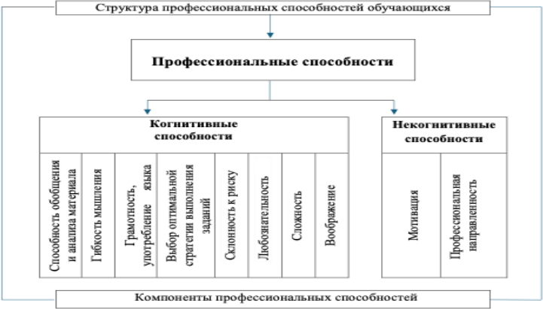

Рисунок 3 – Структура и компоненты профессиональных способностей
В структуру профессиональных способностей входят компоненты способностей: мыслительные способности, выражающиеся в умениях и навыках анализировать и синтезировать, критически мыслить, применять умственные действия в новых и сложных ситуациях; сенсорно-перцептивные способности характеризуются умениями и навыками воспринимать целостную картину мира в соответствии со знаниями субъекта, его прошлым опытом, придание им определенного смыслового значения; аттенционные способности характеризуются умениями воздействовать и удерживать деятельность до момента достижения цели, регулировать и контролировать протекание деятельности; имажитивные способности выражаются в умениях преобразования представлений, полученных на основе реальной действительности и создание новых образов и представлений; мнемические способности связаны с умениями и навыками запоминания, сохранения и воспроизведения информации, необходимой для жизнедеятельности человека; психомоторные способности связаны с двигательной активностью человека с учетом точности, силы и темпа рабочих движений.
Структура профессиональных способностей представляет собой гибкое и многокомпонентное образование. Когнитивные и некогнитивные способности не противостоят друг другу, напротив дополняют друг друга и являются взаимозаменяемыми в случае, если какой-то компонент из когнитивных способностей недостаточно развит или отсутствует, другой компонент из некогнитивных способностей в виде индивидуально-личностных способностей может компенсировать отсутствующую или недостаточно развитую способность с целью достижения поставленных задач в учебно-профессиональной деятельности [49, с. 84-92].

В нашем исследовании мы определили когнитивно-интеллектуальные (общие умственные способности) и некогнитивные способности (индивидуально-личностные способности), влияющие на эффективность учебно-профессиональной деятельности обучающихся.
Следует отметить, что изучение отдельных когнитивных способностей обучающихся разных образовательных программ представлены в работах российских авторов В.П. Озерова [49], Т.В. Башаева [121], Е.А. Дьяченко [122], Н.В. Мухаметзянова [123].
Развитие когнитивных способностей и некогнитивных способностей в цифровом образовательном пространстве представляет большую значимость. Цифровое образовательное пространство является инструментом, с помощью которого осуществляется развитие исследуемых способностей, оно выступает как технологическая инфраструктура, включающая в себя образовательные онлайн-платформы (LMS), интерактивные симуляторы, цифровой след преподавателей и студентов, который позволяет отслеживать их активность.
В условиях цифрового образовательного пространства прослеживается взаимосвязь между цифровыми инструментами, когнитивными способностями и некогнитивными способностями.
Linda S. Gottfredson (1997) определяет когнитивные способности как общие умственные способности, включающие рассуждения, решение проблем, абстрактное мышление, планирование и обучение с опорой на собственный опыт [31, р. 79-131]. Поскольку интеллект является ключевым показателем в учебной и профессиональной деятельности, индивидуальный уровень развития когнитивных способностей имеет большие преимущества в выполнении сложных профессиональных задач. В работе М. А. Холодной определение «когнитивный» трактуется как «имеющий отношение к психическим механизмам переработки информации на разных уровнях познавательного отражения» [124].
Функциональность когнитивных способностей заключается в интеллектуальных умениях и навыках, способах мышления, необходимых для принятия решений в нестандартных ситуациях в профессиональной сфере и приобретения новых сопутствующих знаний на протяжении всей жизни. Высокий уровень развития когнитивных способностей позволяет управлять умственными процессами, воспринимать и перерабатывать информационные потоки, создавать новую информацию, осваивать сложные интерфейсы.
К некогнитивным способностям относятся индивидуально-личностные способности (individual capacities), влияющие на академические достижения обучающихся и профессиональную деятельность.
Индивидуально-личностные способности выражаются в социально-эмоциональных умениях и навыках (soft skills), которые включают личностные черты характера как работоспособность, целеустремленность, готовность к сотрудничеству, способность к цифровой эмпатии [30, р. 563-1-563-9]; способности к креативности и восприятию [109, р. 473-490], человеческий фактор [86, с. 28-39], который являются несравненным человеческим преимуществом в цифровом пространстве [125].
В нашем исследовании в цифровом образовательном пространстве из-за отсутствия внешнего контроля особую значимость приобретает высокий уровень развития внутренней мотивации и профессиональной направленности. Взаимосвязь между когнитивными и некогнитивными способностями заключается в том, что когнитивная способность обобщать и анализировать материал позволит быстрее освоить новую информацию, некогнитивные способности – дисциплина, мотивация, настойчивость способствуют преодолению сложностей на пути к когнитивному росту.
Связь способностей и цифрового образовательного пространства состоит в том, что цифровые инструменты снимают рутинную когнитивную нагрузку и развивают при этом аналитическое мышление, способность к личной креативности, гибкость мышления, позволяя сфокусироваться на анализе основной информации, принятии правильных решений в учебно-профессиональной деятельности.
Обобщая имеющиеся представления об общих и специальных способностях, когнитивных и некогнитивных способностях, мы предлагаем авторское определение профессиональных способностей: профессиональные способности обучающихся – это система индивидуально-психологических свойств, включающих компоненты когнитивных способностей (общих умственных способностей) и некогнитивных способностей (индивидуально-личностных способностей), которые позволяют усваивать знания, умения и компетенции, необходимые для управления учебно-профессиональной деятельностью в условиях цифровизации образовательного пространства.
Начиная с 2000-х годов прослеживается связь способностей, компетенций навыков. В условиях цифровизации связь развивающихся способностей и приобретаемых компетенций становится более тесной. Цифровые технологии выявляют базовые способности и преобразуют их в профессиональные компетенции.
В системе развития профессиональных способностей необходимо установить различия между способностями, компетенциями и навыками. Разграничение данных понятий позволит выстроить иерархию в структуре профессиональной подготовки обучающихся.
Jackling B., De Lange P. определяют понятия «компетентность» и «компетенция», «навыки» и «способности» как взаимосвязанные и взаимозаменяемые категории [126, р. 369-384].
L. Spencer и S. Spencer соотносят компетентность с личностными характеристиками, в основе которых лежат мотивы, ценности, поведенческие представления человека [127, р. 4-368].
Karlheinz Sonntag & Claudia Schmidt-Rathjens определяют навыки как автоматизированные компоненты, необходимые для решения рутинных и однообразных задач, компетенции же занимаются решением разнообразных задач в профессиональной сфере; способности определяются как врожденные характеристики человека, необходимые для выполнения каких-либо действий и задач [128, р. 55-65].
В цифровом образовательном пространстве развитие когнитивных и некогнитивных способностей выступает фундаментом обучающихся, навыки являются конкретными инструментами выполнения задач, компетенции представляют интегративный результат обучения, включающий практические знания, навыки и способности для эффективной профессиональной деятельности.
Профессиональные способности, сформированные на основе общих умственных способностей и индивидуально-личностных особенностях обучающихся, выражаются в навыках и компетенциях.
Реализуемый в Казахстане с 2011 года Болонский процесс способствовал сопоставимости систем образования, навыков и квалификаций стран Европейского союза. ЕРК послужила рекомендацией для разработки НРК Республики Казахстан [2, с. 3-244].
Востребованные знания, навыки и компетенции отражаются в разработанном на основе Европейской рамки квалификаций и Национальной рамки квалификаций Атласе новых профессий и компетенций Казахстана. Атлас новых профессий и компетенций является ориентиром в мире современных профессий и индикатором предъявляемых требований и запросов современных работодателей к профессиональной подготовке обучающихся [4].
В связи с трансформацией цифровизации экономики зарождаются новые профессии, повышается уровень профессиональных навыков и компетенций, расширяется перечень профессиональных задач.
Подготовка рабочих кадров «нового» типа, способных ориентироваться не только в своей предметной области, но в совершенно других не смежных областях трудовой деятельности, требует расширения человеческих знаний, высокий уровень личностных и профессиональных способностей и компетенций [59, с. 28-39].
В инициировании ключевых навыков и компетенций в системе профессиональной подготовке особую значимость имеет внедрение параметров, заданных Дублинскими дескрипторами [129].
В научно-педагогическом контексте Дублинские дескрипторы первого цикла понимаются как обобщенная характеристика, описывающая профиль качеств и освоенных в ходе обучения компетенций обучающихся, отражающих профессиональные способности, которые ожидает работодатель, поскольку Дублинские дескрипторы первого цикла определяют обязательные требования к базовому уровню профессионализации [130].
В связи с интегрированием Дублинских дескрипторов первого цикла, включая ГОСО в образовательные программы смещается фокус на результативность обучения, обеспечивающая соответствие когнитивного потенциала обучающихся с реальными квалификационными требованиями профессиональной деятельности. В соответствии с этим составлена карта профессиональных способностей обучающихся, которая отражает соотношение компонентов профессиональных способностей с ожидаемыми результатами обучения (таблица 10).

Таблица 10 – Карта профессиональных способностей обучающихся

Компоненты профессиональных способностей | Ожидаемые результаты обучения
Когнитивные способности
Общие умственные способности | – выделять части целого, выявлять и сравнивать связи между ними, обобщать материал, планировать и предлагать оптимальные условия;  – уметь сообщать и обосновывать выводы и использованные для их формулировки знаний в соответствии с нормами социального взаимодействия;  –знать способы передачи информации, идей,  проблем и решения как специалистам, так и не специалистам
Способность к личной креативности | –уметь прогнозировать возможные результаты определенных действий;
Способность к личной креативности | –знать способы решения в нестандартных ситуациях
Некогнитивные способности
Уровень мотивации и профессиональной направленности | знать способы интегрирования знаний в смежных областях в учебно-профессиональной деятельности;  –владеть умениями и навыками, необходимые в системе непрерывного образования

Результаты обучения можно описать по иерархии способностей, одной из таких иерархий является таксономия Блума (таблица 11) [131].

Таблица 11 – Сопоставимость результатов обучения и развития профессиональных способностей по таксономии Блума

Оценка |  | Подводить итоги, давать адекватную оценку действий
Синтез |  | Обобщать материал, планировать и предлагать оптимальные условия
Анализ |  | Выделять части целого, выявлять связи между ними, сравнивать детали, прогнозировать возможные результаты определенных действий
Применение |  | Применять знания и понимания способов, свидетельствующих о профессиональном подходе к трудовой деятельности: находить нестандартные пути решения проблем, моделировать возможные профессиональные ситуации
Понимание |  | Знать и понимать основные аспекты, сформированные на основе общего среднего образования, связанные с инновационными технологиями в изучаемой области включая элементы передовых знаний
Знание

Уровень подготовки обучающихся в соответствии с требованиями ГОСО высшего и послевузовского образования будет зависеть от уровня развития профессиональных способностей [132]. Результаты обучения обеспечивают сопоставимость ОП с Дублинскими дескрипторами и определяют значимость профессиональных способностей обучающихся.
Таким образом, проведенный качественный анализ содержания научных публикаций журналов Scopus, Web of science в период с 2021 по 2025 г. позволяет установить, что структура профессиональный способностей является гибким и многокомпонентным образованием. На основе контент-анализа определено содержание структуры и компонентов профессиональных способностей, включающие когнитивные способности и некогнитивные способности; дано авторское определение понятию «профессиональные способности»; составлена карта профессиональных способностей, отражающая сопоставимость компонентов профессиональных способностей с ожидаемыми результатами обучения; выявлена связь когнитивных и некогнитивных способностей в цифровом образовательном пространстве; обоснована связь способностей, компетенций и навыков, которая заключается в том, что способность как исходная врожденная категория, развиваясь в цифровой среде, выступает фундаментом для преобразования в навык после овладения практическим опытом и совершенствуется в компетенцию в процессе решения нестандартных задач в профессиональной деятельности.

Методы, технологии, средства и формы развития

профессиональных способностей обучающихся
Цифровизация образования предполагает переход к электронному образованию с применением активных методов и образовательных технологий, интерактивных средств и электронных форм обучения, которые позволят повысить качество профессиональной подготовки обучающихся и соответствовать требованиям цифрового образования.
Прежде чем перейти к раскрытию сущности дидактических возможностей методов, технологий, средств и форм цифрового обучения, следует определить тип мышления обучающихся и стили обучения, поскольку учет индивидуально-психологических особенностей влияет на выбор компонентов педагогического процесса: цель, задачи, содержание, методы, технологии, средства, формы, контроль, результат. Проектирование образовательного процесса в цифровом обучении позволяет адаптировать и перестраивать способы подачи учебного материала под конкретный когнитивный уровень обучающихся: на основе предварительного анализа стилей обучения и типов мышления обучающихся подбираются цифровые инструменты в соответствии с их дидактическими возможностями.
В результате цифровизации экономики и общества словесно-логическое мышление, которое трактуется как «понятийное мышление», перестало играть важную роль в современном мире и «происходит замена линейного, бинарного мышления нелинейным», что обуславливает специфическое восприятие и усвоение учебного материала обучающихся [133].
Организация образовательного процесса с учетом когнитивного стиля обучения определяет целевой, содержательный, технологический компоненты цифрового образовательного процесса. Э. Тоффлер определяет нелинейный тип мышления «фрагментарно-мозаичным» мышлением, которое не требует воображения и осмысления, наоборот нуждается в «перезагрузке» и «обновлении» по причине избыточности и устаревании информации [134, c. 154]. А.Б. Фельдман считает, что нелинейный «клиповый» тип мышления влияет на способность к анализу и проявляется в том, что человек не может длительное время сосредоточиться на какой-либо информации [134, c. 157].
При нелинейном типе мышления К.Г. Фрумкин выделяет «фрагментарность» мышления как отсутствие целостного восприятия, «неспособность к восприятию длительной линейной информации» [134, с. 155].
Положительными критериями нелинейного мышления обучающихся является их быстрое восприятие информации, способность быстро переключаться между разрозненными смысловыми фрагментами, способность быстро переключаться и ориентироваться в незнакомой ситуации, способность к многозадачности, что означает готовность одновременно решать различные задачи и осуществлять моторную деятельность [135].
Исходя из факторов индивидуально-психологических особенностей, обучающихся Г.А. Берулава выделяет когнитивный стиль «дифференциальность – интегральность». Когнитивный стиль «интегральность» в усвоении учебного материала предусматривает построение процесса обучения с опорой на технологии обучения и активизацию познавательной деятельности.
Когнитивный стиль «дифференциальность» ориентирует процесс обучения на обобщенное и логико-формализованное освоение материала, либо обучение на основе ступенчатого и последовательного познания [137]. Смена мышления современного поколения и определение стиля обучения предполагает построение образовательного процесса с учетом индивидуально-психологических особенностей обучающихся, специфических особенностей понимания и восприятия учебного материала, что актуализирует разработку новых педагогических практик и необходимость пересмотра методов, средств и форм обучения (рисунок 4).
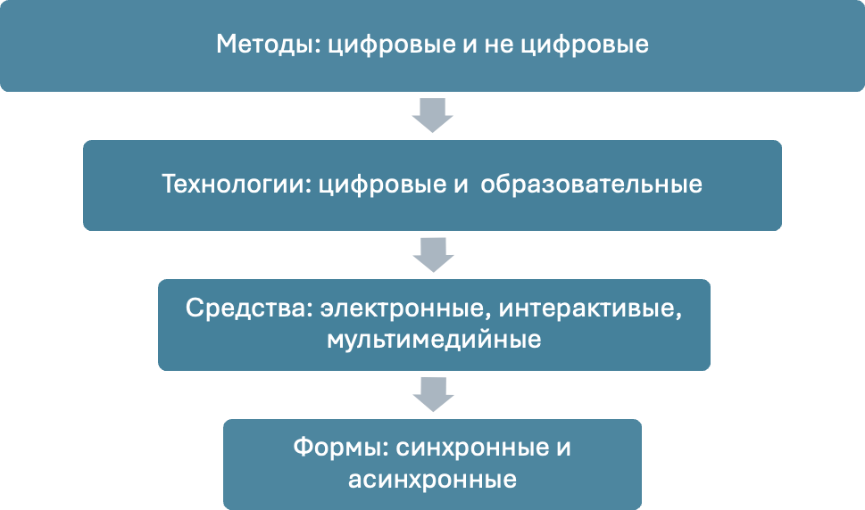
Рисунок 4 – Методы, технологии, средства, формы цифрового образовательного процесса
В ходе нашего диссертационного исследования в педагогическом процессе, направленном на развитие профессиональных способностей обучающихся, мы используем методы, технологии, формы, средства деятельностно-технологического, контекстно-средового, проблемно-информационного подходов цифровой дидактики.
Цифровые методы, технологии, средства и формы проявляются как способы организации взаимодействия обучающихся и преподавателей в образовательном процессе.
Применение методов цифрового обучения – цифровой workshop, интерактивное мотивирующее упражнение, метод Web-quest, цифровой сторителлинг (digital storytelling), учебный цифровой след, профессиональный цифровой след в МООК осуществляется посредством реализации принципов диалога, адаптивности, проблемности, моделирования профессиональной деятельности.
Метод «цифровой workshop» предусматривает групповую совместную работу и реализуется в синхронном или асинхронном режиме [138].
Для проведения онлайн-занятия обучающиеся делятся на небольшие группы, в которых они изучают подготовленную преподавателем мультимедийную презентацию, инструкцию и задание по определенной теме. Так, например, после просмотра видеолекции по теме «Психологические теории эмоций», ознакомления с презентацией, каждая группа студентов выполняет задания: составление интеллект-карты по теме «Психологические теории эмоций», далее составление эмоциональной карты группы, используя метод Mind map.
Метод интеллект-карты Mind map направлен на развитие способности работать с информацией, анализировать и синтезировать материал. На развитие коммуникативной способности влияет совместная работа студентов в команде, где каждый может обмениваться и делиться информацией, выражать собственное мнение в чате коллективного обсуждения с помощью метода «комментарий».
Метод Web-quest предполагает исследовательское задание, при выполнении которого обучающиеся получают необходимую информацию для решения поставленных задач на веб-сайтах, предоставляется возможность разработать план или задание, что направляет студентов на креативно-поисковую деятельность с целью решения учебной задачи.
Метод «digital storytelling» способствует установлению связи между психическими процессами в цифровой среде посредством цифровых инструментов: обучающиеся получают информацию в форме интерактивного рассказа и осваивают материал задействуя восприятие, память, воображение, любознательность.
Метод «цифровой след» позволяет перейти от констатирующего контроля традиционного обучения к непрерывному формирующему оцениванию цифрового обучения, что стимулирует развитие когнитивных (мыслительных) способностей. Влияние метода «цифровой след» на некогнитивную сферу, связано с волевыми качествами обучающихся, повышением внутренней профессиональной мотивации, целеустремленностью и настойчивостью.
Особое значение в цифровом образовательном процессе имеют методы и
технологии геймификации. На практическом примере использования геймификации во время практических заданий МООК дисциплины «Психология» по теме «Механизмы и приемы регулирования конфликта в трудовом коллективе» обучающиеся после самостоятельного изучения учебного материала, просмотра видеолекции раздела курса «Конфликты в нашей жизни» разбирали конфликтные ситуации и записывали собственные короткие обзорные видео в виде игровой ситуации, а также разрабатывали презентации и рекомендации по предотвращению конфликтных ситуаций в трудовой деятельности. Использование имитационных технологий и моделирование квазипрофессиональной деятельности позволяет адаптировать содержание учебной деятельности к профессиональной и интегрировать в реальные профессиональные ситуации.
Технология искусственного интеллекта в современной концепции профессионального образования является ключевым фактором интеграции цифровых инструментов и развития профессиональных способностей обучающихся. В онлайн-курсе по дисциплине «Психология» и в электронном курсе «Управление процессом обучения с применением ДОТ» технология ИИ выполняет одновременно функцию когнитивной поддержки «scaffolding» и стимулятора когнитивных способностей. С помощью ИИ дифференцируется уровень сложности содержания, связываются методы проблемного и контекстно-средового обучения (кейсы, проекты), анализируется образовательная траектория обучающихся (цифровой след).
Развитие некогнитивных способностей реализуется технологией ИИ через адаптивность и персонализацию цифрового обучения: обеспечивается баланс между уровнем сложности учебных задач и волевой саморегуляцией обучающихся, поддерживается устойчивость профессиональной направленности и мотивации.
Внедрение технологии МООК по дисциплине «Психология» включает курс видеолекций, интерактивных занятий, самостоятельных заданий в синхронном и асинхронном режиме, способствует повышению учебно-познавательной мотивации и выполнению управленческой, коммуникативной, развивающей, интерактивной функций в обучении [139]. В условиях контекстного обучения можно использовать различные формы, методы и принципы, обоснованные в рамках других подходов, поскольку методология контекстного обучения не несет отрицания других подходов [140]. Интегрирование цифровых технологий в образовательный процесс в системе высшего образования обусловило профессионально-ориентированный характер технологий.
Э.Ф. Зеер отмечает, что профессионально-ориентированные технологии являются системой педагогических, психологических, дидактических элементов взаимодействия педагогов и обучающихся с учетом развития их навыков, умений и способностей, направленной на реализацию форм, методов и средств обучения в профессиональной подготовке обучающихся [133, с. 345-355].
Профессионально-ориентированные технологии представляют различный вид деятельности, предусматривающая погружение студентов в профессиональную среду с целью получения профессионального опыта [141].
В.И. Блинов выделяет общую и коммуникативную направленность профессионально-ориентированных технологий, которая обеспечивает выход за пределы нормативной деятельности, развитие способности личностного развития, способности креативности, создание и передачи ценностей [20, с. 3-97].
Одной из профессионально-ориентированных технологий является технология проблемного обучения, направленная на решение логических задач и проблемных ситуаций, стимулирует и активизирует познавательную деятельность обучающихся. Принцип проблемности А.В. Матюшкина [101, с. 3-309] и проблемный подход Т.И. Шамовой [142] направляют процесс обучения на решение проблемных задач, развитие мыслительных способностей, креативных способностей, приобщение обучающихся к научно-исследовательской деятельности в профессиональной сфере.
В. Оконь, Л.В. Пичугина трактуют методы проблемного обучения как методы подачи учебного материала посредством создания проблемных ситуаций, решение которых требуют интеллектуальной включенности, стимулирование мотивации к учебно-познавательной деятельности обучающихся [142, с. 226-232].
Методы проблемного обучения, метод проектов, кейс-задача, реализуемые
при прохождении электронного курса «Управление процессом обучения с применением ДОТ», направлены на выполнение проблемного задания и создание конечного продукта. Обучающиеся в ходе выполнения заданий электронного курса могут осмыслить реальную профессионально-ориентированную ситуацию, необходимую для разрешения проблемы путем последовательного комплексного решения учебно-профессиональных задач.
Метод проектов и кейс-задача способствуют развитию аналитического и креативного мышления, поскольку обучающийся не только осваивает теоретический материал, но и учится обобщать и анализировать информацию. Решение кейс-задачи в цифровом образовательном пространстве развивает способность к прогнозированию и выбору правильной стратегии выполнений заданий, так как обучающийся должен просчитать и обосновать применение соответствующих технологий.
В организации МООК по дисциплине «Психология» для обучающихся первого курса ОП «Переводческое дело», «Иностранная филология», «Русская филология» универсальный характер цифровых инструментов позволяет использовать разнообразные формы цифрового обучения (видеолекции, мультимедийные презентации, интерактивные онлайн-занятия).
Внедрение цифровых методов, средств и форм в процессе профессиональной подготовки обучающихся отражает связь между цифровыми инструментами и развитием структуры профессиональных способностей.
На когнитивном уровне применение интеллект-карты и инфографики при изучении психологии запускает механизм визуальной структуризации новой информации и способствует эффективному усвоению учебного материала. Самостоятельное решение веб-квестов и использование имитационных технологий, методов геймификации в цифровом процессе обучения переводят студентов на уровень когнитивного переосмысления полученных знаний.
На некогнитивном уровне дидактические свойства и функции цифровых методов и технологий активизируют механизм персонализации обучения, способствуют развитию внутренней мотивации, чувства собственной ответственности и повышению профессиональной направленности.
Построение педагогического процесса на базе цифровых методов и технологий способствует повышению качества восприятия учебной информации, автономии обучения, мультимедийности содержания обучения.
К формам цифрового обучения относятся видеолекции, онлайн-семинары, мультимедийные лекционные занятия, интерактивные занятия, вебинары, виртуальные экскурсии, реализующихся в синхронном и асинхронном режиме. Многофункциональность форм цифрового обучения заключается в управлении образовательным процессом обучающимися и создании собственного образовательного маршрута согласно своему индивидуальному стилю обучения.
Влияние и взаимодействие цифровых методов и технологий отражается на развитии когнитивных и некогнитивных способностей в условиях цифровизации образовательного пространства (таблица 12 ).

Таблица 12 Признаки цифровых методов и технологий, влияющих на развитие компонентов профессиональных способностей обучающихся

Наименование цифровых методов  и технологий | Признаки | Когнитивный компонент | Некогнитивный компонент
1 | 2 | 3 | 4
Адаптивные технологии,  ИИ | Индивидуальный темп, стиль обучения,  многофункциональ  ность,  незамедлительная обратная связь | Уменьшение когнитивной нагрузки и развитие аналитического мышления | Развитие внутренней самодисциплины, устойчивость к обучению
Геймификация, имитационные технологии, симуляторы  VR, AR | Интерактивность экспериментирования, мультимедийность | Развитие критического мышления, понимание причинно-следственных связей | Развитие внутренней мотивации к обучению, настойчивость
Проблемно-информационные технологии,  web-quest,  digital storytelling, интеллект-карта, | Цифровая идентичность и автономия,  поиск оптимальных решений | Развитие метапознания как способности анализировать собственное мышление, | Развитие само-организации,  профессиональной направленности, включающей социальную и
Продолжение таблицы 12
1 | 2 | 3 | 4
Mind-mapping |  | способность к личной | командную
 |  | креативности, понимать информацию по цифровым действиям участников цифровой среды | ответственность

Внедрение цифровых методов и технологий в образовательное пространство вуза запускает механизмы развития профессиональных способностей обучающихся и обуславливает обновление процесса обучения.
Таким образом, на основе анализа индивидуально-психологических особенностей, нелинейного типа мышления, стиля обучения современного поколения обучающихся, определены и систематизированы методы, технологии, средства и формы развития профессиональных способностей обучающихся в цифровом образовательном пространстве. Дидактический и технологический потенциал цифрового образовательного пространства на основе деятельностно-технологического, контекстно-средового, проблемно-информационного подходов оказывает влияние на развитие когнитивных и некогнитивных способностей обучающихся.

2.3 Модель развития профессиональных способностей обучающихся

в условиях цифровизации образовательного пространства
Для построения модели развития профессиональных способностей, обучающихся в условиях цифровизации образовательного пространства мы основываемся на методологические основы деятельностно-технологического, контекстно-средового, проблемно-информационного подходов и принципов теорий цифровой дидактики.
Теоретическое обоснование подходов и принципов цифровой дидактики, воздействия дидактических свойств и функций цифровых технологий, влияющих на развитие когнитивных и некогнитивных способностей обучающихся, позволило нам разработать модель развития профессиональных способностей обучающихся в условиях цифровизации образовательного пространства.
Реализация модели развития профессиональных способностей обучающихся осуществляется на основе принципов целостной интеграции, адаптивности, диалога, проблемности, моделирования профессиональной деятельности с применением соответствующих цифровых методов, образовательных технологий, электронных средств и форм обучения.
Модель развития профессиональных способностей в условиях цифровизации образовательного пространства включает целевой, содержательно-технологический, результативный блоки (Рисунок 5).

ЦЕЛЕВОЙ БЛОК
Цель – Развитие ПС обучающихся в условиях цифровизации образовательного пространства
1. Представить структуру и компоненты ПС
2. Разработать и внедрить систему развития ПС
3. Провести опытно-экспериментальную работу и проверить результаты развития ПС обучающихся в условиях цифровизации образовательного пространства
1. Целостная интеграция
2. Адаптивность 3. Диалог
4. Проблемность
5. Моделирование профессиональной деятельности

1.Деятельностно-технологический
2.Контекстно-средовой
3.Проблемно-информационный
Задачи
Принципы
Подходы

СОДЕРЖАТЕЛЬНО-ТЕХНОЛОГИЧЕСКИЙ БЛОК
Структура и компоненты профессиональных способностей обучающихся

Содержание системы развития ПС обучающихся
1. МООК по дисциплине «Психология»
2. Электронный учебник по дисциплине «Психология»
3. Электронный курс «Управление процессом обучения с применением ДОТ»

РЕЗУЛЬТАТИВНЫЙ БЛОК
логический блок
РРРРРР
Способность к личной креативности
Компоненты профессиональных способностей
Тест-опросник определения профессиональной направленности и мотивации И.А. Остапенко

Мотивация и профессиональная
направленность

Диагностический
инструментарий
Видеолекции, вебинары, интерактивные занятия, видеоконференции

Мультимедийные презентации, электронный учебник, Google Workplace, Office, графические редакторы

Blended learning, индивидуальная, парная, групповая в синхронном и асинхронном режиме
Цифровой workshop, цифровой сторителлинг, геймификация

Операционные системы, Google Workplace, Microsoft, электронный учебник, графические редакторы
Некогнитивные способности
Формы
Методы и
технологии
Облачные технологии, ИИ, интеллект-карта, метод «перевернутого» обучения

Средства
Краткий ориентиро
вочный тест
В.Н. Бузина
Общие умственные способности
Формирующий этап
Диагностика личной креативности Е.Е.Туник
Диагностический этап
Дидактический
инструментарий формирующего этапа
Когнитивные способности
Развитие ПС обучающихся в условиях цифровизации образовательного пространства

Критерии и показатели профессиональных способностей

Моделирующий этап
Личностно-креативный

Мотивационно-ценностный
Когнитивный

Склонность к риску,
любознательность
сложность, воображение

Интегративное качество личности, которое определяет положительное отношение к профессии

Способность к обобщению и анализу материала, гибкость мышления, выбор оптимальной стратегии, грамотность, употребление языка

Уровни развития ПС обучающихся в условиях цифровизации образовательного пространства
Низкий уровень
(ниже среднего значения)

Высокий уровень
(выше среднего значения)
Срелний уровень
(среднее значение)

Результат: Развитие ПС обучающихся в условиях цифровизации образовательного пространства

Контрольный
этап

Рисунок 5 Модель развития ПС обучающихся в условиях цифровизации образовательного пространства
В целевом блоке обозначены цель, задачи, принципы и подходы модели развития профессиональных способностей обучающихся.
Цель модели – развитие профессиональных способностей, обучающихся в условиях цифровизации образовательного пространства. Для достижения цели предполагается выполнение следующих задач:
– выделить структуру и компоненты профессиональных способностей, обучающихся;
– разработать и внедрить систему развития профессиональных способностей обучающихся в условиях цифровизации образовательного пространства;
– провести опытно-экспериментальную работу и проверить результаты развития профессиональных способностей обучающихся в условиях цифровизации образовательного пространства.
Для соединения теоретических положений с учебной практической деятельностью определены дидактические принципы цифрового образовательного пространства, «вытекающие из установленных психолого-педагогической наукой закономерностей и изучаемых в целях, содержании, педагогических технологиях, деятельности преподавателя и деятельности студентов» [143].
Целевой блок модели развития профессиональных способностей обучающихся включает задачи исследования, обуславливающие применение деятельностно-технологического, контекстно-средового, проблемно-информационного подходов, основанных на принципах целостной интеграции, диалога, адаптивности, проблемности, моделирования профессиональной деятельности. Принцип целостной интеграции позволяет сочетать различные подходы и принципы в образовательном пространстве, направленном на развитие профессиональных способностей обучающихся.
В.М. Лопаткин отмечает, что принцип интеграции рассматривается как «процесс и результат», как «средство», которое обеспечивает «целостность картины мира», способствует «развитию способностей человека к системному мышлению при решении теоретических и практических задач» [144].
Содержательно-технологический блок содержит диагностический, формирующий, моделирующий, контрольный этапы исследования по развитию профессиональных способностей, обучающихся в условиях цифровизации образовательного пространства.
Диагностический этап предусматривает подбор диагностических методик для измерения исходного состояния уровня профессиональных способностей: для диагностики общих умственных способностей использовали краткий ориентировочный тест В.Н. Бузина, Э.Ф. Вандерлик (Приложение В), для диагностики способности к личной креативности использовался тест-опросник Е.Е. Туник (Приложение Г), диагностики уровня мотивации и профессиональной направленности на основе теста-опросника И.А. Остапенко (Приложение Д).
На диагностическом этапе разработаны применяются метод включенного наблюдения, метод когнитивного моделирования, метод решения познавательных задач, метод решения креативных задач, анкетирование и тестирование на основе диагностического инструментария; разработаны критерии, показатели и уровни развития профессиональных способностей обучающихся в проведении первичной и вторичной диагностики уровня сформированности компонентов профессиональных способностей обучающихся: общих умственных способностей, способности к личной креативности, мотивации и профессиональной направленности.
На формирующем этапе вводится система развития профессиональных способностей обучающихся, включающая внедрение методического обеспечения: МООК по дисциплине «Психология»; электронный учебник по дисциплине «Психология» для обучающихся 1 курса по ОП «Переводческое дело», «Иностранная филология», «Русская филология»; электронный курс «Управление процессом обучения с применением ДОТ» для обучающихся 2 курса ОП «Переводческое дело», «Иностранная филология», «Русская филология».
На данном этапе проводится формирующий эксперимент. Цифровой образовательный процесс, в который вовлечены обучающиеся экспериментальных групп, основывается на деятельностно-технологическом, проблемно-информационном, контекстно-средовом подходах. В результате взаимодействия обучающихся в цифровой среде происходит накопление внутреннего опыта, обратных связей, вследствие чего отражается формирование целостного представления о информационной картине мира, которое выражается в развитии когнитивных и некогнитивных способностях обучающихся.
Концепция деятельностно-технологического подхода основывается на теории деятельности [45, с. 3-320], [98, с. 3-328]. Деятельностно-технологический подход базируется на взаимодействии участников образовательного процессе в форме диалога. Диалогическое общение педагога и обучающихся ориентирует образовательный процесс на активизацию познавательной и креативной деятельности обучающихся.
В педагогике понятие «диалог» рассматривается как один из эффективных форм общения, механизмом педагогического взаимодействия. Диалог как научная категория имеет гуманистическую направленность освещается в концепциях М. Бахтина, М. Бубера, М. Хайдеггера [145], в современном процессе обучения трансформируется в интерактивный диалог. Участники цифрового образовательного пространства вступают в интерактивный диалог, опосредованный применением современных технологий. Современные технологии позволяют адаптировать и соответствовать всем требованиям формы диалогического взаимодействия в системе профессиональной подготовки в формате онлайн, поскольку «гипертекстовое пространство Интернета, по сути, носит диалогический характер» [146, с. 128-132]. Принцип адаптивности позволяет персонализировать образовательный процесс с учетом индивидуально-психологических особенностей и образовательных потребностей обучающихся посредством адаптивных технологий и распределенных форм цифровой среде.

Следует подчеркнуть, что в процессе деятельностно-технологического обучения доминирует продуктивная деятельность, «связанная с выработкой
новых целей и соответствующих им средств или достижением известных целей с помощью новых средств» [75, с. 36-42], в отличии от традиционного, цифровой формат обучения соответствии с принципами диалога и адаптивности позиционирует обучающихся как главных субъектов учебной деятельности, функция педагога носит поддерживающий и вспомогательный характер, направленная на развитие и стимулирование учебно-образовательной деятельности каждого обучающегося.
Не менее важную ценность в системе развития профессиональных
способностей обучающихся представляет проблемно-информационный подход. Теория проблемного обучения ориентирует образовательный процесс на поиск ответов и решений сложных и нестандартных задач, на развитие способности к личной креативности, способности к выбору оптимальной стратегии выполнения заданий на основе полученного опыта и знаний.
В основе теории проблемного обучения находится не умственная составляющая и объем знаний, а важным является структура мыслительных процессов, система логических операций и умственных действий [45, с. 3-320; 147].
Теория проблемного обучения трансформируется в проблемно-информационный подход обучения. А. М. Матюшкин выделяет, что проблемно-информационный подход «соотносится с современным образованием» и является «проблемно и информационно направленным» [101, с. 3-309].
Е.В. Ковалевская определяет проблемно-информационный подход образовательной стратегией «нацеленная на развитие творческого мышления, творческих межличностных отношений, творческой личности в процессе совместной творческой деятельности по постановке и решению проблем в социальной и профессиональной сферах на разных уровнях проблемности» [102, с. 60-61].
Информационный подход и проблемный подход могут функционировать в образовании по отдельности, поскольку информационный подход соотносится с содержанием обучения, а проблемный подход с процессом обучения. Сочетание проблемного и информационного подходов в образовательной практике характеризуется интеграцией продуктивной и репродуктивной деятельности. Информационное обучение, направленное на освоение умений и знаний, носит репродуктивный характер, овладение уже имеющимися знаниями, то есть информацией в процессе преобразования и преодоления противоречий проблемных ситуаций является продуктивной творческой деятельностью.
При создании проблемных ситуаций мы руководствовались следующими критериями: демонстрация несоответствия нового факта уже имеющемуся знанию (информации); сравнение противоположных мнений об одном факте; демонстрация «невозможности» использования имеющихся теоретических знаний в определенных нестандартных ситуациях;

побуждение к прогнозированию дальнейшего развития событий ситуации; сравнение фактов, которые на первый взгляд являются несравнимыми.
Образовательный процесс, построенный по принципу проблемно-информационного подхода позволяет добиться максимального его усвоения» [102, с. 60-61], поскольку информация не только передает сведения, которые находятся в постоянном обороте и движении, собираются, хранятся, перерабатываются, передаются и используются в системе, но и способствует правильному восприятию обучающимися и повышению результативности обучения. Ключевые свойства информации, такие как новизна, динамичность и разнообразие характеризуют современное образовательное пространство вуза и безусловно влияют на образовательный процесс, который можно охарактеризовать инновационным, динамичным и разнообразным.
Применение проблемно-информационного подхода основывается на принципе проблемности. Принцип проблемности в системе развития профессиональных способностей ориентирует образовательный процесс на креативно-поисковую и познавательную деятельность.
М.И. Махмутов определяет принцип проблемности системообразующим фактором проблемного обучения, возникшего на основе интеграции смежных с педагогикой наук – логикой и психологией [74, с. 3-374].
Принцип проблемности является дидактическим принципом, который отражает закономерности изменения структуры содержания обучения и сочетания методов обучения на основе логико-познавательных противоречий процесса обучения в соответствии с целями обучения. Организация креативно-поисковой деятельности обучающихся реализуется поэтапно: первый этап начинается с постановки вопросов или задачи, закладываемых в программе электронного курса; на втором этапе происходит сотрудничество с преподавателем, который консультирует обучающихся; третий этап – осуществление самостоятельной работы обучающихся, решение проблемы; четвертый этап – оценивание и обратная связь.
На моделирующем этапе осуществляется развитие профессиональных способностей обучающихся посредством вовлечения обучающихся экспериментальных групп в цифровой образовательный процесс в период с 2022 по 2023 учебного года и в период с 2023 по 2024 учебного года.
На моделирующем этапе исследования особую значимость для качественной профессиональной подготовки представляет контекстно-средовой подход. Учебный процесс реализуется в контексте профессиональной деятельности посредством цифрового взаимодействия всех участников образовательного пространства вуза.
Профессиональный контекст носит учебно-методический, предметно-профессиональный и практико-ориентированный характер обучения, что способствует повышению мотивации обучающихся к учебно-профессиональной деятельности и стимулировать развитие профессиональных способностей обучающихся.
Контекстно-средовой подход основывается на теоретических положениях и принципах теории контекстного обучения, теории деятельности, формах и методах активного обучения, разработанных С.Л. Рубинштейном, А.Н. Леонтьевым, П.Я. Гальпериным, И.Я. Лернером, А.А. Вербицким, А.М. Матюшкиным [148].
К категориям понятий, характеризующих структуру контекстно-средового обучения, относятся понятия «контекст», «профессиональный контекст», «контекстное обучение», «среда», «средовой подход обучения».
А.А. Вербицкий отмечает, что профессиональный контекст представляет совокупность предметно-профессионального (внутреннего) контекста и социально-культурного (внешнего контекста) [149]. Специфическая особенность контекстно-средового подхода заключается в том, что смыслообразующее понятие «контекст» позволяет моделировать образовательный процесс в контексте профессиональной деятельности, используя различные формы обучения в условиях цифровой среды.
При изучении понятия «среда» в работах А.Ю. Уварова [14], С.Ф. Сергеева [22], М.Ю. Гудовой [38], С.А. Вишнякова [150] встречается выражение «средовой подход обучения». В современной педагогике и дидактике «среда» выступает как «средство» или «инструмент» обучения, поскольку только в специфической среде создаются условия для высококачественной профессиональной подготовки обучающихся [149, с. 3-297].
М.Ю. Гудова отмечает, что «новая образовательная среда (цифровая, виртуальная, смешанная» является более подходящей для удовлетворения ожиданий общества и более эффективней для управления образовательными ресурсами [38, с. 3-150]. В современной среде обучения с помощью цифровых средств и цифровых инструментов создаются педагогические условия организации обучения с учетом индивидуально-психологических особенностей, потребностей и способностей обучающихся.
Применение контекстно-средового подхода в системе развития профессиональных способностей обучающихся в условиях цифровизации образовательного пространства основывается на принципах моделирования профессиональной деятельности, диалога и адаптивности.
Целостное содержание принципов моделирования профессиональной деятельности, диалога и адаптивности позволяет спроектировать цифровое образовательное пространство для развития профессиональных способностей, реализовать когнитивный и некогнитивный потенциал обучающихся, обеспечить персонализацию цифрового обучения с учетом их индивидуально-личностных потребностей и ожиданий [149, с. 3-297].
Цель контрольного этапа исследования – проверить эффективность модели развития профессиональных способностей обучающихся в условиях цифровизации образовательного пространства. На контрольном этапе исследования проводилась повторная диагностика уровня сформированности компонентов профессиональных способностей обучающихся в два этапа с помощью методов, использованных в первичной диагностике: методов статистической программы SPSS, метода описательной статистики, метода корреляции. На I этапе в выборке участвовали обучающиеся 1 курса в период с 2022 по 2023 учебного года.
На II этапе в педагогическом эксперименте принимали участие обучающихся первого замера, перешедших на 2 курс обучения в период с 2023 по 2024 учебного года. Результаты вторичной диагностики обучающихся экспериментальной и контрольной групп представлены в таблицах и рисунках в третьем разделе диссертации.
Результативный блок представляет собой уровни развития профессиональных способностей обучающихся: высокий, средний, низкий уровни в соответствии со средним значением показателей исследуемых способностей. На данном этапе опытно-экспериментальной работы проводится сравнительный анализ полученных результатов; корреляционный анализ показателей профессиональных способностей обучающихся ОП «Переводческое дело», «Иностранная филология», «Русская филология» за период с 2022 по 2023 учебного года и за период с 2023 по 2024 учебного года.
Предполагается, что обучающимися перечисленных ОП экспериментальных групп в период с 2022 по 2023 учебного года и в период с 2023 по 2024 учебного года после формирующего эксперимента достигнут высокий уровень развития профессиональных способностей, позволяющий им управлять учебно-профессиональной деятельностью в условиях цифровизации образовательного пространства.
Достижение высокого уровня развития профессиональных способностей обучающихся подтверждает эффективность предлагаемой модели развития профессиональных способностей обучающихся в условиях цифровизации образовательного пространства и свидетельствует о том, что методы, технологии, средства и формы цифрового обучения эффективно влияют на развитие профессиональных способностей обучающихся.

Выводы по разделу
- На основе исследования сущности понятия «способность», соотношения
специальных способностей и общих способностей нами сформулировано авторское определение понятия «профессиональные способности»: профессиональные способности обучающихся – это система индивидуально-психологических свойств, включающих компоненты когнитивных способностей и некогнитивных способностей, которые позволяют усваивать знания, умения и компетенции, необходимые для управления учебно-профессиональной деятельностью в условиях цифровизации образовательного пространства.
2. Выполнен качественный анализ содержания научных публикаций в журналах Scopus, Web of Science в период с 2021 по 2025 годы. На основе проведенного контент-анализа научных публикаций выделены компоненты профессиональных способностей обучающихся, востребованных в профессиональной деятельности в 21 веке.
3. Определена структура и компоненты профессиональных способностей, включающая когнитивные способности и некогнитивные способности. Структура профессиональных способностей обучающихся является гибким и многокомпонентным образованием, в основе которого в случае отсутствия или недостаточно развитой способности можно повысить эффективность профессиональной деятельности за счет других компонентов профессиональных способностей.
- Обоснована взаимосвязь между профессиональными способностями
обучающихся (когнитивными и некогнитивными способностями) и цифровым образовательным пространством, которая выражается в том, что взаимодействие обучающихся в цифровом образовательном пространстве влияет на развитие когнитивных и некогнитивных способностей.
- Установлены различия и связь между понятиями «способность»,
«навык», «компетенция», которые не являются взаимозаменяемыми, однако могут быть взаимодополняемыми категориями в профессиональной деятельности.
6. Составлена карта профессиональных способностей обучающихся,
которая отражает соотношение компонентов профессиональных способностей обучающихся с ожидаемыми результатами обучения.
7. Составлена иерархия исследуемых способностей в соответствии с
таксономией Блума, согласно которой результаты обучения сопоставлены с требованиями Дублинских дескрипторов.
8. Разработана модель развития профессиональных способностей
обучающихся в условиях цифровизации образовательного пространства, которая предполагает вовлечение обучающихся в цифровой образовательный процесс и развитие профессиональных способностей обучающихся.

3. ОПЫТНО-ЭКСПЕРИМЕНТАЛЬНАЯ РАБОТА ПО РАЗВИТИЮ

ПРОФЕССИОНАЛЬНЫХ СПОСОБНОСТЕЙ ОБУЧАЮЩИХСЯ В ЦИФРОВОМ ОБРАЗОВАТЕЛЬНОМ ПРОСТРАНТСТВЕ

3.1 Методики развития и диагностики профессиональных способностей обучающихся
Опытно-экспериментальная работа нашего исследования проводилась на базе НАО «Торайгыров Университет» посредством вовлечения обучающихся в цифровой образовательный процесс в два этапа. На первом этапе в период с 2022 по 2023 учебного года в эксперименте участвовали 260 обучающихся 1 курса ОП «Переводческое дело», «Иностранная филология», «Русская филология»: из них 130 обучающихся в экспериментальной группе и 130 обучающихся в контрольной группе. На втором этапе в период с 2023 по 2024 учебного года в эксперименте участвовали 260 обучающихся ОП «Переводческое дело», «Иностранная филология», «Русская филология» первого замера, перешедшие на 2 курс обучения: из них 130 обучающихся в ЭГ и 130 обучающихся в КГ. Различие между экспериментальной и контрольной группами состоит в том, что обучающиеся экспериментальных групп приняли участие в формирующем эксперименте, направленного на развитие профессиональных способностей, обучение в контрольной группе проводилось в условиях традиционной подготовки без вовлечения обучающихся в цифровой образовательный процесс. Педагогический процесс развития профессиональных способностей обучающихся в условиях цифровизации образовательного пространства включает диагностирующий, формирующий, моделирующий, контрольный этапы (таблица 13).

Таблица 13 – Этапы развития и диагностики профессиональных способностей обучающихся

Этапы | Основные цели и содержание учебно-профессиональной деятельности | Формы и методы
1 | 2 | 3
Диагностирующий | Первичная психолого-педагогическая диагностика уровней сформированности профессиональных способностей обучающихся ОП  «Переводческое дело»,  «Иностранная филология»,  «Русская филология»: на этапе  констатирующего эксперимента | Метод включенного  наблюдения, метод  когнитивного моделирования,  метод решения  познавательных задач, метод  решения креативных задач,  анкетирование и тестирование  на основе диагностического  инструментария
Формирующий | Реализация модели развития  профессиональных способностей  обучающихся в условиях  цифровизации | Внедрение МООК по  дисциплине «Психология»,  электронного учебника по  дисциплине

Продолжение таблицы 13
1 | 2 | 3
 | образовательного пространства в два этапа:  - 1) в период с 2022–2023 учебного года;  - 2) в период с 2023–2024 учебного года | «Психология» для обучаю щихся 1 курса ОП «Перевод ческое дело», «Иностранная филология», «Русская филоло гия». в период с 2022–2023 учебного года.  Внедрение электронного курса «Управление процессом обучения с применением ДОТ» для обучающихся 2 курса ОП  «Переводческое дело»,  «Иностранная филология»,  «Русская филология» в период с 2023–2024 учебного года
Моделирующий | Развитие высокого уровня сфор мированности профессиональных способностей обучающихся в  процессе учебно-профессиональной деятельности | Организация, наблюдение и консультирование обучаю щихся во время прохождения  онлайн курса в цифровом процессе обучения
Контрольный | Повторная психолого-педагогиче ская диагностика уровня сформи рованности профессиональных способностей обучающихся ОП  «Переводческое дело», «Иност ранная филология», «Русская фило логия» на контрольном этапе эксперимента в два этапа: в период с 2022–2023 учебного года, в период  с 2023–2024 учебного года | Проведение сравнительного анализа результатов экспери мента с помощью статисти ческой программы SPSS: метод описательной статис тики, метод корреляции
Первичная и вторичная диагностика уровня сформированности профессиональных способностей обучающихся проводилась на основе выработанных критериев, показателей и уровней на этапе констатирующего эксперимента и на контрольном этапе после формирующего эксперимента.
Гипотеза экспериментального исследования основана на предположении о том, что процесс профессиональной подготовки обучающихся является эффективным, если в процессе профессиональной подготовки обучающихся реализовать модель развития профессиональных способностей обучающихся, направленную на формирование общих умственных способностей, способности к креативности, мотивации и профессиональной направленности, то повысится уровень профессиональных способностей обучающихся, что позволит обучающимся управлять учебно-профессиональной деятельностью в условиях цифровизации образовательного пространства, и как следствие, соответствовать современным требованиям цифрового образования.
Согласно логике научного исследования, предполагающая дальнейшее построение исследования с последовательным проведением процедур, направленных на выполнение поставленных задач:
Задачи экспериментального исследования:
- провести первичную и вторичную диагностику (после формирующего эксперимента) уровня сформированности профессиональных способностей обучающихся 1 курса ОП «Переводческое дело», «Иностранная филология»,
«Русская филология» в период с 2022 по 2023 учебного года на основе выработанных критериев, показателей и уровней;
- разработать и внедрить МООК, электронный учебник по дисциплине «Психология» профессиональных способностей обучающихся 1 курса ОП «Переводческое дело», «Иностранная филология», «Русская филология» в образовательный процесс в период с 2022 по 2023 учебного года;
- провести первичную диагностику уровня развития профессиональных способностей (исходный уровень профессиональных способностей обучающихся до формирующего эксперимента) и вторичную диагностику (после проведения формирующего эксперимента) обучающихся первого замера, перешедших на 2 курс обучения ОП «Переводческое дело»,
«Иностранная филология», «Русская филология» в период с 2023 по 2024 учебного года на основе выработанных критериев, показателей и уровней;
- разработать и внедрить электронный курс «Управление процессом обучения с применением ДОТ» в образовательный процесс для обучающихся 2 курса ОП «Переводческое дело», «Иностранная филология», «Русская филология» в период с 2023 по 2024 учебного года;
- экспериментально проверить эффективность внедрения модели развития профессиональных способностей обучающихся ОП «Переводческое дело», «Иностранная филология», «Русская филология» в условиях цифровизации образовательного пространства на основе анализа результатов опытно-экспериментальной работы в два этапа:
– в период с 2022 по 2023 учебного года;
– в период с 2023 по 2024 учебного года.
Система критериев оценки результативности экспериментальной работы разделена на пять групп и представляет собой инструмент оценивания уровня развития профессиональных способностей обучающихся ОП «Переводческое дело», «Иностранная филология», «Русская филология» во время констатирующего и формирующего этапов эксперимента. В выборе критериев
развития профессиональных способностей обучающихся мы учитывали основные результаты обучения в соответствии с требованиями Дублинских дескрипторов.
Нами выделены три содержательных параметра, раскрывающих качественное описание уровней развития профессиональных способностей обучающихся в условиях цифровизации образовательного пространства: когнитивный, личностно-креативный, мотивационно-ценностный.
Когнитивный критерий включает развитие показателей: способность обобщения и анализа материала, гибкость мышления, употребление языка и грамотность, выбор оптимальной стратегии выполнения заданий. Когнитивный критерий ориентирует обучающихся на постановку и решение учебных, познавательных, проективных задач, помогает оперативно определять стратегии обучения в зависимости от новых сложившихся условий и обстоятельств.
Личностно-креативный критерий характеризуется наличием в сознании структурных и функциональных связей между разнородными элементами знаний; возможностью практического воссоздания освоенных подходов и методов в другие разделы изучаемой дисциплины и иные научные области; обоснованием высказываемых суждений; возможностью выражения собственного умозаключения, точки зрения; возможностью применения личных креативных идей и подходов к решению проблемных задач.
Мотивационно-ценностный критерий имеет своим показателем уровень сформированности профессиональной направленности студентов, который обеспечивает своевременное выявление и устранение причин, которые могут помешать достижению цели обучения, поскольку интегративное качество личности определяет положительное отношение личности к выбранной профессии. Для определения профессиональной направленности обучающихся мы используем анкету «Диагностика мотивации и профессиональной направленности обучающихся», разработанную на основе теста-опросника И.А. Остапенко. Анкета позволяет выявить уровень мотивации и профессиональной направленности обучающихся, выражающийся в их осознанной потребности в развитии профессиональных способностей, так как положительное отношение обучающихся к выбранной профессии повышает собственную конкурентоспособность в учебно-профессиональной сфере.

Таблица 14 – Критерии, показатели и уровни развития профессиональных способностей обучающихся

Критерии | Показатели | Уровни развития профессиональных способностей обучающихся
Критерии | Показатели | Высокий уровень (выше среднего значения) | Средний уровень (среднее значение) | Низкий уровень  (ниже среднего значения)
Когнитивный | Способность обобщения и анализа материала  Гибкость мышления  Грамотность, употребление языка  Выбор оптимальной стратегии выполнения  заданий | Полное владение теоретическими основами и практическими способами их применения в различных областях учебно-профессиональной деятельности, включая понимание и применение методов и способов передачи информации, идей, проблем и решений, владение коммуникативными умениями и навыками в практической деятельности | Относительно полное владение теоретическими основами и практическими способами их применения в различных областях учебно-профессиональной деятельности, включая понимание и применение методов и способов передачи информации, идей, проблем и решений, владение коммуникативными умениями и навыками в практической деятельности | Удовлетворительное владение теоретическими основами и практическими способами их применения в различных областях учебно-профессиональной деятельности, включая понимание и применение методов и способов передачи информации, идей, проблем и решений, владение коммуникативными умениями и навыками в практической деятельности
Личностно-креативный | Склонность к риску  Любознательность Сложность  Воображение | Способность к применению креативного мышления для решения задач, реализации идей и подходов в поиске ответов и решений сложных нестандартных ситуациях в учебно-профессиональной выражена достаточно полно | Способность к применению креативного мышления для решения задач, реализации идей и подходов в поиске ответов и решений сложных нестандартных ситуациях в учебно-профессиональной выражена относительно | Способность к применению креативного мышления для решения задач, реализации идей и подходов в поиске ответов и решений сложных нестандартных ситуациях в учебно-профессиональной выражена недостаточно
Мотивационно-ценностный | Интегративное  качество личности, которое определяет  положительное  отношение к профессии | Полное представление о выбранной профессии, планирование и конструирование своей учебно-профессиональной деятельности | Относительно полное представление о выбранной профессии, планирование и конструирование своей учебно-профессиональной деятельности | Удовлетворительное представление о выбранной профессии, планирование и конструирование своей учебно-профессиональной деятельности

Для определения уровней сформированности профессиональных способностей обучающихся используются методики диагностики, которые соответствуют требованиям валидности, надежности и точности, принципам эффективности и корректности, имеют свои цели и направленность сбора информации. Данные методики позволяют целостно диагностировать уровень развития профессиональных способностей обучающихся.
Основными принципами организации психолого-педагогической диагностики являются: принцип корректного применения качественных и количественных методов исследования статистической программы SPSS; принцип когнитивного моделирования; принцип отбора адекватных диагностических методик, соответствующих проблеме данного научного исследования; принцип научного обоснования учебно-профессиональной деятельности.
На констатирующем и контрольном этапах нашего исследования использовался диагностический инструментарий (таблица 15).

Таблица 15 – Диагностический инструментарий экспериментального исследования

Компоненты профессио  нальных способностей | Диагностический инструментарий
Общие умственные способности | Краткий ориентировочный тест (Wonderlic Personnel Test) Э.Ф. Вандерлика, адаптированный В.Н. Бузиным. Тест используется для определения общих умственных способностей. Результат теста – «интегральный показатель» – является комплексным многопараметрическим показателем  общих способностей человека.
Способность к личной  креативности | Диагностика личной креативности Е.Е. Туник.
Уровень мотивации и  профессиональной направленности | Анкета определения уровня мотивации и профессиональной  направленности обучающихся, составленная на основе теста-опросника И.А. Остапенко
Компоненты профессиональных способностей включают общие умственные способности, способность к личной креативности, уровень мотивации и профессиональной направленности.
Для диагностики общих умственных способностей использовалась методика «Краткий ориентировочный тест» В.Н. Бузина, Э.Ф. Вандерлика. Результатом диагностики общих умственных способностей выступает интегральный показатель, который является комплексным многопараметрическим показателем интеллектуальных способностей человека. Краткий ориентировочный тест позволяет выявить уровень развития общих умственных способностей по следующим показателям: способность обобщения и анализа материала; гибкость мышления; грамотность, употребление языка; выбор оптимальной стратегии выполнения заданий.

I этап констатирующего эксперимента в период с 2022 по 2023 учебного года: на первом этапе педагогического эксперимента было проведено предварительное констатирующее тестирование компонентов профессиональных способностей обучающихся 1 курса ОП «Переводческое дело», «Иностранная филология», «Русская филология» экспериментальной и контрольной групп.
Результаты первичной психолого-педагогической диагностики уровня сформированности исследуемых способностей обучающихся 1 курса представлены ниже в таблицах 16, 17, 18 и рисунках 6, 7, 8.
Таблица 16 – Результаты психолого-педагогической диагностики: исходное состояние уровня сформированности общих умственных способностей обучающихся 1 курса

Показатели общих умственных способностей | ЭГ |  | КГ
Показатели общих умственных способностей | средн.  значение | станд. откл. ϭ | средн.  значение | станд. откл. ϭ
Способность обобщения и анализа  материала | 4,40 | 1,286 | 5,20 | 1,593
Гибкость мышления | 5,38 | 1,654 | 6,10 | 1,768
Употребление языка, грамотность | 4,31 | 1,451 | 5,26 | 1,543
Выбор оптимальной стратегии выполнения  заданий | 2,69 | 1,842 | 3,47 | 1,943
Примечания:
- ЭГ ‒ экспериментальная группа
- КГ ‒ контрольная группа

Выбор оптимальной стратегии выполнения заданий
3,47
2,69
5,26
4,31
5,38
5,2
4,4

Употребление языка, грамотность

Гибкость мышления

Способность обобщения и анализа материала

0 1 2 3 4 5 6 7
Средн.знач КГ Средн.знач ЭГ

Рисунок 6 – Результаты психолого-педагогической диагностики: исходное состояние уровней сформированности общих умственных способностей обучающихся 1 курса

По результатам констатирующего эксперимента у обучающихся контрольной выше средних значений экспериментальной группы. Так, например, среднее значение показателя – способность обобщения и анализа материала у обучающихся КГ составляет 5,2 и среднее значение ЭГ – 4,4. Среднее значение показателя – выбор оптимальной стратегии выполнения заданий у обучающихся КГ составляет 3,47 и 2,69 у обучающихся ЭГ. Среднее значение показателя – употребление языка, грамотность обучающихся КГ составляет 5,26 и среднее значение 4,31 у обучающихся ЭГ.
Незначительные расхождения средних значений наблюдаются у обучающихся ЭГ и КГ по показателю – гибкость мышления.
Таблица 17 – Результаты психолого-педагогической диагностики: исходное состояние уровней сформированности способности к личной креативности обучающихся 1 курса

Компонент профессиональных способностей | ЭГ |  | КГ
Компонент профессиональных способностей | средн.  значение | станд. откл. ϭ | средн.  значение | станд. откл. ϭ
Склонность к риску | 9,98 | 4,29 | 10,54 | 5,18
Любознательность | 15,34 | 4,00 | 16,35 | 4,80
Сложность | 13,40 | 4,13 | 14,40 | 4,25
Воображение | 12,74 | 4,86 | 13,67 | 4,97
Примечания:
- ЭГ ‒ экспериментальная группа
- КГ ‒ контрольная группа
С целью диагностики способности к личной креативности мы использовали методику Е.Е. Туник «Диагностика личной креативности». Тест содержит 50 утверждений с ответами «согласен», «согласен отчасти» или «не согласен», «затрудняюсь с ответом». Способность к личной креативности оценивается по шкалам: любознательность, воображение, сложность, склонность к риску [53, с. 3-96]:
- – любознательность, проявляется в склонности к обучению, к поискам новых идей, нестандартных вариантов, необычных путей решения различных проблемных ситуаций с целью познания мира.
- – воображение, яркое воображение позволяет человеку переносить реальность в другое измерение с целью получить оптимальное решение посредством переживаний новых эмоций, необычных образов и впечатлений, подсмотреть как бы со стороны на образовавшуюся трудность и представить как поступили бы другие в подобной ситуации, увидеть проблему с другого ракурса, что может сопутствовать предвосхищению и предвидению наилучшего способа разрешения проблем.
- – сложность. Сложность как лучшее средство в достижении целей, преодолевая любые препятствия, выбирая сложные пути человек становится более самостоятельным, настойчивым и целеустремленным. Предпочтение познавать сложные явления, склонность к сложности позволяет человеку

выполнять любые трудные задания в учебно-профессиональной сфере.
- – склонность к риску. Склонность к риску выражается в умении отстаивать собственную точку зрения, действовать уверенно невзирая на мнения окружающих, добиваться поставленных целей, не исключая при этом вероятности неудач и ошибок.
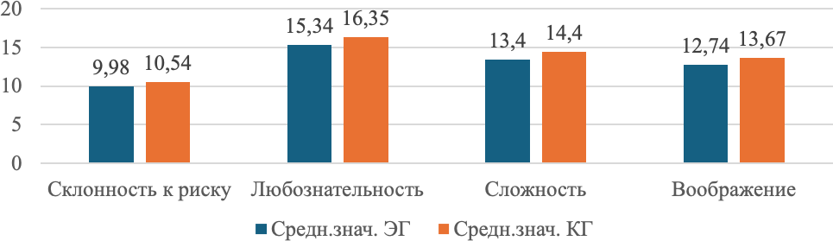
Рисунок 7 – Результаты психолого-педагогической диагностики: исходное состояние уровней сформированности способности к личной креативности обучающихся 1 курса

По результатам первичной диагностики следует отметить, что средние значения показателей способности к личной креативности у обучающихся КГ незначительно выше средних значений обучающихся ЭГ. Среднее значение по шкале любознательность у обучающихся КГ составляет 16,35, у обучающихся ЭГ –15,34; среднее значение по шкале воображение у обучающихся КГ составляет 13,67 и 12,74 у обучающихся ЭГ.
Таблица 18– Результаты диагностики: исходное состояние уровня развития мотивации и профессиональной направленности обучающихся 1 курса

Компонент профессиональных способностей | ЭГ |  | КГ
Компонент профессиональных способностей | средн.  значение | станд. откл. ϭ | средн.  значение | станд. откл. ϭ
Уровень мотивации и профессиональной  направленности | 55,10 | 6,99 | 56,40 | 7,14
Примечания:
- ЭГ ‒ экспериментальная группа
- КГ ‒ контрольная группа
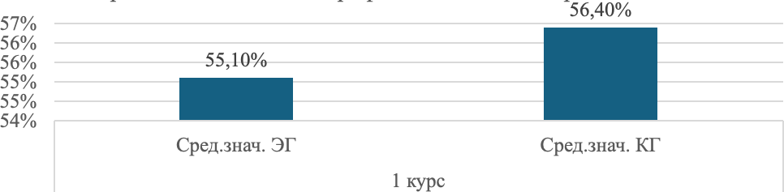
Рисунок 8 – Результаты диагностики: исходное состояние уровней развития мотивации и профессиональной направленности обучающихся 1 курса

Диагностика уровня мотивации и профессиональной направленности позволяет выявить достаточно или недостаточно выражена профессиональная направленность, либо вовсе отсутствует у обучающихся первых и вторых курсов, необходима ли соответствующая коррекция отношения к выбранной профессии обучающихся, что способствует положительному изменению отношения к будущей профессии. Для диагностики мотивации и профессиональной направленности мы использовали тест-опросник И.А. Остапенко (Приложение Д), включающий тестовые задания с 4 вариантами ответов. Каждому варианту ответов присваивается определенное количество баллов и уровень профессиональной направленности обучающегося определяется суммой набранных баллов. Выявленный уровень мотивации и профессиональной направленности обучающихся ориентирует выбор соответствующей тактики педагога: в случае среднего или низкого уровня мотивации и профессиональной направленности следует приложить усилия поддержать и повысить этот уровень, изменить равнодушное отношение к профессии.
По результатам констатирующего анкетирования для определения уровня мотивации и профессиональной направленности обучающихся выявлено, что среднее значение исследуемого показателя у обучающихся КГ выше, чем у обучающихся ЭГ. II этап констатирующего эксперимента в период с 2023 по 2024 учебного года: на данном этапе проведена первичная диагностика уровней сформированности компонентов профессиональных способностей обучающихся первого замера, перешедших на 2 курс обучения.
Результаты психолого-педагогической диагностики: исходное состояние уровней сформированности исследуемых способностей обучающихся 2 курса представлены ниже в таблицах 19, 20, 21, и рисунках 9, 10, 11.
Таблица 19 – Результаты психолого-педагогической диагностики: исходное состояние уровней сформированности общих умственных способностей обучающихся 2 курса

Показатели общих умственных способностей | ЭГ |  | КГ
Показатели общих умственных способностей | средн. значение | станд. откл. ϭ | средн. значение | станд. откл. ϭ
Способность обобщения и анализа материала | 4,45 | 1,431 | 5,40 | 1,531
Гибкость мышления | 5,58 | 1,813 | 6,14 | 1,889
Употребление языка, грамотность | 4,80 | 1,73 | 5,10 | 1,97
Выбор оптимальной стратегии выполнения  заданий | 3,12 | 1,967 | 4,10 | 1,998
Примечания:
- ЭГ ‒ экспериментальная группа
- КГ ‒ контрольная группа
В ходе II этапа констатирующего эксперимента, состоявшегося в начале учебного года до формирующего эксперимента выявлено, что средние значения у обучающихся КГ и ЭГ имеют незначительные расхождения. Так, например,

среднее значение показателя – употребление языка, грамотность составляет 5,10 у обучающихся КГ и 4,80 у обучающихся КГ. Среднее значение показателя – гибкость мышления 6,14 у обучающихся КГ и 5,58 у обучающихся КГ. Следует отметить, что среднее значение показателя – способность обобщения и анализа материала у обучающихся КГ выше, чем у обучающихся ЭГ (рисунок 8).

Выбор оптимальной стратегии выполнения заданий

3,12
4,1

Употребление языка, грамотность

Гибкость мышления
5,1
4,8

6,14
5,58

Способность обобщения и анализа материала

4,45
5,4

0 1 2 3 4 5 6 7
КГ Средн. Значение ЭГ Средн. Значение

Рисунок 9 – Результаты психолого-педагогической диагностики: исходное состояние уровней сформированности общих умственных способностей, обучающихся 2 курса

Таблица 20 – Результаты психолого-педагогической диагностики: исходное состояние уровней сформированности способности личной креативности обучающихся 2 курса

Показатели профессиональных способностей | ЭГ |  | КГ
Показатели профессиональных способностей | средн.  значение | станд. откл. ϭ | средн.  значение | станд. откл. ϭ
Склонность к риску | 11,94 | 4,64 | 12,15 | 4,98
Любознательность | 15,47 | 4,55 | 16,20 | 4,99
Сложность | 12,75 | 5,00 | 13,10 | 5,89
Воображение | 13,27 | 4,92 | 14,20 | 5,23
Примечания:
- ЭГ ‒ экспериментальная группа
- КГ ‒ контрольная группа
По результатам первичной диагностики способности личной креативности показаны незначительные расхождения средних значений по всем показателям исследуемой способности обучающихся в КГ и ЭГ.
Среднее значение шкалы склонность к риску у обучающихся КГ составляет 12,15 и у обучающихся ЭГ – 11,94; среднее значение по шкале любознательность составляет у обучающихся КГ – 16,2, а у обучающихся ЭК – 15,47 (рисунок 10).

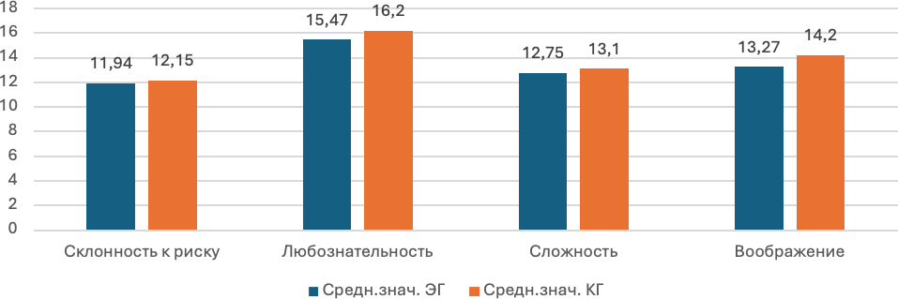
Рисунок 10 – Результаты психолого-педагогической диагностики: исходное состояние уровней сформированности способности личной креативности обучающихся 2 курса
Таблица 21 – Результаты психолого-педагогической диагностики: исходное состояние уровня развития мотивации и профессиональной направленности обучающихся 2 курса

Компонент профессиональных способностей | ЭГ |  | КГ
Компонент профессиональных способностей | средн.  значение | станд. откл. ϭ | средн.  значение | станд. откл. ϭ
Уровень мотивации и профессиональной  направленности | 54,96 | 7,223 | 55,20 | 7,987
Примечания:
- ЭГ ‒ экспериментальная группа
- КГ ‒ контрольная группа
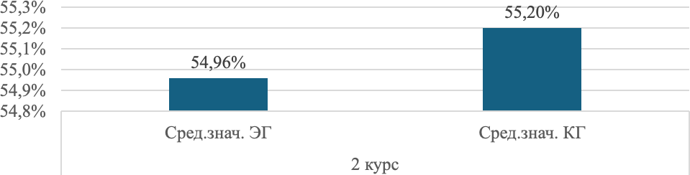
Рисунок 11 – Результаты диагностики: исходное состояние уровней развития мотивации и профессиональной направленности обучающихся 2 курса
Для определения уровня мотивации и профессиональной направленности на констатирующем этапе выявлено незначительное расхождение средних значений: у обучающихся КГ составляет 55,2 и у обучающихся ЭГ – 54.96.
Для анализа полученных критериев Стьюдента и заключения об уровне развития профессиональных способностей в средних значениях показателей

общих умственных способностей, показателей способности к личной креативности, уровня мотивации и профессиональной направленности мы находим критическое значение Т-критерия Стьюдента: t=2,0 p > 0,05. Вывод о значимости или незначимости различий средних значений делаем сравнивая полученные нами критерии Стъюдента и критическое значение. На II этапе в период констатирующего эксперимента проведено сравнение средних значений независимых выборок обучающихся первого замера, перешедших на 2 курс обучения. В результате полученных данных средних значений по показателям компонентов профессиональных способностей обучающихся, перешедших на 2 курс обучения, выявлено, что среднее значение общих умственных способностей превышает на 2,63 в сравнении с показателями обучающихся на 1 курсе обучения. Среднее значение показателей способности к личной креативности обучающихся на 2 курсе выше на 0,98, чем в период обучения с на 1 курсе.
Средние значения уровня развития мотивации и профессиональной направленности у обучающихся на 1 и 2 курсах обучения имеют незначительные расхождения, в целом уровень мотивации и профессиональной направленности обучающихся на 1 курсе выше на 0,14, чем на 2 курсе.
По итогам констатирующего эксперимента с участием обучающихся в период с 2022 по 2023 учебного года можно сделать вывод, что средние значения по некоторым показателям исследуемых способностей у обучающихся КГ выше, чем у обучающихся ЭГ. В основном наблюдаются по большинству показателей незначительные расхождения средних значений у обучающихся в КГ и ЭГ.
На II этапе констатирующего эксперимента в период с 2023 по 2024 учебного года с участием обучающихся первого замера, перешедших на 2 курс обучения показано незначительное повышение средних значений отдельных показателей исследуемых способностей, обучающихся КГ в сравнении с ЭГ. Поэтому можно констатировать, что уровни сформированности показателей профессиональных способностей, обучающихся экспериментальных и контрольных групп на 1 и 2 курсах, имеют незначительные расхождения.

3.2 Формирующий эксперимент по развитию профессиональных

способностей обучающихся
В ходе опытно-экспериментальной работы проведен формирующий эксперимент по развитию профессиональных способностей, обучающихся ОП
«Переводческое дело», «Иностранная филология», «Русская филология» в два этапа:
- первый этап в период с 2022 по 2023 учебного года;
- второй этап в период с 2023 по 2024 учебного года.
Формирующий эксперимент, разработанный на основе модели развития профессиональных способностей, обучающихся в условиях цифровизации образовательного пространства, направлен на решение следующих задач:
  - внедрение МООК по дисциплине «Психология» для обучающихся 1 курса для ОП «Переводческое дело», «Иностранная филология», «Русская

филология» в период с 2022 по 2023 учебный год;
  - внедрение электронного учебника по дисциплине «Психология» для обучающихся 1 курса ОП «Переводческое дело», «Иностранная филология»,
«Русская филология» в период с 2022 по 2023 учебный год;
  - внедрение электронного спецкурса «Управление процессом обучения с применением ДОТ» для обучающихся ОП «Переводческое дело»,
«Иностранная филология», «Русская филология» первого замера, перешедших на 2 курс обучения в период с 2023 по 2024 учебного года.
На первом этапе формирующего эксперимента в период с 2022 по 2023 учебного года разработаны и внедрены в учебный процесс МООК, электронный учебник по дисциплине «Психология» для обучающихся 1 курса ОП «Переводческое дело», «Иностранная филология», «Русская филология».
Программа МООК нацелена на развитие профессиональных способностей обучающихся, в частности предметных компетенций, информационных компетенций, включая цифровые навыки, развитие аналитического мышления обучающихся. Содержание МООК включает видеолекции, интерактивные лекции, мультимедийные лекции, чат-переписка, форум-дискуссии, деловые ситуационные игры.
Принцип реализации МООК как организационно-педагогического условия заключается в том, что развитие профессиональных способностей, обучающихся происходит посредством вовлечения обучающихся в цифровое образовательное пространство во время прохождения электронного курса. Для усиления эффективности образовательного процесса электронный курс носит структурированный характер и соответствует образовательным стандартам и учебным программам дисциплин, содержащие в доступной форме теоретическую и практическую информацию, контрольно-тестовый материал.
МООК по дисциплине «Психология» для обучения в режиме онлайн содержит многообразные материалы, информационные источники и ресурсы, реализация таких методов и подходов, как интерактивность обучения, возможность многократного обращения к онлайн материалам, модульность, индивидуализация и самоконтроль обучающихся содействует повышению вовлеченности студентов в учебный процесс. Авторизированный доступ к онлайн курсу позволяет обучающимся получить структурированную подачу учебного материала, систематизированную образовательную информацию в синхронном или асинхронном режиме, строить индивидуальный образовательный маршрут с самого начала обучения с возможностью выбора индивидуального темпа обучения. Для рационального прохождения электронного курса разработаны инструкция, правила, алгоритм работы в системе, указаны даты и составлены критерии оценивания заданий; размещены методические рекомендации по прохождению структурных элементов данного курса, поэтому обучающимся легче и быстро сориентироваться в постановке и выполнения учебных задач (таблица 22).

Таблица 22 Структура МООК по дисциплине «Психология» для обучающихся 1 курса для всех ОП

Наименование | Содержание
Организационный блок | Включает материалы, обеспечивающие организацию  Учебного процесса: программу курса, цели и задачи, содержание курса, инструкции по работе с данным курсом.
Информационный блок | Содержит информацию, необходимую для освоения курса: видеолекции, презентации, глоссарий, словарь персоналий, список основной и дополнительной учебной литературы, ссылки на интернет-источники, и другие дополнительные  материалы по изучаемой теме.
Учебно-практический блок | Представлен материалами, которые направлены на приобретение практических умений и навыков по каждой  теме, практическими работами по закреплению полученных знания средствами соответствующих заданий.
Контрольно-оценивающий блок | Содержит промежуточные и итоговые тесты, кейс-задания, контрольные работы с методическими указаниями по их выполнению и другие оценочные средства. Позволяет определить успешность освоения обучающимися изучаемого курса. Позволяет оперативно обмениваться информацией между всеми участниками процесса обучения в режиме онлайн, проводить онлайн-консультации, выполнять совместную работу по обсуждению и оцениванию работ  участников электронного курса
Кроме выложенных файлов с теоретическими материалами размещены видеолекции по конкретным темам курса, текстовые материалы размещены в виде презентаций, содержащие ссылки с целью облегчения работы студентов и конкретизации получаемой учебной информации. Ссылки помогают детально ознакомиться с новым материалом, по закрепленной гиперссылке на конкретный сайт можно подготовиться к практическому семинару.
Структура курса позволяет обучающимся изучить новую и дополнительную информацию, сосредоточить свое внимание на важной информации и выбрать наиболее приемлемые для себя способы и методы обучения. Для закрепления и контроля знаний пройденного материала обучающиеся выполнят тестовые задания в конце каждой лекции, в случае затруднений или вопросов есть возможность обратиться к преподавателю и получить обратную связь. Коммуникация между преподавателем и обучающимися осуществляется по принципу диалога, который обеспечивается наличием таких форм, как форум, обмен вложенными файлами, чат, обмен личными сообщениями на портале электронного курса.
Обучающиеся 1 курса ОП «Переводческое дело», «Иностранная филология», «Русская филология» на базе Торайгыров Университета в течение учебного года в период с 2022 по 2023 учебного года принимали участие в сетевом взаимодействии. В процессе обучения осуществлялась индивидуальная поддержка и обратная связь, ориентированная на повышение личностного и профессионального развития обучающихся (рисунок 12).

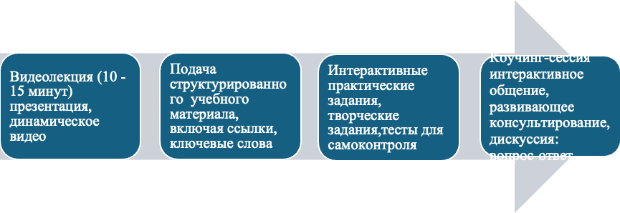
Рисунок 12 – Структура занятия МООК в цифровом формате
Цель массового открытого онлайн-курса – развитие профессиональных способностей, обучающихся в условиях цифровизации образовательного пространства вуза (таблица 24).
Задачи онлайн-курса:
- Освоение основных психологических понятий, теорий и подходов к изучению общества и его подсистем.
- Формирование представлений об основных принципах функционирования современного общества и его социальных институтов.
- Выработка навыков описания и анализа актуальных проблем современного общества, сущности психологических процессов и отношений.
- Освоение студентами основных источников и методов получения психологической информации.
- Привитие навыков использования знаний, полученных в процессе усвоения психологии в профессиональной деятельности.
В результате обучения студент должен:
уметь выражать и обосновывать свои мысли посредством краткого, при этом достаточно убедительного научного текста, являющимся одним из важных аспектов успешного обучения в вузе и в дальнейшей научно-исследовательской деятельности, в том числе на международном уровне;
  - уметь применять законы, теории в практических ситуациях, демонстрировать правильное применение метода или процедуры;
  - знать взаимосвязь теоретических и практических знаний как завершенное внешнее отношение теоретических и практических знаний, состояние субъекта, характеризующее результат овладения психологическими знаниями;
  - владеть навыками обучения и стимулирования успешного использования знаний об особенностях индивидуальной и групповой работы в профессиональной деятельности и в практике общения и взаимодействия.
Разработка и внедрение электронного учебника способствует созданию интерактивной среды, которая обеспечит обучающихся выбором индивидуального темпа и глубины освоения изучаемого предмета, возможностью повторения и закрепления пройденных тем, выбором предпочитаемого способа понимания и усвоения учебного материала.

Таблица 23 – Содержание МООК по дисциплине «Психология»

Наименование темы и содержание | Количество  часов | №  недели | Вид занятия  (online, offline)
1 | 2 | 3 | 4
Видеолекции | 7.5
Введение в психологию | 0.5 | 1 | видео-лекция
Я и моя мотивация | 0.5 | 2 | видео-лекция
Понятие эмоций | 1 | 3 | видео-лекция
Психологические теории эмоций | 1 | 4 | видео-лекция
Эмоциональный интеллект | 1 | 5-6 | видео-лекция
Общение личности и групп | 1 | 7-8 | видео-лекция
Характеристика (стороны) общения  Коммуникативная сторона общения | 0.5 | 9 | видео-лекция
Перцептивная сторона общения Интерактивная сторона общения | 0.5 | 10 | видео-лекция
Функции и цели общения | 0.5 | 11-12 | видео-лекция
Понятие и структура социально-  психологического конфликта | 0.5 | 13 | видео-лекция
Модели поведения личности в конфликте  Техники и приемы эффективной коммуникации | 0.5 | 14-15 | видео-лекция
Практические/лабораторные занятия для  обучающихся очной формы обучения | 15
Отрасли современной психологии | 1 | 1 | дискуссия интерак  тивное обучение
Мотивация трудовой деятельности | 1 | 2 | дискуссия интерак  тивное обучение
Основные правила выражения и  переживания эмоций в разных культурах | 1 | 3 | дискуссия интерак  тивное обучение
Психология профессионального и личного успеха  Понимание личного развития человека Условия профессионального и личностного роста  Мотивация как процесс побуждения к действию и достижению успеха Организационная культура как фактор  личностного роста | 2 | 4-5 | дискуссия интерактивное обучение
Негативные эмоции и здоровье | 1 | 6 | дискуссия интерак  тивное обучение
Общение личности и групп Определение понятия «общение»  Виды и функции общения | 1 | 7 | дискуссия интерак тивное обучение
Межнациональное общение как социально-  психологическое явление | 1 | 8 | дискуссия интерак  тивное обучение
Эффекты межличностного восприятия | 1 | 9 | дискуссия интерак  тивное обучение
Личность и группа (социально-  психологическое влияние) | 1 | 10 | дискуссия интерак  тивное обучение
Анализ коммуникации в современном обществе по Г.Д. Лассуэллу | 1 | 11 | дискуссия интерак тивное обучение

Продолжение таблицы 23
1 | 2 | 3 | 4
Конфликты в нашей жизни | 1 | 12 | дискуссия интерак  тивное обучение
Механизмы и приемы регулирования  конфликта в трудовом коллективе | 1 | 13 | дискуссия интерак  тивное обучение
Взаимосвязь эффективных коммуникаций и  конкурентоспособности специалиста | 2 | 14-15 | дискуссия интерак  тивное обучение
Самостоятельная работа
Эссе «Психология в моей жизни и  профессии» | 2.5 | 1 | интерактивное  обучение
Кейс «Повышение мотивации работников  организации» | 2.5 | 2 | интерактивное  обучение
Составить программу развития  эмоционального интеллекта | 2.5 | 3 | интерактивное  обучение
Кейс «Развитие волевых качеств  профессионала» | 2.5 | 4 | интерактивное  обучение
Составить психологический портрет  современного студента | 2.5 | 5 | интерактивное  обучение
Разработать проект «Линия жизни» | 2.5 | 6 | интерактивное  обучение
Эссе «Моя карьера и профессиональное развитие» | 2.5 | 7 | интерактивное обучение
Кейс «Развитие волевых качеств  профессионала» | 2.5 | 8 | интерактивное  обучение
Провести сравнительный анализ лидерства и  руководства | 2.5 | 9 | интерактивное  обучение
Эссе «Восприятие окружающих в процессе  общения» | 2.5 | 10 | интерактивное  обучение
Подготовить презентацию «Анализ воздействия социальных сетей на формирование зависимого поведения у  молодежи» (не менее 7 слайдов) | 2.5 | 11 | интерактивное обучение
Составить таблицу «Психологические  барьеры в общении и их преодоление» | 2.5 | 12 | интерактивное  обучение
Разработать психологические рекомендации  по развитию толерантного поведения | 2.5 | 13 | интерактивное  обучение
Провести психологическую самодиагностику  преобладающего типа поведения в конфликтной ситуации | 2.5 | 14 | интерактивное обучение
Разработать программу тренинга  «Эффективные коммуникации» | 2.5 | 15 | интерактивное  обучение

Содержание электронного учебника по дисциплине «Психология»:
- Отрасли психологической науки (фундаментальные и прикладные).
- Мотивация трудовой деятельности.
- Основные правила выражения и переживания эмоций в разных культурах.
- Психология профессионального и личного успеха.

- Негативные эмоции и здоровье.
- Общение личности и групп.
- Эффекты межличностного восприятия.
- Личность и группа (социально-психологическое влияние).
- Анализ коммуникации в современном обществе по Г.Д. Лассуэллу.
- Конфликты в нашей жизни.
На втором этапе формирующего эксперимента разработан и внедрен электронный курс «Управление процессом обучения с применением ДОТ» для обучающихся 2 курса для всех ОП (таблица 25).
Таблица – 24 Содержание электронного курса «Управление процессом обучения с применением ДОТ»

Наименование темы и содержание | Количество часов | № Недели | Вид занятия (очно, online, offline)
1 | 2 | 3 | 4
Лекции | 15 часов
Раздел 1 Становление и развитие цифрового образовательного пространства
Основные факторы становления цифрового  образовательного пространства | 1 | 1 | online
История возникновения дистанционного  образования | 1 | 2 | online
Закономерности и принципы дистанционного  образования | 1 | 3 | online
Раздел 2 Дидактические основы дистанционного образования
Дидактическая система дистанционного  обучения | 1 | 4 | online
Электронные средства обучения | 2 | 5-6 | online
Компьютерные технологии обучения | 1 | 7 | online
Дистанционная образовательная технология | 2 | 8-9 | online
Раздел 3 Деятельность обучающегося в дистанционном обучении
Учебная работа обучающихся в цифровом  формате, в системе Moodle | 2 | 10-11 | online
Использование электронных средств | 2 | 12-13 | online
Технология образования в глобальной информационной сети | 2 | 14-15 | online
Практические/лабораторные/семинарские | 15 |  | offline
Раздел 1 Становление и развитие цифрового образовательного пространства
Основные факторы становления цифрового  образовательного пространства | 1 | 1 | offline
История возникновения дистанционного  образования | 1 | 2 | offline
Закономерности и принципы дистанционного  образования | 1 | 3 | offline
Раздел 2 Дидактические основы дистанционного образования
Дидактическая система дистанционного обучения | 1 | 4 | offline
Электронные средства обучения | 1 | 5-6 | offline

Продолжение таблицы 24
1 | 2 | 3 | 4
Компьютерные технологии обучения | 1 | 7 | offline
Дистанционная образовательная технология | 2 | 8-9 | offline
Раздел 3 Деятельность обучающегося в дистанционном обучении
Учебная работа обучающихся в цифровом  формате, в системе Moodle | 2 | 10-11 | offline
Использование электронных средств | 2 | 12-13 | offline
Технология образования в глобальной  информационной сети | 2 | 14-15 | offline
Всего: | 30 | 15

Предусматриваются следующие формы и виды работ:
- планирование и организации образовательного процесса в дистанционном формате;
- постановка и решение задач дистанционного обучения;
- понимание механизмов внедрения электронных средств в учебный процесс;
- организация взаимодействий в режиме онлайн;
- развитие информационных компетенций и формирование цифровых навыков.
Цель электронного курса – формирование целостного представления обучающихся об образовательном процессе в формате дистанционного обучения.
Прохождение электронного курса в режиме онлайн предполагает выполнение следующих задач:
- Ориентировать обучающихся в современных проблемах дистанционного процесса обучения.
- Раскрыть социальную значимость дистанционного образования в современном мире.
- Сформировать систему понятий, характеризующих современную систему образования с применением цифровых технологий, позволяющих проанализировать состояние цифрового образовательного пространства и его перспективы развития, знания основных проблем в современной педагогике.
- Развивать у обучающихся мировозренческую позицию и сформировать совокупность ключевых компетенций (информационную, коммуникативную, воспитательную).
- Развивать у обучающихся готовность к самообразовательной, творческой, учебно-познавательной деятельности.
- Развивать профессионально-значимые личностные качества обучающихся.
После прохождения теоретического раздела обучающиеся выполняли практические задания с целью повторения и закрепления учебного материала.
С целью контроля и закрепления учебного материала после прохождения электронного курса обучающиеся выполняли тестовые задания:
- Основным фактором, влияющий на цифровизацию системы

образования является….
а) цифровое поколение; б) цифровые технологии; в) цифровая экономика* г) все ответы
- В каком году был принят Государственный документ «Цифровой Казахстан»?
а) 2016;
б) 2018;
в) 2005; г) 2017.*
- Когда впервые появилось понятие «цифровизация»? а) в 2015;
б) в 1998;
в) в 1995;* г) в 2019.
- Какие внешние и внутренние факторы являются движущей силой распространения цифровых технологий в сфере образования?
  - доступ обучающихся к широкополосному Интернету и совершенствование мобильных коммуникаций;
б) разработки преподавателями учебно-методической литературы и освоение новых методов и форм учебной работы;
в) цифровые технологии, которые позволяют преподавателю контролировать процесс обучения и получать обзор аналитических данных учебной деятельности обучающихся;
г) развитие информационно-коммуникационных технологий и способность всех участников образовательного процесса применять достижения научно-технического прогресса для решения педагогических задач.*
- Что позволяет контролировать уровень понимания учебного материала обучающимися при цифровом обучении?
а) общий чат обучающего и обучаемых; б) форум и/или дискуссия;
в) оперативная обратная связь;* г) консультация.
Во время прохождения электронного курса были рассмотрены понятия «сущность понятий», «цифровизация образования», «цифровая дидактика», «закономерности и принципы дистанционного обучения»; обучающихся ознакомили с характеристикой деятельности обучающего и обучаемого в цифровом образовательном процессе, с организацией, содержанием и особенностями цифрового обучения, правилами взаимодействия участников учебного процесса в режиме онлайн на основе воображаемых, проблемных, конфликтных ситуаций. Внедрение спецкурса на этапе формирующего эксперимента основывалось на подходах и принципах теории контексто-средового обучения, теории проблемно-информационного

обучения. В результате обучения с помощью метода диалога, метода моделирования квазипрофессиональных ситуаций, обучающиеся имели практические способы применения теоретических и практических знаний, выражающиеся в формировании цифровых навыков и развитии профессиональных умений и навыков, необходимых в учебно-профессиональной сфере.
Структура каждого занятия, предложенного нами электронного курса
включает следующие стадии:
конкретно-практический опыт обучающихся, выраженный субъективными мнениями, убеждениями и идеями об эффективном взаимодействии участников цифрового образовательного процесса;
консультирование обучающихся и наблюдение за учебным процессом во время прохождения спецкурса;
обсуждение с обучающимися интересующих их вопросов и заданий;
усвоение теоретических знаний и применение их на практике;
закрепление и выполнение контрольных тестовых заданий.
Таким образом, организация и проведение формирующего эксперимента, направленного на развитие профессиональных способностей обучающихся, предусматривает управление учебно-профессиональной деятельностью обучающимися в цифровом обучении.

3.3 Результаты опытно-экспериментальной работы по развитию

профессиональных способностей обучающихся
Опытно-экспериментальная работа нашего исследования разрабатывалась на основе внедрения модели развития профессиональных способностей обучающихся и результатов сравнительного анализа уровней развития профессиональных способностей, результатов корреляционного анализа компонентов профессиональных способностей обучающихся экспериментальных групп ОП «Переводческое дело», «Иностранная филология», «Русская филология» в два этапа:
На I этапе в период с 2022 по 2023 учебного года в выборке участвовали обучающиеся 1 курса ОП «Переводческое дело», «Иностранная филология»,
«Русская филология», из них 130 обучающихся в ЭГ, 130 обучающихся в КГ. На II этапе в период с 2023 по 2024 учебного года в выборке участвовали
260 обучающихся ОП «Переводческое дело», «Иностранная филология»,
«Русская филология» первого замера, перешедших на 2 курс обучения, из них 130 обучающихся в ЭГ, 130 обучающихся в КГ.
В целях проверки эффективности модели развития профессиональных способностей обучающихся в условиях цифровизации образовательного пространства проведен контрольный этап диагностики уровня сформированности профессиональных способностей обучающихся на базе НАО «Торайгыров Университет».
- этап формирующего эксперимента в период с 2023 по 2024 учебного года: с помощью психолого-педагогических методов исследования, которые были использованы в первичной диагностике: метод включенного наблюдения,

метод когнитивного моделирования, метод решения познавательных задач, метод решения креативных задач, анкетирование, тестирование проводилась повторная диагностика. Результаты вторичной диагностики обучающихся 1 курса ОП «Переводческое дело», «Иностранная филология», «Русская филология» экспериментальной и контрольной групп в период с 2022 по 2023 учебного представлены в таблицах 25, 26, 27, 28, 29, 30, 31, 32, 33, 34, 35, 36 и
рисунках 13, 14, 15, 16, 17, 18, 19, 20, 21, 22, 23.
Таблица 25 – Результаты повторной диагностики уровней развития общих умственных способностей обучающихся 1 курса

Показатели общих умственных способностей | ЭГ |  | КГ
Показатели общих умственных способностей | средн.  значение | станд. откл. ϭ | средн.  значение | станд. откл. ϭ
Способность обобщения и анализа материала | 8.32 | 0.861 | 5.51 | 0.560
Гибкость мышления | 9.11 | 0.987 | 7.05 | 0.975
Употребление языка, грамотность | 11.52 | 0.975 | 7.48 | 0.638
Выбор оптимальной стратегии выполнения  заданий | 8.63 | 0.859 | 5.65 | 0.496
Примечания:
- ЭГ ‒ экспериментальная группа
- КГ ‒ контрольная группа

Выбор оптимальной стратегии выполнения заданий
5,65
8,63
7,48
7,05
9,11
5,51
8,32

Употребление языка, грамотность

11,52

Гибкость мышления

Способность обобщения и анализа материала

0 2 4 6 8 10 12 14
Средн.знач КГ Средн.знач ЭГ

Рисунок 13 – Динамика уровня развития общих умственных способностей обучающихся 1 курса
В соответствии с рисунком 13, под влиянием развивающей методики у обучающихся 1 курса ЭГ произошли достоверные положительные изменения по большинству показателей общих умственных показателей: 11,52 – употребление языка, грамотность; 9,11 – гибкость мышления. Значительно ниже в сравнении с исследуемыми показателями со средним значением 5,73

является показатель. У обучающихся контрольной группы значимые положительные изменения отмечаются по показателям способностей: 7,48 – употребление языка, грамотность; 7,05 – гибкость мышления. По результатам повторного тестирования у обучающихся ЭГ и КГ не обнаружено отрицательных результатов в развитии исследуемых способностей.
Таблица 26 – Результаты повторной диагностики уровней развития способности к личной креативности обучающихся 1 курса

Показатели способности к личной креативности | ЭГ |  | КГ
Показатели способности к личной креативности | средн.  значение | станд. откл. ϭ | средн.  значение | станд. откл. ϭ
Склонность к риску | 24.14 | 1.97 | 11.17 | 1.26
Любознательность | 28.42 | 2.87 | 15.65 | 0.70
Сложность | 27.78 | 1.96 | 15 | 1.26
Воображение | 25.52 | 1.95 | 14.37 | 1.83
Примечания:
- ЭГ ‒ экспериментальная группа
- КГ ‒ контрольная группа
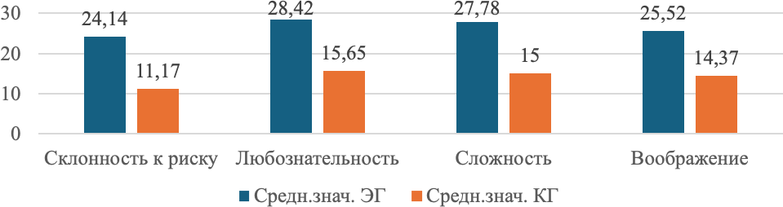
Рисунок 14 – Динамика развития показателей способности к личной креативности обучающихся 1 курса
В соответствии с рисунком 14, наиболее высокие уровни развития показателей способности к личной креативности отмечаются у обучающихся ЭГ: 28,42 – любознательность, 27, 78 – склонность к сложности, а также склонность к риску и воображение. Незначительные изменения наблюдаются у обучающихся КГ, показатель склонность к риску – уровень сформированности ниже других показателей.
Таблица 27 – Результаты повторной диагностики уровня мотивации и профессиональной направленности обучающихся 1 курса

Компонент профессиональных способностей | ЭГ |  | КГ
Компонент профессиональных способностей | средн.  значение | станд. откл. ϭ | средн.  значение | станд. откл. ϭ
Уровень мотивации и профессиональной  направленности | 75.60 | 2.73 | 57.48 | 2.36
Примечания:
- ЭГ ‒ экспериментальная группа
- КГ ‒ контрольная группа

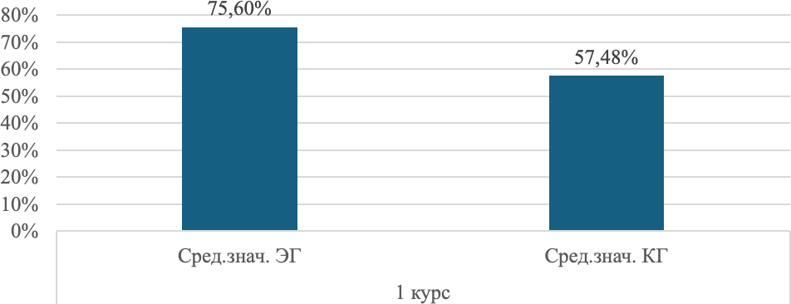
Рисунок 15 – Динамика развития уровня мотивации и профессиональной направленности обучающихся 1 курса

- этап формирующего эксперимента в период с 2023 по 2024 учебного года: проведена контрольная диагностика уровня развития профессиональных способностей обучающихся первого замера ОП «Переводческое дело»,
«Иностранная филология», «Русская филология», перешедших на 2 курс обучения.
Таблица 28 – Результаты вторичной диагностики уровней сформированности общих умственных способностей обучающихся 2 курса

Показатели общих умственных способностей | ЭГ |  | КГ
Показатели общих умственных способностей | средн. значение | станд. откл. ϭ | средн. значение | станд. откл. ϭ
Способность обобщения и анализа материала | 8.67 | 0. 895 | 5.71 | 0. 45
Гибкость мышления | 10.64 | 0.986 | 7.32 | 0.77
Употребление языка, грамотность | 9.86 | 0.968 | 6.93 | 0.89
Выбор оптимальной стратегии выполнения  заданий | 8.62 | 0.895 | 5.46 | 0.58
Примечания:
- ЭГ ‒ экспериментальная группа
- КГ ‒ контрольная группа

В соответствии с рисунком 16, значимые положительные изменения также были обнаружены у обучающихся ЭГ по большинству показателей исследуемых способностей: 10,64 – гибкость мышления; 9,6 – употребление языка, грамотность; повысились уровни сформированности способности обобщения и анализа материала; способность к выбору оптимальной стратегии выполнения заданий. У обучающихся КГ уровни развития значительно ниже показателей исследуемых способностей экспериментальной группы.

Выбор оптимальной стратегии выполнения заданий
5,46
8,62
6,93
9,6
7,
8,67

5,71

32

Употребление языка, грамотность

Гибкость мышления

10,64

Способность обобщения и анализа материала

0 2 4 6 8 10 12
Средн.знач КГ Средн.знач ЭГ

Рисунок 16 – Динамика уровня развития общих умственных способностей обучающихся 2 курса
В процессе традиционного обучения без вовлечения в цифровую среду и дополнительных занятий онлайн-курса у обучающихся контрольной группы отмечается повышение средних значений только лишь по показателям: 7,32 – гибкость мышления; 6,93 – употребление языка, грамотность; по другим показателям исследуемых способностей наблюдаются незначительные изменения.

Таблица 29 Результаты повторной диагностики уровней развития способности к личной креативности обучающихся 2 курса

Показатели профессиональных способностей | ЭГ |  | КГ
Показатели профессиональных способностей | средн.  значение | станд. откл. ϭ | средн.  значение | станд. откл. ϭ
Склонность к риску | 26.15 | 1.86 | 15.08 | 0.94
Любознательность | 28.13 | 1.53 | 15.10 | 1.49
Сложность | 28.61 | 1.32 | 15.30 | 1.19
Воображение | 28.17 | 1.68 | 16.10 | 1.40
Примечания:
- ЭГ ‒ экспериментальная группа
- КГ ‒ контрольная группа
В соответствии с рисунком 17, значительная динамика наблюдается в развитии показателей способности к личной креативности у обучающихся ЭГ в сравнении с результатами констатирующего эксперимента. Средние значения показателей способности к личной креативности обучающихся ЭГ значительно

превышает средние значения обучающихся КГ. Показатель склонность к риску составляет 26,15, у обучающихся КГ – 15.08; показатель любознательность у обучающихся ЭГ составляет 28,13, у обучающихся КГ – 15,1. Положительная динамика уровня способности личной креативности экспериментальной группы обусловлена повышением мотивации и познавательного интереса к обучению, а также появлением возможности у обучающихся управлять собственным образовательным процессом.
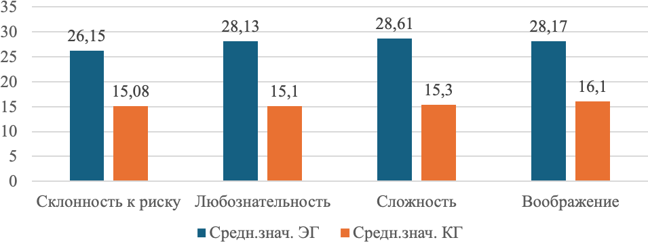
Рисунок 17 – Динамика развития уровня способности к личной креативности обучающихся 2 курса
Таблица 30 – Результаты повторной диагностики уровней развития мотивации и профессиональной направленности обучающихся 2 курса
.
Компонент профессиональных способностей | ЭГ |  | КГ
Компонент профессиональных способностей | средн.  значение | станд. откл. ϭ | средн.  значение | станд. откл. ϭ
Уровень мотивации и профессиональной  направленности | 73.47 | 1.84 | 59.28 | 2.10
Примечания:
- ЭГ ‒ экспериментальная группа
- КГ ‒ контрольная группа

По итогам контрольного этапа эксперимента показаны положительные изменения по всем показателям общих умственных способностей, показателям способности личной креативности, которые связаны с повышением уровня мотивации и профессиональной направленности обучающихся ЭГ, что является положительным фактором развития профессиональных способностей. Среднее значение уровня мотивации и профессиональной направленности составляет 73,47 у обучающихся ЭГ, среднее значение уровня мотивации и профессиональной направленности у обучающихся КГ – 59,28 (рисунок 18).

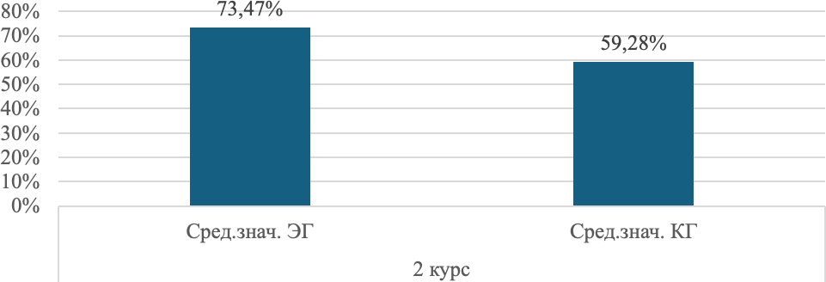
Рисунок 18 – Динамика развития уровня мотивации и профессиональной направленности обучающихся 2 курса
На контрольном этапе в период с 2023 по 2024 учебного года выполнен сравнительный анализ по всем показателям профессиональных способностей обучающихся ЭГ (таблица 31).

Таблица 31 – Сравнительный анализ показателей общих умственных способностей обучающихся ЭГ в период с 2022 по 2023 учебного года и в период с 2023 по 2024 учебного года с указанием значений t - критерия Стьюдента

Показатели общих умственных способностей | 1 курс |  | 2 курс
Показатели общих умственных способностей | до ФЭ | после  ФЭ | до  ФЭ | после  ФЭ
Способность обобщения и анализа материала | 4,40 | 8.32 | 4,45 | 8.67
t - критерий | 16,42 (p>0,01) |  | 16,86 (p>0,01)
Гибкость мышления | 5,38 | 9.11 | 5,58 | 10.64
t - критерий | 16,35 (p>0,01 |  | 12,41 (p>0,01
Употребление языка, грамотность | 4,31 | 11.52 | 4,80 | 9.86
t - критерий | 24,25 (p>0,01 |  | 18,52 (p>0,01
Выбор оптимальной стратегии выполнения заданий | 2,69 | 8.63 | 3,12 | 8.62
t - критерий | 18,20 (p>0,01 |  | 13,81 (p>0,01
По результатам эксперимента наблюдается, что уровень развития выше среднего значения по показателю – гибкость мышления у обучающихся на 2 курсе в период с 2023–2024 учебного года. Уровень сформированности выше среднего значения показателя употребления языка, грамотность у обучающихся на 1 курсе в период с 2022 по 2023 учебного года. Положительная динамика развития уровней общих умственных способностей обучающихся после формирующего эксперимента предполагает эффективность модели развития профессиональных способностей. Сравнительный анализ уровня сформированности общих умственных способностей обучающихся ОП
«Переводческое дело», «Иностранная филология», «Русская филология» в период с 2022 по 2023 учебного года и обучающихся ОП «Переводческое

дело», «Иностранная филология», «Русская филология», перешедших на 2 курс обучения в период с 2023 по 2024 учебного года (рисунок 19).
14

12 10,64
9,11
9,86
8,32
8,67
8,63
8,62
5,38
5,58
4,4
4,45
4,34
4,8
2,69
3,12
10
8
6
4
2
0
11,52

До ФЭ После ФЭ До ФЭ После ФЭ
1 курс 2 курс

Способность обобщения и анализа материала
Гибкость мышления
Употребление языка, грамотность
Выбор оптимальной стратегии выполнения заданий

Рисунок 19 – Сравнительный анализ уровня сформированности общих умственных способностей обучающихся ЭГ
Таблица 32 – Сравнительный анализ показателей способности к личной креативности обучающихся ЭГ в период с 2022 по 2023 учебного года и в период с 2023 по 2024 учебного года с указанием значений t-критерия Стьюдента

Показатели способности к личной креативности | 1 курс |  | 2 курс
Показатели способности к личной креативности | до ФЭ | после ФЭ | до ФЭ | после ФЭ
Склонность к риску | 9,98 | 24,14 | 11,94 | 26,15
t-критерий | 31.08 (p>0,01) |  | 27.60 (p>0,01)
Любознательность | 15,34 | 28,42 | 15,47 | 28,13
t-критерий | 30.02 (p>0,01) |  | 22.83 (p>0,01)
Сложность | 13,40 | 27,78 | 12,75 | 28,61
t-критерий | 32.57(p>0,01) |  | 27.90 (p>0,01)
Воображение | 12,74 | 25,52 | 13,27 | 28,17
t-критерий | 21.40 (p>0,01) |  | 22.31 (p>0,01)

Сравнительный анализ уровня сформированности способности личной креативности обучающихся 1 курса ОП «Переводческое дело», «Иностранная филология», «Русская филология» в период с 2022 по 2023 учебного года и обучающихся ОП «Переводческое дело», «Иностранная филология», «Русская филология», перешедших на 2 курс обучения в период с 2023 по 2024 учебного года (рисунок 20).

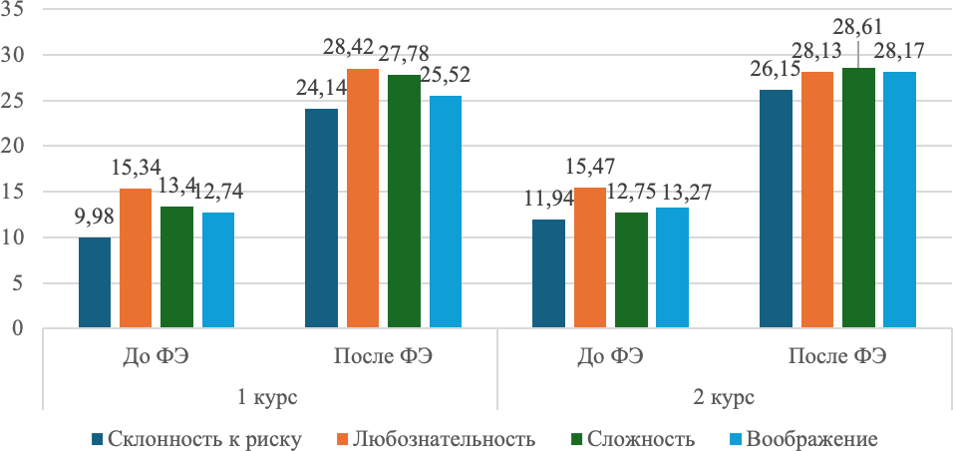
Рисунок 20 – Сравнительный анализ уровня сформированности способности к личной креативности обучающихся ЭГ

Исследование динамики уровней развития показателей способности личной креативности по методике Е.Е. Туник определяет значительные изменения в количестве обучающихся, обладающих уровнем креативности выше среднего. Обучающиеся экспериментальной группы на различных стадиях занятий во время прохождения онлайн-курса начали проявлять способность предлагать различные версии решения проблем, предлагать собственные идеи и способы решения различных учебных задач по программе курса.

Таблица 33 – Сравнительный анализ уровня мотивации и профессиональной направленности обучающихся ЭГ в период с 2022 по 2023 учебного года и в период с 2023 по 2024 учебного года c указанием значений t-критерия Стьюдента

Компонент  профессиональных способностей | 1 курс |  | 2 курс
Компонент  профессиональных способностей | до ФЭ | после ФЭ | до ФЭ | после ФЭ
Мотивация и профессиональная направлен  ность | 55,10 | 75,60 | 54,96 | 73,47
t - критерий | 34,67 (p>0,01) |  | 36,92 (p>0,01)
Сравнительный анализ уровня мотивации и профессиональной направленности обучающихся на курсе ОП «Переводческое дело»,
«Иностранная филология», «Русская филология» в период с 2022 по 2023 учебного года и обучающихся ОП «Переводческое дело», «Иностранная филология», «Русская филология», перешедших на 2 курс обучения в период с 2023 по 2024 учебного года (рисунок 21).

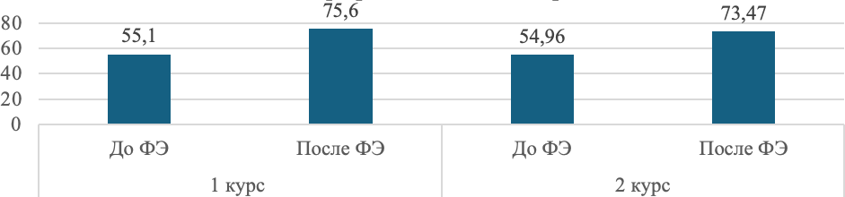
Рисунок 21 – Сравнительный анализ уровня мотивации и профессиональной направленности обучающихся ЭГ

Исследование динамики развития уровня мотивации и профессиональной направленности показывает, что произошли качественные изменения уровней сформированности мотивации и профессиональной направленности у обучающихся 1 и 2 курсов.
Таблица 34 Сравнительный анализ значений t-критерия компонентов профессиональных способностей обучающихся ЭГ до и после формирующего эксперимента, где значение p>0.01

Компоненты профессиональных  способностей | 1 курс |  | 2 курс
Компоненты профессиональных  способностей | до ФЭ | после ФЭ | до ФЭ | после ФЭ
Общие умственные способности | 30.24 | 46.36 | 32.87 | 45.83
t-критерий | t-25.02 | t-35.02 | t-19.98 | t-16.36
Способность к личной креативности | 52.45 | 96.18 | 54.98 | 96.60
t-критерий | t-25.34 | t-35.02 | t-25.02 | t-30.02
Мотивация и профессиональная  направленность | 55.10 | 75.60 | 54.96 | 73.47
t-критерий | t-33.87 | t-34.67 | t-35.02 | t-36.92
Для сравнения результатов констатирующего и формирующего экспериментов нами выполнен сравнительный анализ t-значений показателей профессиональных способностей, который подтвердил эффективность реализации модели развития профессиональных способностей обучающихся: t-значение общих умственных способностей – 35,02 у обучающихся ЭГ на 1 курсе и 16,36 у обучающихся ЭГ на 2 курсе; t-значение способности к личной креативности – 35,02 у 1 курса и 30,02 у обучающихся ЭГ на 2 курсе; t-значение мотивации и профессиональной направленности – 34,67 у обучающихся ЭГ на
1 курсе и 36,92 у обучающихся ЭГ на 2 курсе. P-значения для всех сравниваемых значений меньше 0,01, что подтверждает статистические значимые улучшения. Высокие t-значения и крайне низкие p-значения указывают, что наблюдаемые положительные изменения являются надежными и подтверждают эффективность внедрения модели развития профессиональных способностей и исключают случайность совпадений (Рисунок 22).

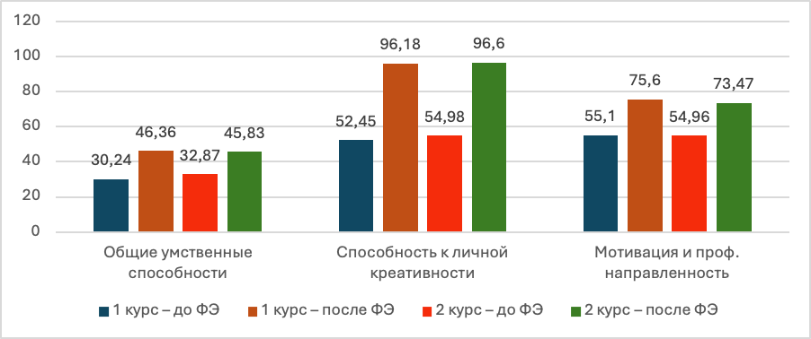
Рисунок 22 – Сравнительный анализ компонентов профессиональных способностей обучающихся ЭГ до и после формирующего эксперимента

Таблица 35 Сравнительный анализ компонентов профессиональных способностей обучающихся ЭГ

Компоненты профессиональ ных  способностей | 1 курс |  |  |  | 2 курс
Компоненты профессиональ ных  способностей | значе ние  разни цы | станд. откл. | t-значе  ние | p-зна чение | значе ние раз  ницы | станд. откл. | t-значе  ние | p-значе  ние
Общие умствен  ные способности | 46.36 | 4.56 | 35.02 | >0.01 | 45.83 | 1.98 | 16.36 | >0.01
Способность к личной  креативности | 96.18 | 2.64 | 35.02 | >0.01 | 96.60 | 2.44 | 30.02 | >0.01
Мотивация и про  фессиональная направленность | 75.60 | 2.73 | 34.67 | >0.01 | 73.47 | 1.84 | 36.92 | > 0.01
Сравнительный анализ компонентов профессиональных способностей обучающихся ЭГ 1 курса в период с 2022 по 2023 учебного года и обучающихся 2 курса в период с 2023 по 2024 учебного года (рисунок 23).
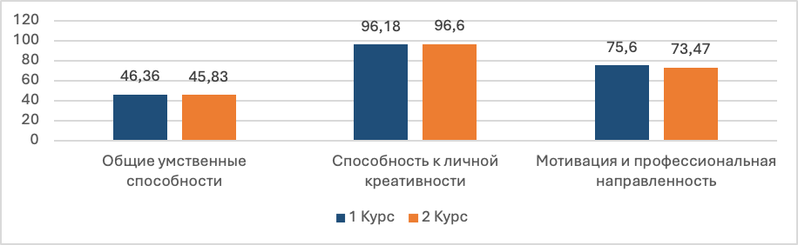
Рисунок 23 – Сравнительный анализ компонентов профессиональных способностей обучающихся ЭГ

На этапе формирующего эксперимента выявлены существенные положительные изменения компонентов профессиональных способностей обучающихся 1 курса в период с 2022 по 2023 учебного года: среднее значение показателей общих умственных способностей улучшилось с низкого 30,24 до формирующего эксперимента до 46,36 после формирующего эксперимента, где t=35,02, p>0,01; среднее значение выросло у обучающихся 2 курса в с 2023 по 2024 учебного года с 32,87 со стандартным отклонением 8,97 до 45,83 со стандартным отклонением 1,98, где t=16,36, p>0,01.
Среднее значение способности к личной креативности увеличилось с 52, 45 со стандартным отклонением 12,99 до 96,18 со стандартным отклонением 2,64 у обучающихся 1 курса в период с 2022 по 2023 учебного года, где t=35,02, p>0,01. Соответственно значительный прирост среднего значения наблюдается у обучающихся 2 курса в период с 2023 по 2024 учебного года – 96,60, где t=30,02.
Так, средний показатель компонента профессиональных способностей – мотивации и профессиональной направленности составил 55,10 со стандартным отклонением 2,36 до формирующего эксперимента до 75,60 со стандартным отклонением 2,73, где t=34,67, p>0,01.
Аналогичным образом, средний показатель мотивации и профессиональной направленности вырос с 54,96 со стандартным отклонением 2,10 до 73,47 со стандартным отклонением 1,84 у обучающихся ЭГ 2 курса.
Сравнительный анализ компонентов профессиональных способностей обучающихся рассчитывался по формуле (1):

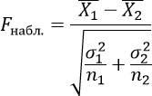
(1)

где Х₁ и Х₂ ‒ средние значения каждого компонента профессиональных способностей;
σ₁ и σ₂ – стандартное отклонение каждого компонента профессиональных способностей;
n₁ и n₂ – размер выборки
Для выявления взаимосвязей между изучаемыми переменными был проведен корреляционный анализ по К. Пирсону в общей выборке обучающихся 1 и 2 курсов (таблица 36).

Таблица 36 Корреляционный анализ показателей профессиональных способностей, p<0.01

Показатели | Коэффициент корреляции | p- значение
Способность обобщения и анализа материала | 0.363 | 0.005
Гибкость мышления | 0.381 | 0.005
Употребление языка, грамотность | 0.565 | 0.001
Выбор оптимальной стратегии выполнения  заданий | 0.616 | 0.001
Склонность к риску | 0.692 | 0.001
Любознательность | 0.653 | 0.001
Сложность | 0.687 | 0.001
Воображение | 0.700 | 0.001
Мотивация и профессиональная направленность | 0.508 | 0.001
Выявление взаимосвязей между изучаемыми переменными проводилось по формуле (2):

rxy
= n ⋅ ∑ xi yi − (∑ xi )(∑ yi )
(n ⋅ ∑ x² − (∑ x )² )(n ⋅ ∑ y² − (∑ y )² )
i
i
i
i
(2)

где х_{i} – X значение, принимаемое переменной X;
y_{i} – Y значение, принимаемое переменной Y.
Между переменными выявлены положительные корреляции: способность обобщать и анализировать материал характеризуется умеренной положительной корреляцией r=0,363, p <0,005, показатель – гибкость мышления имеет аналогичную корреляцию r = 0,381, p <0,005.
Другие показатели – выбор оптимальной стратегии выполнения заданий и употребление языка, грамотность показали высокие положительные корреляции с компонентом профессиональных способностей – мотивацией и профессиональной направленностью со значениями r – 0,565 и r – 0,508 соответственно. Показатель – выбор оптимальной стратегии выполнения заданий со значением r – 0,616 представляет близкие корреляционные связи к показателям способности к личной креативности. Показатели – склонность к риску, любопытство, сложность, воображение показали сильные корреляционные связи со значениями r в диапазоне от 0,653 до 0,700. Значение r указывает, что между перечисленными показателями способности к личной креативности и высоким уровнем мотивации и профессиональной направленностью существуют тесные связи.
Подводя итоги формирующего эксперимента, направленного на развитие профессиональных способностей обучающихся 1 курса ОП «Переводческое дело», «Иностранная филология», «Русская филология» в период с 2022 по 2023 учебного года и обучающихся 2 курса ОП «Переводческое дело»,
«Иностранная филология», «Русская филология» в период с 2023 по 2024 учебного года в процессе обучения с применением цифровых технологий,

можно выделить, что основным фактором, определяющим развитие профессиональных способностей в студенческом возрасте, является учебно-профессиональное обучение.
Подготовка обучающихся с развитыми способностями является важной задачей в процессе модернизации современного высшего образования, в связи с чем на первый план выходит необходимость поиска дополнительных способов развития профессиональных способностей.
Наше исследование было направлено на выявление возможностей целенаправленного развития общих умственных способностей, способности к личной креативности, уровня мотивации и профессиональной направленности обучающихся в специально-организованном педагогическом процессе с применением цифровых технологий. С этой целью была разработана модель развития профессиональных способностей обучающихся, эффективность которой была показана в результате формирующего эксперимента.
Результаты формирующего эксперимента подтвердили эффективность модели развития профессиональных способностей в условиях цифровизации образовательного пространства, разработанной с учетом определенных условий – знания особенностей структуры профессиональных способностей, систематического и сознательного выполнения креативных заданий во время прохождения онлайн-курсов, оптимальной интеллектуальной нагрузки, формирования предметных компетенций, аналитического мышления, креативного мышления, информационных компетенций обучающихся в условиях специально-организованного цифрового образовательного процесса.

Выводы по разделу
- В результате полученных данных можно констатировать, что уровни сформированности компонентов профессиональных способностей обучающихся экспериментальных и контрольных групп 1 и 2 курсов ОП
«Переводческое дело», «Иностранная филология», «Русская филология» имеют незначительные расхождения. Низкие уровни сформированности общих умственных способностей обучающихся 1 и 2 курсов можно объяснить поверхностным владением и применением знаний, умений и навыков в изучаемой области, недостаточной подготовленностью обучающихся; уровни сформированности ниже среднего значения показателей способности к личной креативности указывают на недостаточное владение теоретическими основами и практическими способами их применения в учебно-профессиональной сфере. Уровень мотивации и профессиональной направленности обучающихся 1 и 2 курсов ЭГ недостаточно выражен и не сформирован из-за поверхностного отношения обучающихся к выбранной профессии.
- Результаты констатирующего эксперимента подтвердили научно-обоснованные аргументы ряда исследователей, на работы которых мы опирались, А.Ю. Уварова, Э.Ф. Зеер, И.В. Роберт, Г.К. Нургалиевой, Д.М. Джусубалиевой, А.К. Мынбаевой, что для эффективной профессиональной подготовки обучающихся необходимо организовывать образовательный процесс с применением форм, средств, методов и технологий

цифрового обучения, обеспечивающие готовность практического применения знаний и умений в учебно-профессиональной деятельности.
- Результаты формирующего эксперимента показали, что вовлечение обучающихся в цифровой образовательный процесс имеет существенные отличия в сравнении с традиционной формой обучения, а именно:
  - широкое разнообразие используемых цифровых инструментов и ресурсов;
  - возможность использования социальной сети;
  - автоматизированное оценивание (тесты);
  - взаимное оценивание слушателями курсов;
  - возможность индивидуальной обратной связи от преподавателя;
  - интенсивное взаимодействие с другими участниками онлайн-курсов с помощью социальных сетей, дискуссионных форумов, чатов и др.;
  - открытость доступа, содержания, учебных мероприятий;
  - отсутствие формального оценивания.
Отличительные особенности цифрового формата обучения, такие как гибкость, адаптивность, индивидуализация, избирательность позволили обучающимся создавать собственную образовательную стратегию, что означает, быть не только в роли потребителя информации, но и иметь условия и возможности стать производителем информации: научиться анализировать, синтезировать информацию, применять в практической деятельности, развивать аналитические и креативные способы мышления.
- Цифровое образовательное пространство быстро реагирует на обновления и изменения, происходящие цифровом мировом сообществе. Поэтому для того, чтобы соответствовать современным требованиям и международным стандартам в профессиональной сфере необходимо учитывать новые виды цифровых инструментов и средств, позволяющие облегчить и усовершенствовать способы работы с информацией, претворять данные способы в учебно-профессиональной сфере. Интерактивная практика образовательного процесса позволяет восполнять пробелы обучения - «белые пятна», которые отсутствуют в традиционном обучении, поскольку открывает доступ обучающихся к цифровым сервисам, с помощью которых обучаемый становится «человеком, оснащенный инструментом» [14, с. 3-244] и как правило, в процессе обучения, развивая предметные компетенции, аналитическое мышление, креативное мышление, информационные компетенции (цифровые навыки), более подготовлен к учебно-профессиональной деятельности.
- Результативность внедрения модели развития профессиональных способностей обучающихся в контексте цифровизации образовательного пространства подтверждена в ходе исследования на контрольном этапе диссертационной работы.
Таким образом, полученные данные опытно-экспериментальной работы позволяют сделать следующие выводы:
- Была подтверждена гипотеза и обозначенные в начале исследования

задачи.
- Организована и реализована опытно-экспериментальная работа, которая проводилась в четыре этапа:
  - 1 этап – диагностический: организация и проведение комплексной психолого-педагогической диагностики уровня развития профессиональных способностей обучающихся 1 курса ОП «Переводческое дело», «Иностранная филология», «Русская филология» в период с 2022 по 2023 учебного года; организация и проведение комплексной психолого-педагогической диагностики уровня развития профессиональных способностей обучающихся ОП
«Переводческое дело», «Иностранная филология», «Русская филология», перешедших на 2 курс обучения в период с 2023 по 2024 учебного года.
  - 2 этап – формирующий: разработка и внедрение модели развития профессиональных способностей обучающихся в условиях цифровизации образовательного пространства;
  - 3 этап – моделирующий: развитие профессиональных способностей обучающихся в условиях цифровизации образовательного пространства с 2022 по 2024 г.;
  - 4 этап – контрольный: вторичная психолого-педагогическая диагностика обучающихся 1 курса ОП «Переводческое дело», «Иностранная филология», «Русская филология» в период с 2022 по 2023 учебного года; обучающихся ОП «Переводческое дело», «Иностранная филология», «Русская филология», перешедших на 2 курс обучения в период с 2023 по 2024 учебного года с целью проверки эффективности внедрения модели развития профессиональных способностей обучающихся в условиях цифровизации образовательного пространства.

ЗАКЛЮЧЕНИЕ
Модернизация системы высшего образования, повышение требований к профессиональным способностям обучающихся, переход от традиционного образования к электронному актуализировал тему исследования: «Развитие профессиональных способностей обучающихся в условиях цифровизации образовательного пространства».
Актуальность представленной темы подтверждена в ходе работы над диссертационным исследованием. Работа над диссертационным исследованием позволила решить ряд задач, определенных нами в соответствии с научной логикой:
- Для выполнения первой задачи были проанализированы государственные нормативно-правовые документы, направленные на развитие и стратегическое планирование цифровизации образования РК в период с 1997 по 2029 годы. В результате аналитического обзора развития и стратегического планирования цифровизации образования Республики Казахстан определены цель цифровой трансформации образования РК.
Целью развития и стратегического планирования цифровизации образования РК является создание единого цифрового образовательного пространства, позволяющего на основе использования новых технологий следовать мировым императивам цифровизации образования.
В Казахстане проведена большая стратегическая работа по развитию и планированию цифровизации образования, что подтверждается и прослеживается на всех этапах цифровой трансформации образования (компьютеризация, информатизация, цифровизация) и соответствующих достижениях на всех уровнях системы образования, указанных в первой главе диссертационной работы.
2. Для выполнения второй задачи были обоснованы теоретические основы построения образовательного пространства с помощью цифровых технологий и теории цифровой дидактики, систематизированы дидактические свойства и функции образования», «образовательное пространство», «цифровая дидактика».
В нашем исследовании мы определяем понятие «цифровизация образования» в контексте психолого-педагогической деятельности как процесс внедрения и применения цифровых технологий, основанный на базе больших знаний посредством практического применения профессиональных умений и навыков, необходимых обучающимся в пространстве цифровой экономики.
Для определения понятия «образовательное пространство» мы основывались на научные исследования казахстанских авторов Е.Ы. Бидайбекова, Г.К. Нургалиевой, А.И. Тажигуловой, Е.В. Артыкбаевой, А.К. Мынбаевой, Д.М. Джусубалиевой; российских авторов А.Ю. Уварова, С.К. Бондыревой, О.А. Леоновой, В.А. Сластенина, Е.Н. Шиянова, В.И. Блинова, И.В. Роберт, С.Ф. Сергеева, И.Л. Беккер, В.Н. Журавчик, А.В. Хуторского.

«цифровая дидактика».
В рамках нашего исследования понятие «образовательное пространство» мы определяем как открытую систему субъект-субъектных отношений, функционирующую на основе интеграции цифровых технологий и современных методов, средств, форм обучения, обеспечивающих условия для развития профессиональных способностей обучающихся.
Во втором разделе нашей диссертационной работы проведено сопоставление компонентов педагогического процесса традиционного и цифрового подходов: цель, содержание, методы, технологии, средства, формы, контроль, результат. Теории цифровой дидактики основываются на цифровом подходе, представляющим целенаправленную последовательную алгоритмическую систему взаимодействия всех участников образовательного процесса. На основе классификации дидактических свойств и функций цифровых технологий нами были выявлены современные подходы цифровой дидактики (деятельностно-технологический, контекстно-средовой, проблемно-информационный), влияющие на развитие профессиональных способностей обучающихся.
- В ходе решения третьей задачи на основе проведенного контент-
анализа было обоснована сущность понятия «профессиональные способности» и дано определение понятию «профессиональные способности». Профессиональные способности обучающихся – это система индивидуально-психологических свойств, включающая компоненты когнитивных способностей (общих умственных способностей) и некогнитивных способностей (индивидуально-личностных способностей), которые позволяют усваивать знания, умения и компетенции, необходимые для управления учебно-профессиональной деятельностью в условиях цифровизации образовательного пространства.
На основе метода качественного анализа содержания научных публикаций в журналах Scopus, Wed of Science в период с 2021 по 2025 г. представлены структура и компоненты профессиональных способностей обучающихся. Структура профессиональных способностей состоит из когнитивных способностей и некогнитивных способностей.
В нашем исследовании мы рассматриваем когнитивные способности, включающие общие умственные способности, способность к креативности. Некогнитивные способности (индивидуально-личностные способности) состоят из компонентов: мотивация, профессиональная направленность. Разработана система критериев, показателей и уровней развития профессиональных способностей обучающихся.
- В ходе исследования нами разработана модель развития профессиональных способностей обучающихся в условиях цифровизации образовательного пространства, состоящая из целевого, содержательно-технологического, результативного блоков. В целевом блоке представлены цель и задачи разработанной модели согласно теме и содержанию диссертационной работы. Содержательно-технологический блок модели включает диагностирующий, формирующий, моделирующий и контрольный этапы. В результативном блоке указаны высокий, средний и низкий уровни развития профессиональных способностей обучающихся в условиях цифровизации образовательного пространства в соответствии со средними значениями полученных результатов после формирующего эксперимента.
- В ходе исследования нами разработана модель развития профессиональных способностей обучающихся в условиях цифровизации образовательного пространства, состоящая из целевого, содержательно-технологического, результативного блоков. В целевом блоке представлены цель и задачи разработанной модели согласно теме и содержанию диссертационной работы. Содержательно-технологический блок модели включает диагностирующий, формирующий, моделирующий и контрольный этапы. В результативном блоке указаны высокий, средний и низкий уровни развития профессиональных способностей обучающихся в условиях цифровизации образовательного пространства в соответствии со средними значениями полученных результатов после формирующего эксперимента.
- Для достижения пятой задачи нами был отобран диагностический инструментарий и апробирована модель развития профессиональных способностей обучающихся в условиях цифровизации образовательного пространства. Результаты формирующего эксперимента подтвердили эффективность разработанной модели развития профессиональных способностей в условиях цифровизации образовательного пространства, соответствие специально-подобранных методик диагностики исследуемых способностей обучающихся ОП «Иностранная филология»,
«Русская филология», «Переводческое дело» 1 курса в период с 2022 по 2023 учебного и обучающихся ОП «Иностранная филология», «Русская филология»,
«Переводческое дело» первого замера, перешедших на 2 курс обучения в
период с 2023 по 2024 учебного года.
Проведенное исследование позволяет сформулировать следующие научно-методические рекомендации:
  - внедрить систему развития профессиональных способностей обучающихся, позволяющая ориентироваться в цифровом образовательном пространстве;
  - ввести психолого-педагогическую диагностическую процедуру отслеживания уровней развития профессиональных способностей в начале и после вовлечения обучающихся в цифровой образовательный процесс;
  - интегрировать в процесс обучения современные подходы и принципы, основанные на теории цифровой дидактики с целью развития профессиональных способностей обучающихся.
Теоретическое обоснование и разработка модели развития профессиональных способностей обучающихся в условиях цифровизации образовательного пространства подтвердила нашу гипотезу о том, если реализовать модель развития профессиональных способностей обучающихся в условиях цифровизации образовательного пространства, то это позволит развить профессиональные способности, так как обеспечит наличие развитых необходимых когнитивных и некогнитивных способностей, включающих общие умственные способности, способность к креативности, мотивацию и профессиональную направленность, и как следствие, соответствовать современным требованиям цифрового образования.
Проведенное нами исследование не претендует на полное раскрытие проблемы развития профессиональных способностей обучающихся в условиях цифровизации образовательного пространства и открывает перспективы для углубленного осмысления проблемы развития профессиональных способностей обучающихся, выявления возможностей развития профессиональных способностей обучающихся в процессе обучения, повышения эффективности профессиональной подготовки обучающихся в соответствии с требованиями цифрового образования.

СПИСОК ИСПОЛЬЗОВАННЫХ ИСТОЧНИКОВ

1 Закон Республики Казахстан. Об образовании: принят 27 июля
2007 года, №319-III // https://online.zakon.kz/Document/?doc_id=30118747. 10.11.2025.
2 Закон Республики Казахстан. Об информатизации: принят 24 ноября 2015 года, №418-V // URL: https://online.zakon.kz/Document/?doc. 10.11.2025.
3 Постановление Правительства Республики Казахстан. Об утверждении
Концепции развития высшего образования и науки Республики Казахстан на 2023-2029 годы: утв. 28 марта 2023 года, №248 //
4 Атлас новых профессий и компетенций Республики Казахстан // https://atlasbt.enbek.kz/. 10.11.2025.
5 Бидайбеков Е.Ы., Бекежанова А.А. Возможности использования инфографики в учебном процессе // Информатика в школе. – 2019. – №6(149). – С. 62-64.
6 Нургалиева Г.К. Цифровая трансформация высшего профессионального образования // Матер. междунар. научн.-практ. конф. «Актуальные проблемы современного педагогического образования», посв. 70- лет. юб. К.К. Жампеисовой. – Алматы, 2022. – С. 13-18
7 Подготовка профессиональных кадров в условиях цифровизации
образования – проблемы и перспективы: сб. матер. междунар. кругл. стола, посв. 75-лет. Д.М. Джусубалиевой / cост. Э.М. Кагазбаева. – Алматы, 2022. – 254 с.
8 Артыкбаева Е.В. К вопросу о новой парадигме обучения в условиях информационного общества // Вестник КазНУ. – 2014. – №1(41). – С. 50-56.
9 Мынбаева А.К. Информатизация образования: обзор теории и практики в Казахстане // Вестник КазНУ. – 2015. – №1(44). – С. 20-30.
10 Национальная рамка квалификаций Республики Казахстан от 25 августа 2025 года // career enbek // https://career.enbek.kz/docs/nrk/_ru.pdf.
11 О состоянии и развитии системы высшего образования Республики Казахстан: нац. докл. / РГП «Национальный центр развития высшего образования». – Астана, 2024. – 245 с.
12 Miconi A. The Network and the Society: Structure and Agency in Castells’ Theory // https://journals.sagepub.com/doi/10.1177/00027642221092. 10.10.2025.
13 Нургалиева Г.К., Тажигулова А.И., Артыкбаева Е.В. Концепция электронного обучения: казахстанский подход: монография. – Алматы, 2011. – 183 с.
14 Уваров А.Ю. Образование в мире цифровых технологий: на пути к цифровой трансформации. – М., 2018. – 168 с.
15 Краснова Г.А., Можаева Г.В. Электронное образование в эпоху цифровой трансформации. – Томск, 2019. – 200 с.
16 Бондырева С.К. Психолого-педагогические проблемы интегрирования образовательного пространства. – М.: МПСИ, 2003. – 352 с.
17 Леонова О.А. Образовательное пространство как педагогическая реальность // Alma mater: Вестник высшей школы. – 2006. – №1. – С. 36-40.
18 Сластенин В.А., Исаев И.Ф., Шиянов Е.Н. Педагогика. – М.: Академия, 2013. – 576 с.
19 Шиянов Е.Н. Педагогика: общая теория образования. – Ставрополь: СГПИ, 2007. – 121 с.
20 Блинов В.И. и др. Дидактическая концепция цифрового профессионального образования и обучения. – М., 2019. – 98 с.
21 Роберт И.В. Направления развития информатизации отечественного образования периода цифровых информационных технологий // Электронные библиотеки. – 2020. – Т. 23, №1-2, ч. 3. – С. 145-164.
22 Сергеев С.Ф. Методологические проблемы e-Learning дидактики // Открытое образование. – 2015. – №3(110). – С. 28-36.
23 Winch C. Learning outcomes: The long goodbye: Vocational qualifications in the 21st century // European Educational Research Journal. – 2021. – Vol. 22, Issue 2. – P. 1-19.
24 Frey C.B., Osborne M.A. The future of employment: How susceptible are jobs to computerization? // Technological forecasting and social change. – 2017. – Vol. 114. – P. 254-280.
25 van de Oudeweetering K. et al. Problematizing feedback loops: ‘on’, ‘with’, and ‘beyond’ analytics dashboards in MOOCs // Learning, Media and Technology. – 2023. – Vol. 49, Issue 1. – P. 1-16.
26 Kattan R.B. et al. Automation and labor market outcomes: the pivotal role of high-quality education // https://papers.ssrn.com/sol3/papers.cfm?. 10.10.2025.
27 He J.C., Côté S. Is self-insight into emotional and cognitive abilities related to adjustment? // Harnessing Workplace Emotions: New Intrapersonal and Interpersonal Perspectives: procced. sympos. – Boston, 2019. – P. 118.
28 Jin M., Ji L., Peng H. The Relationship Between Cognitive Abilities and the Decision-Making Process: The Moderating Role of Self-Relevance // Front Psychol. – 2019. – Vol. 10. – P. 1892-1-1892-13.
29 Morris T.T. et al. Consistency of non-cognitive skills and their relation to educational outcomes in a UK cohort // Translational Psychiatry. – 2021. – Vol. 11. – P. 563-1-563-10.
30 Shi Y., Qu S. Cognitive Ability and Self-Control’s Influence on High School Students’ Comprehensive Academic Performance // Frontiers in Psychology. – 2021. – Vol. 12. – P. 78.
31 Gottfredson L.S. Why g Matters: The Complexity of Everyday Life // Intelligence. – 1997. – Vol. 24, Issue 1. – P. 79-132.
32 Mumford M.D., Hemlin S. Handbook of Research on Leardership and Creativity. – Cheltenham, 2017. – 502 p.
33 Чошанов М.А. E-дидактика: новый взгляд на теорию обучения в эпоху цифровых технологий // Образовательные технологии и общество. – 2013. – Т. 16, №3. – С. 684-691.
34 K. Ruthven K. The didactical tetrahedron as a heuristic for analyzing the incorporation of digital technoligies into classroom practice in support of investigative approaches to teaching mathematisc // ZDM. – 2012. – Vol. 44. – P. 627-640.
35 Morgan A., Sibson R., Jackson D. Digital demand and digital deficit: Conceptualizing digital literacy and gauging proficiency among higher education students // J. High. Educ. Policy Manag. – 2022. – Vol. 44. – P. 258-275.
36 Полат Е.И. и др. Новые педагогические и информационные технологии в системе образования. – М.: Академия, 2002. – 272 с.
37 Гущин А.А. Цифровая дидактика: системные основания и образ будущего // Педагогика и просвещение. – 2022. – №2. – С. 100-115.
38 Цифровая педагогика: от дидактики к педагогическому дизайну: сб. ст. междунар. науч.-практ. конф. / под ред. М.Ю. Гудова, Е.В. Рубцова. – Екатеринбург, 2023. – 151 с.
39 Логвинов И.И. Актуальные проблемы современной дидактики. – М., 2014. – 117 c.
40 Лапчик М.П. О педагогике в условиях электронного обучения // Наука о Человеке: гуманитарные исследования. – 2013. – №2(12). – С. 77-85.
41 Shemshack A., Kinshuk, Spector J. A comprehensive analysis of personalized learning components // Journal of Computers in Education. – 2021. – Vol. 8. – P. 485-503.
42 Danmuchikwali B.G., Suleiman M.M. Digital education: opportunities, threats, and challenges // J. Eval. Pend. – 2020. – Vol. 11, Issue 2. – Р. 78-83.
43 Moylan R., Code J. Algorithmic futures: an analysis of teacher professional digital competence frameworks through an algorithm literacy lens // Teachers and Teaching. – 2023. – Vol. 30, Issue 4. – P. 1-19.
44 Теплов Б.М. Проблемы индивидуальных различий. – М., 1961. – 536 с.
45 Рубинштейн Л.С. Основы общей психологии: в 2 т. – М.: Педагогика, 1989. – Т. 2. – 322 с.
46 Шадриков В.Д. Психология деятельности человека. – М.: Институт психологии РАН, 2013. – 464 с.
47 Климов Е.А. Психология профессионального самоопределения: учеб. пос. – М.: Академия», 2010. – 304 с.
48 Зеер Э.Ф. Персонализированное образование в проекции профессионального будущего: методология, прогнозирование, реализация: монография. – Екатеринбург, 2021. – 120 с.
49 Озеров В.П. Исследование структуры академических и профессиональных способностей студентов специальности «Безопасность жизнедеятельности» // Вестник БФУ им. И. Канта. – 2011. – №4. – С. 84-93.
50 Попов Л.М., Ибрагимова Е.Н., Устин П.Н. Концепция психологии творчества Я.Н. Пономарева и ее применение в изучении саморазвития // Психологический журнал. – 2016. – Т. 37, №1. – С. 35-47.
51 Стеблецова И.С. Развитие способностей учащихся к гуманитарному творчеству в условиях общеобразовательных школ: автореф. … канд. пед. наук: 13.00.01. – Караганда, 2007. – 26 с.
52 Таюпова Э.К. Развитие творческих способностей учащихся в системе дополнительного образования: автореф. … канд. пед. наук: 13.00.01. – Караганды, 2010. – 24 с.
53 Бузин В. Н., Вандерлик Э.Ф. Краткий ориентировочный тест // В кн.: Практикум по психодиагностике. – М.: МГУ, 1989. – С. 112-126.
54 Туник Е.Е. Психодиагностика творческого мышления: креативные
тесты. – СПб., 1997. – 97 с.
55 Куракбаева А.С. Педагогическое образование в условиях
цифровизации // Матер. междунар. науч.-практ. конф. «Торайгыровские чтения». – Павлодар, 2020. – С. 280-286.
56 Куракбаева А.С. Аналитический обзор стратегического планирования
цифровизации образования Республики Казахстан // Матер. междунар. науч.-практ. конф. «Торайгыровские чтения». – Павлодар, 2022. – С. 454-461.
57 Куракбаева А.С. Психолого-педагогические условия развития
профессиональных способностей обучающихся // Матер. междунар. науч.-практ. конф. «Образование и педагогика: вопросы, гипотезы, ответы» ФГБОУ ВО «РЭУ им. Г.В. Плеханова». – М., 2023. – С. 200-206.
58 Куракбаева А.С., Ушакова Н.М., Снопкова Е.И. Факторы и функции образования в условиях цифровизации // Вестник Торайгыров Университета. – 2021. – №1. – С. 101-111.
59 Куракбаева А.С. Контент-анализ компонентов структуры профессиональных способностей обучающихся // Вестник КазНУ им. Аль-Фараби. – 2022. – №2(71). – С. 28-40.
60 Куракбаева А.С. Формирование цифровых компетенций и навыков студентов в период перехода в цифровой дидактике // Вестник КазНУ им. Аль-Фараби. – 2023. – №1(74). – С. 68-76.
61 Kurakbayeva A. and Xembayeva S. Enhancing professional abilities of
university students through digital educational interventions: a study in Kazakhstani universities // Front. Educ. – 2025. – Vol. 9. – P. P. 1-15.
62 Коньков А.Е. Цифровизация политики vs политика цифровизации // Вестник СПбГУ. – 2020. – Т. 13, вып. 1. – С. 47-68.
63 Никулина Т.В., Стариченко Е.Б. Информатизация и цифровизация образования: понятия, технологии, управление // Педагогическое образование в России. – 2018. – №8. – С. 107-113.
64 Информационно-правовая система нормативных правовых актов
Республики Казахстан // https://adilet.zan.kz/rus/search/docs. 10.11.2025.
65 Oxford English dictionary // https://www.oxfordlearnersdictionaries.
10.11.2025.
66 Снопкова Е. Педагогические инновации – ориентиры развития профессионально-педагогической деятельности преподавателя высшей школы
// Авиационный вестник. – 2020. – №3. – С. 74-78.
67 Джусубалиева Д.М., Мынбаева А.К., Мамбетказиев А.Е.
Дидактические средства дистанционного обучения: проблемы и перспективы // Вестник, КазНПУ им. Абая. – 2020. – №2(66). – С. 95-102.
68 Chen Z. Promoting innovative learning in training and adult education–a Singapore Story // Studies in Continuing Education. – 2020. – Vol. 43, Issue 6. – P. 1-12.
69 Оськина А.Н., Даринская Л.А. Тренды в исследованиях электронного обучения в Азии (на примере Сингапура, Японии и Республики Корея) // Мир науки: Педагогика и психология. – 2021. – №1. – С. 1-16.
70 Казахстанская правда // Указ Президента Республика Казахстан от 10 июня 2026 года // https://kazpravda.kz/n/ukaz-prezidenta-respubliki-kazahstan-02-jw/
71 Пономарев Р.Е. Образовательное пространство: Монография. – М.: МАКС Пресс, 2014. – 100 с.
72 Хуторской А.В. Интернет в школе: практикум по дистанционному обучению. – М.: ИОСО Рао, 2000. – 304 с.
73 Хмель Н.Д. Теоретические основы профессиональной подготовки учителя. – Алматы: Наука, 1998. – 320 с.
74 Махмутов М.И. Избр. тр.: в 7 т. – Казань, 2016. – Т. 6. – 375 с.
75 Терелянский П.В. и др. Трансформация образования в цифровую эпоху
// Университетское управление: практика и анализ. – 2018. – №22(6). – С. 36-43.
76 Parveen D.S., Ramzan S.I. The Role of digital Technologies in Education: Benefits and Challenges // International Research Journal on Advanced Engineering and Management. – 2024. – Vol. 2, Issue 06. – P. 2029-2037.
77 Темербекова А. А., Гальцова Н. П. Интерактивное обучение: опыт и перспективы // Информация и образование: границы коммуникаций. – 2015. – №7(15). – С. 146-148.
78 Хуторский А.В. Дидактика: Учебник для вузов. – 2-е изд. – М.: Эйдос, 2023. – 720 с.
79 Бойченко О.В., Смирнова О.Ю. Информационно-коммуникационные и цифровые технологии в образовании // Проблемы современного педагогического образования. – 2019. – №64-2. – С. 29-33.
80 Ваганова О.И., Воронина И.Р., Коростелев А.А. и др. Электронные образовательные ресурсы как средство повышения качества образования // Балтийский гуманитарный журнал. – 2020. – Т. 9, №2(31). – С. 203-207.
81 Ваганова О.И., Гладков А.В., Коновалова Е.Ю. Цифровые технологии
в образовательном пространстве // Балтийский гуманитарный журнал. – 2020. – Т. 9, №2(31). – С. 53-56.
82 Таубаева Ш. Методология и методика дидактического исследования: учебное пособие / Ш. Таубаева. – Алматы: Казақ университеті, 2015. – 246 с.
83 Караев Ж.А. Білім мазмұны теориясы және оны практикада қолдану жолдары // Білім. – 2022. – №1. – Б. 49-55.
84 Жуматаева Е.О. Значение мотивации при формировании креативного мышления // Procced. 19th internat. scient.-pract. conf. «Applied and fundamental scientific research» – Brussels, 2021. – P. 45-51.
85 Бурдина Е.И. Теория и практика развития творческого потенциала педагогов в системе непрерывного многоуровнего педагогического образования: Автореф. дисс. на соиск, учен.степ. д-ра педагог.наук: по спец. 13.00.08 - теория и методика профессионального педагогического образования / Бурдина Елена Ивановна. – Караганды: [Б.и], 2007. -50 c.
86 Лернер И.Я. Процесс обучения и его закономерности. – М., 1980. – 96с.
87 Скаткин М.Н. Дидактика средней школы: некоторые проблемы
современной дидактики. – Изд. 2-е, перер. и доп. – М.: Просвещение, 1982. – 319 с.
88 Беспалько В.П. Слагаемые педагогической технологии. – М.: Педагогика, 1989. – 192 с.
89 Марков А.А., Нагорный Н.М. Теория алгоритмов. – М.: Наука, 1984. – 432 с.
90 Subramony D. et al. Timeline of the Mythical Retention Chart and Corrupted Dale’s Cone // https://www.worklearning.com/tag/dales-cone/. 10.11.2025.
91 Осмоловская И.М. Дидактика: от классики к современности: монография. – М.: СПб., Нестор-История, 2020. – 248 с.
92 Егорова Е.В. Смена образовательных парадигм в современном Российском образовании // Вестник ТГПУ. – 2017. – №4(181). – С. 118-122.
93 Носкова Т.Н. Совершенствование информационно-интеллектуальной деятельности в цифровом образовательном пространстве // Проблемы современного образования. – 2024. – №1. – С. 205-218.
94 Aldhafeeri F.M., Alotaibi A.A. Effectiveness of digital education shifting model on high school students’ engagement // Education and Information Technologies. – 2022. – Vol. 27, Issue 5. – P. 6869-6891.
95 Таубаева Ш., Максутова И. О. Интегративный потенциал дидактики в сфере военного образования как возможность внедрения образовательных технологий // Norwegian Journal of development of the International Science. – 2019. – Issue 26. – P. 53-58.
96 Андрюхина Л.М., Ломовцева Н.В., Садовникова Н.О. Концепты
цифровой дидактики как основания проектирования опережающего образования педагогов профессионального обучения // Профессиональное образование и рынок труда. – 2020. – №1. – С. 30-43.
97 Абульханова К.А. О субъекте психической деятельности: методологические проблемы психологии. – М.: Наука, 1973. – 286 с.
98 Леонтьев А.Н. Деятельность. Сознание. Личность. – М.: Политиздат, 1975. – 303 c.
99 Нургалиева Г.К., Артыкбаева Е.В. Электронное обучение как условие инновационного развития системы образования // Вестник КазНУ. – 2021. – №1(35). – С. 9-12.
100 Вербицкий А.А. Контекстное обучение в компетентностном подходе
// Высшее образование в России. – 2006. – №11. – С. 39-46.
101 Матюшкин А.М. Проблемное обучение: прошлое, настоящее, будущее. – Нижневартовск: НВГУ, 2019. – 310 с.
102 Ковалевская Е.В. Проблемно-информационный подход в современном образовании // Реализация проблемного и информационного подходов к обучению в условиях модернизации российского образования: матер. 11-й москов. междунар. конф. «Образование в XXI веке – глазами детей и взрослых». – М., 2013. – С. 60-62.
103 Марцинковская Т.Д. История психологии. – М.: Академия, 2001. – 544 с.
104 Пискунов А.И. Хрестоматия по истории зарубежной педагогики. – М.: Просвещение, 1981. – 528 с.
105 Гоббс Т. Сочинения: в 2 т. / пер. с англ. – М.: Мысль, 1989. – Т. 1. –
622 c.
106 Озеров В.П. Диагностика и формирование познавательных способностей. – Ставрополь: Сервисшкола, 1999. – 112 с
107 Калашников М.М. К вопросу о сущности понятия способностей в
педагогике и психологии // Вестник БГУ. – 2014. – №1. – С. 45-52.
108 Пономарев Я.А. Психология творения: избр. психол. тр. – М., 1999. –
- с.
109 Beghetto R.A. Creative learning in Education // In book: The Palgrave
Handbook of Positive Education. – Cham, 2021. – P. 473-491.
110 Doron E. Fostering creativity in school aged children through perspective
taking and visual media based short term intervention program // Thinking Skills and Creativity. – 2017. – Vol. 23. – P. 150-160.
111Berson I.R., Berson M.J., Luo W. et al. Intelligence augmentation in
early childhood education: A multimodal creative inquiry approach // Communications in Computer and Information Science. – 2023. – Vol. 1831. – P. 756-763.
112 Evans N.S., Todaro R.D., Schlesinger M.A. et al. Examining the impact
of children’s exploration behaviors on creativity. // Journal of Experimental Child Psychology. – 2023. – Vol. 207. – P. 105091.
113Лебедева Л.Д., Бибикова Н.В. Креативность младших школьников:
контекст «развитие». – Ульяновск, 2004. – 194 с.
114 Мынбаева А.К. Современные образовательные концепции: учеб.
пос. – Алматы: Қазақ университеті, 2012. – 222 с.
115 Богоявленская Д.Б. Психология творческих способностей: учеб. пос.
– М.: Академия, 2002. – 320 с.
- Платонов К.К. Проблемы способностей. – М.: Наука,1972. –311 с.
117 Гиппенрейтер Ю.Б. Введение в общую психологию: курс лекций. –
М.: АСТ, 2008. – 336 с.
118 Щедровицкий П.Г. Что будет со школой? // Критика педагогического разума. Работы 1985–2004 годов: сб. – М., 2021. – С. 20-39.
119 Pal D. Of Ability // https://www.researchgate.net/publication/. 10.11.2025.
120 Peter S., Riemer K., Norman, P. The 2025 Skills Horizon. – Sidney, 2025. – 73 p.
121 Башаева Т.В. Особенности генезиса когнитивных способностей в процессе профессионального обучения педагогов: дис. … канд. психол. наук: 19.00.07. – Ярославль, 2004. – 234 с.
122 Дьяченко Е.А. Творческое мышление в структуре профессиональной
подготовки студентов бакалавриата по направлению «Психология»: автореф. … канд. психол. наук: 19.00.07. – СПб., 2010. – 24 с.
- Мухаметзянова Н.В. Особенности профессионально важных качеств будущих учителей физической культуры на разных этапах
профессиональной подготовки: на материале студентов педагогического вуза: автореф. … канд. психол. наук: 19.00.07. – Казань, 2005. – 22 с.
124Холодная М.А. Психология интеллекта: парадоксы исследования. – Изд. 2-е, перер. и доп. – СПб.: Питер, 2002. – 264 с.
125 Akhmedov М.М. Fundamentals of development of creative abilities of
students in professional training // The American Journal of Applied sciences. – 2021. – Vol. 3, Issue 1. – P. 54-57.
126 Jackling B., De Lange P. Do accounting graduates’ skills meet the
expectations of employers? A matter of convergence or divergence // Account Educ. – 2016. – Vol. 18, Issue 4. – P. 369-385.
127 Spencer L., Spencer S. Competency at Work: Models for Superior
Performance. – NY.: John Wiley and Sons, Inc., 1993. – 372 р.
- Leimeister J.M. Einfuerung in die Wirtschaftsinformatik. – Berlin:
Springer, 2025. – 492 s.
129 Байденко В.И. Болонский процесс: европейские и национальные
структуры квалификаций. – М., 2009. – 175 c.
130 Приказ Министра науки и высшего образования Республики
Казахстан. Об утверждении государственных общеобязательных стандартов высшего и послевузовского образования: утв. 20 июля 2022 года, №2 // https://adilet.zan.kz/rus/docs/V2200028916. 10.11.2025.
131 Мухаметзянова Ф.Г., Мануйлов М.А., Файзуллина А.Р. Применение таксономии Б. Блума в гибридном обучении студентов // Концепт. – 2024. – №05. – С. 160-172.
132 Зеер Э.Ф. Понятийно-терминологическое обеспечение компетентностного подхода в профессиональном образовании // Понятийный аппарат педагогики и образования: сб. науч. тр. – М., 2007. – Вып. 5. – С. 345-356.
133 Гиренок Ф.И. Антропологические конфигурации философии // Философия науки: сб. – М., 2002. – Вып. 8. – С. 415-421.
134 Землинская Т.Е., Ферсман Н.Г. Методики вузовского обучения в контексте клипового мышления современного студента // Научно-технические ведомости Санкт-Петербургского государственного университета. – 2016. –№4(255). – С. 153-160.
135 Старицына О.А. Клиповое мышление и образование. Кто виноват и что делать? // Азимут научных исследований: педагогика и психология. – 2018. – T. 7, №2(23). – С. 270-274.
137 Берулава Г.А. Стиль индивидуальности: теория и практика. – М., 2001. – 288 с.
138 Ваганова О.И., Челнокова Е.А., Шагалова О.Г. Использование мультмедиа технологий на лекционных занятиях вуза // Балтийский гуманитарный журнал. – 2020. – Т. 9, №3(32). – С. 203-207.
139 Костромина С.Н., Гнедых Д.С. Лекция-презентация: выбор визуальных средств // Открытое образование. – 2015. – №4(111). – С. 73-80.
140 Албегова Д.У. Контекстный подход в системе высшего профессионального образования // Современные проблемы науки и образования. – 2015. – №5. – С. 1-7.
141 Ваганова О.Г. Реализация технологий профессионально-ориентированного обучения в системе среднего профессионального образования // Азимут научных исследований: педагогика и психология. – 2019. – Т. 8, №4(29). – С. 41-43.
142 Ахмадуллин А.А. Обучение академической лексике с использованием проблемного метода // Наука и школа. – 2025. – №2. – С. 226-233.
143 Матушанский Г.У., Кудаков О.Р. Методологические принципы применения компетентностного подхода в профессиональном образовании // Научные сообщения. – 2009. – №11-12. – С. 41-47.
144 Лопаткин В.М. Интеграционные процессы в региональной системе педагогического образования: монография. – Барнаул, 2000. – 162 с.
145 Паксина Е.Б. Концепия диалога в работах М. Бахтина и В. Библера // https://science-education.ru/article/view?id=19949&ysclid=mjb809403j239632267.
146 Колокольцева Т.Н. Диалог и диалогичность в интернет-коммуникации // Известия ВГПУ. – 2011. – №8(62). – С. 128-133.
147 Менчинская Н.А. Применение знаний в учебной практике. – М.: Наука, 1961. – 375 с.
148 Цховребова Л.З. Контекстное обучение как средство формирования готовности будущих филологов к профессиональной деятельности // Современное педагогическое образование. – 2023. – №8. – С. 111-115.
149 Вербицкий А.А., Калашников В.Г. Категория «контекст» в педагогике и психологии. – М.: Логос, 2010. – 298 с.
150 Вишняков С.А. Основные принципы средового образования с точки зрения инновационной образовательной парадигмы // Проблемы современного образования. – 2022. – №1. – С. 130-137.

ПРИЛОЖЕНИЕ А
Акты внедрения
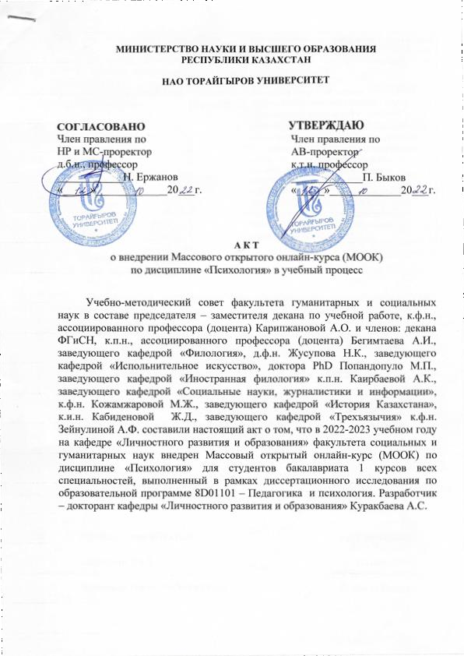

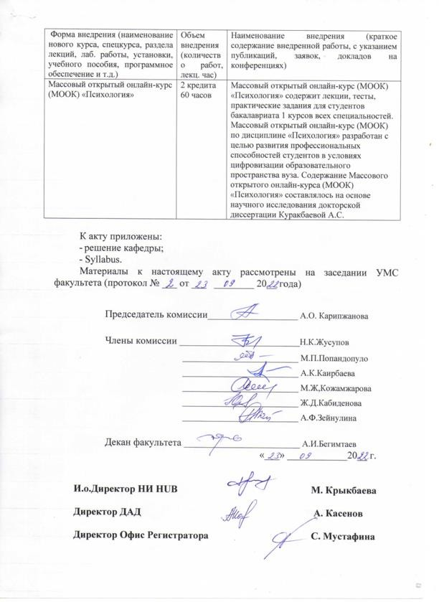

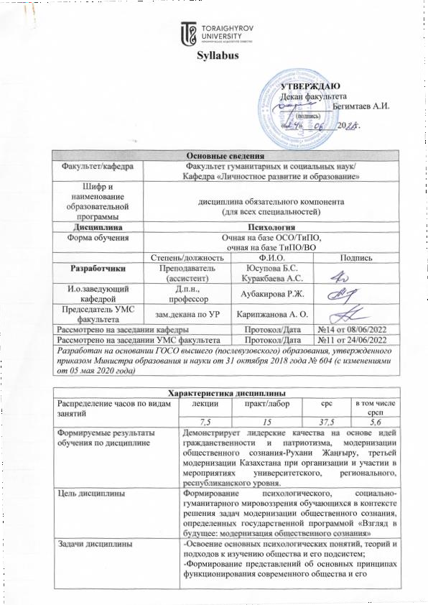

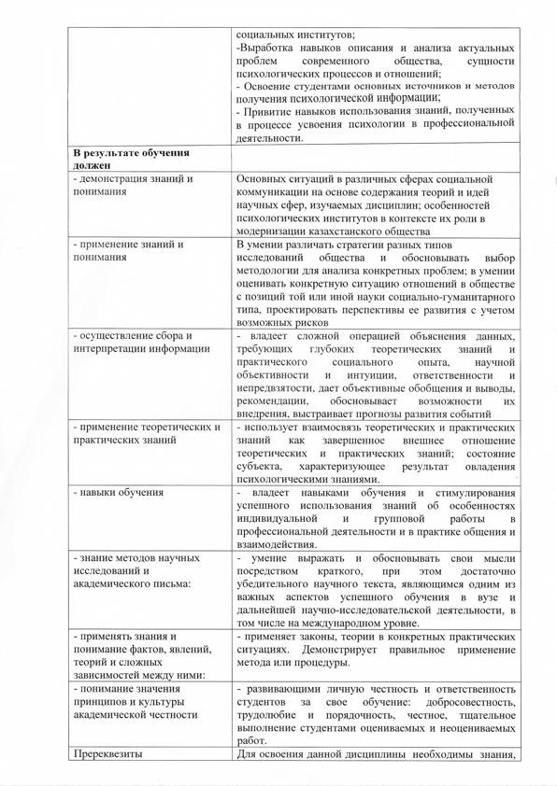

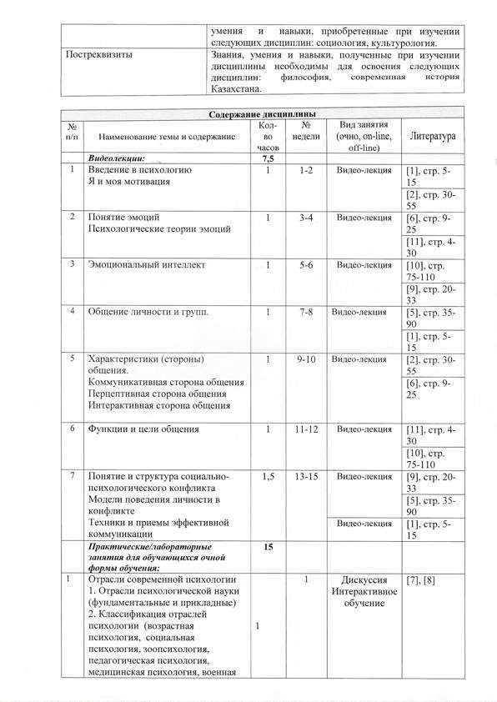

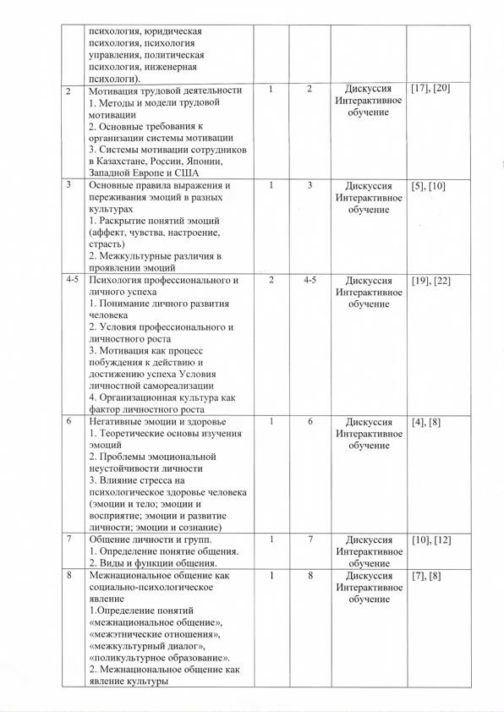

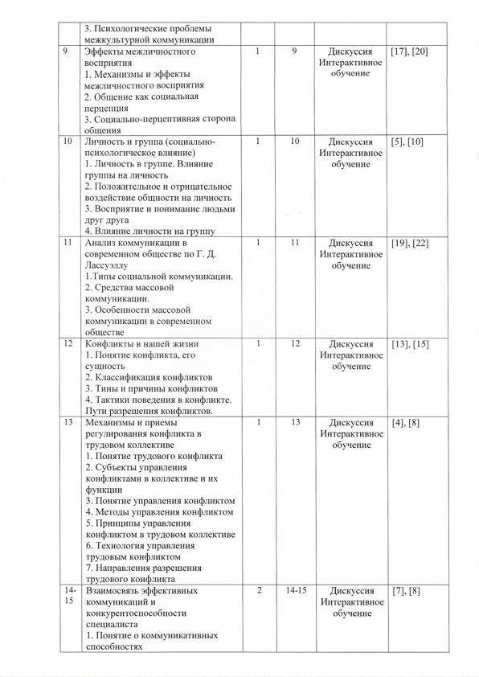

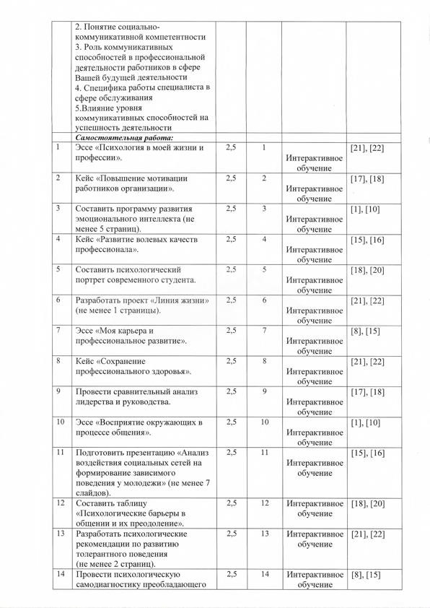

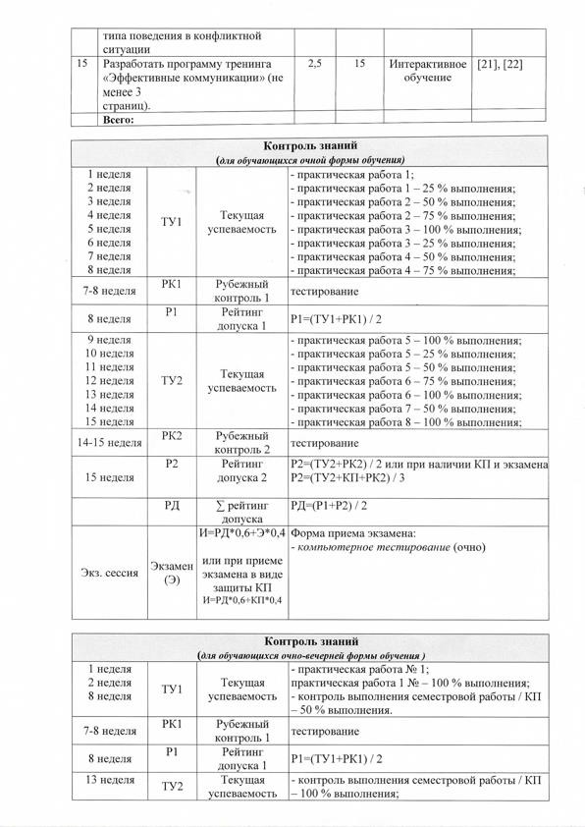

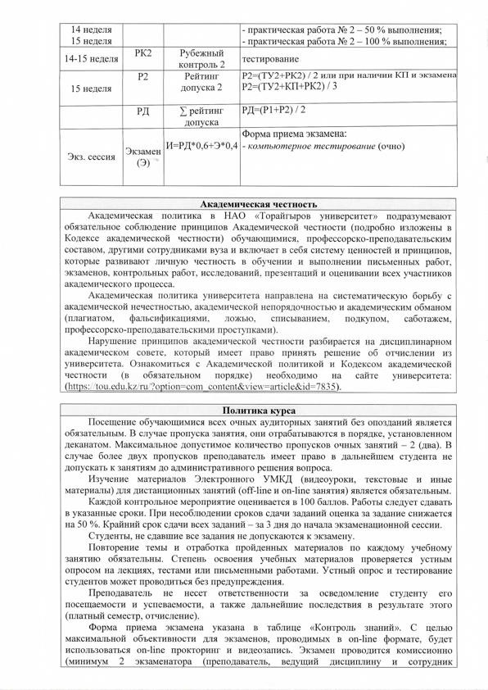

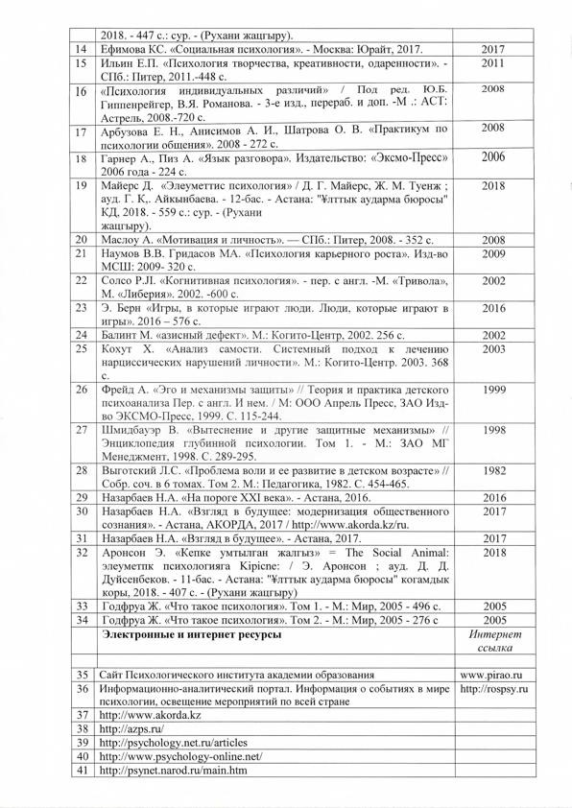

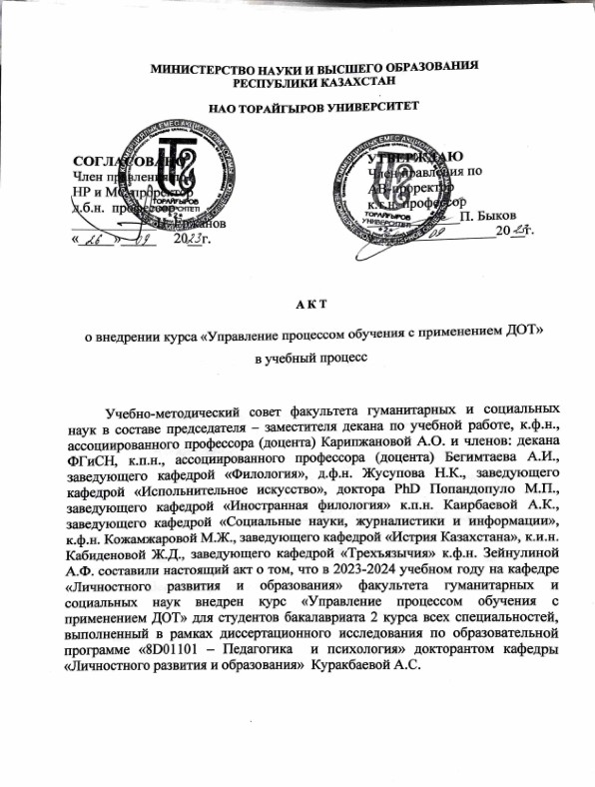

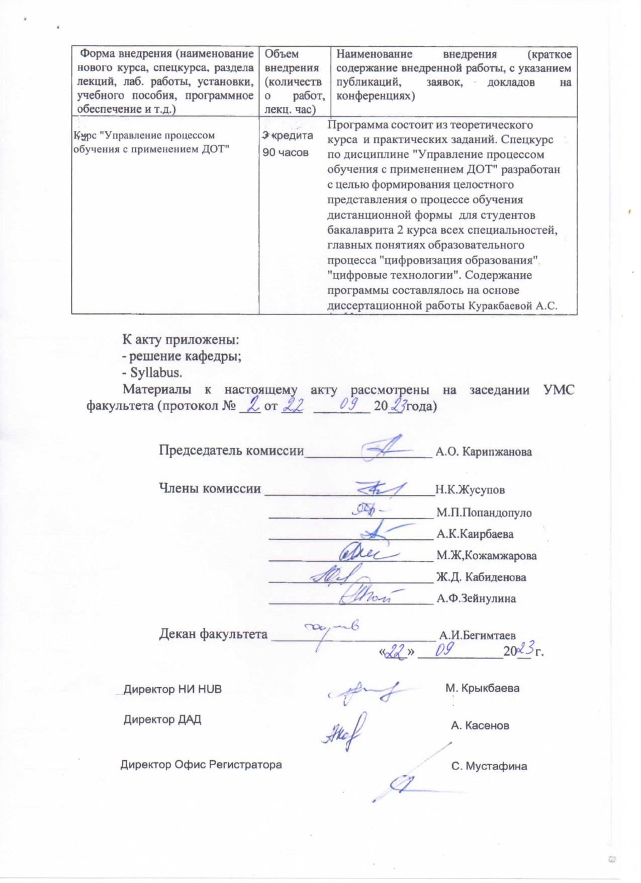

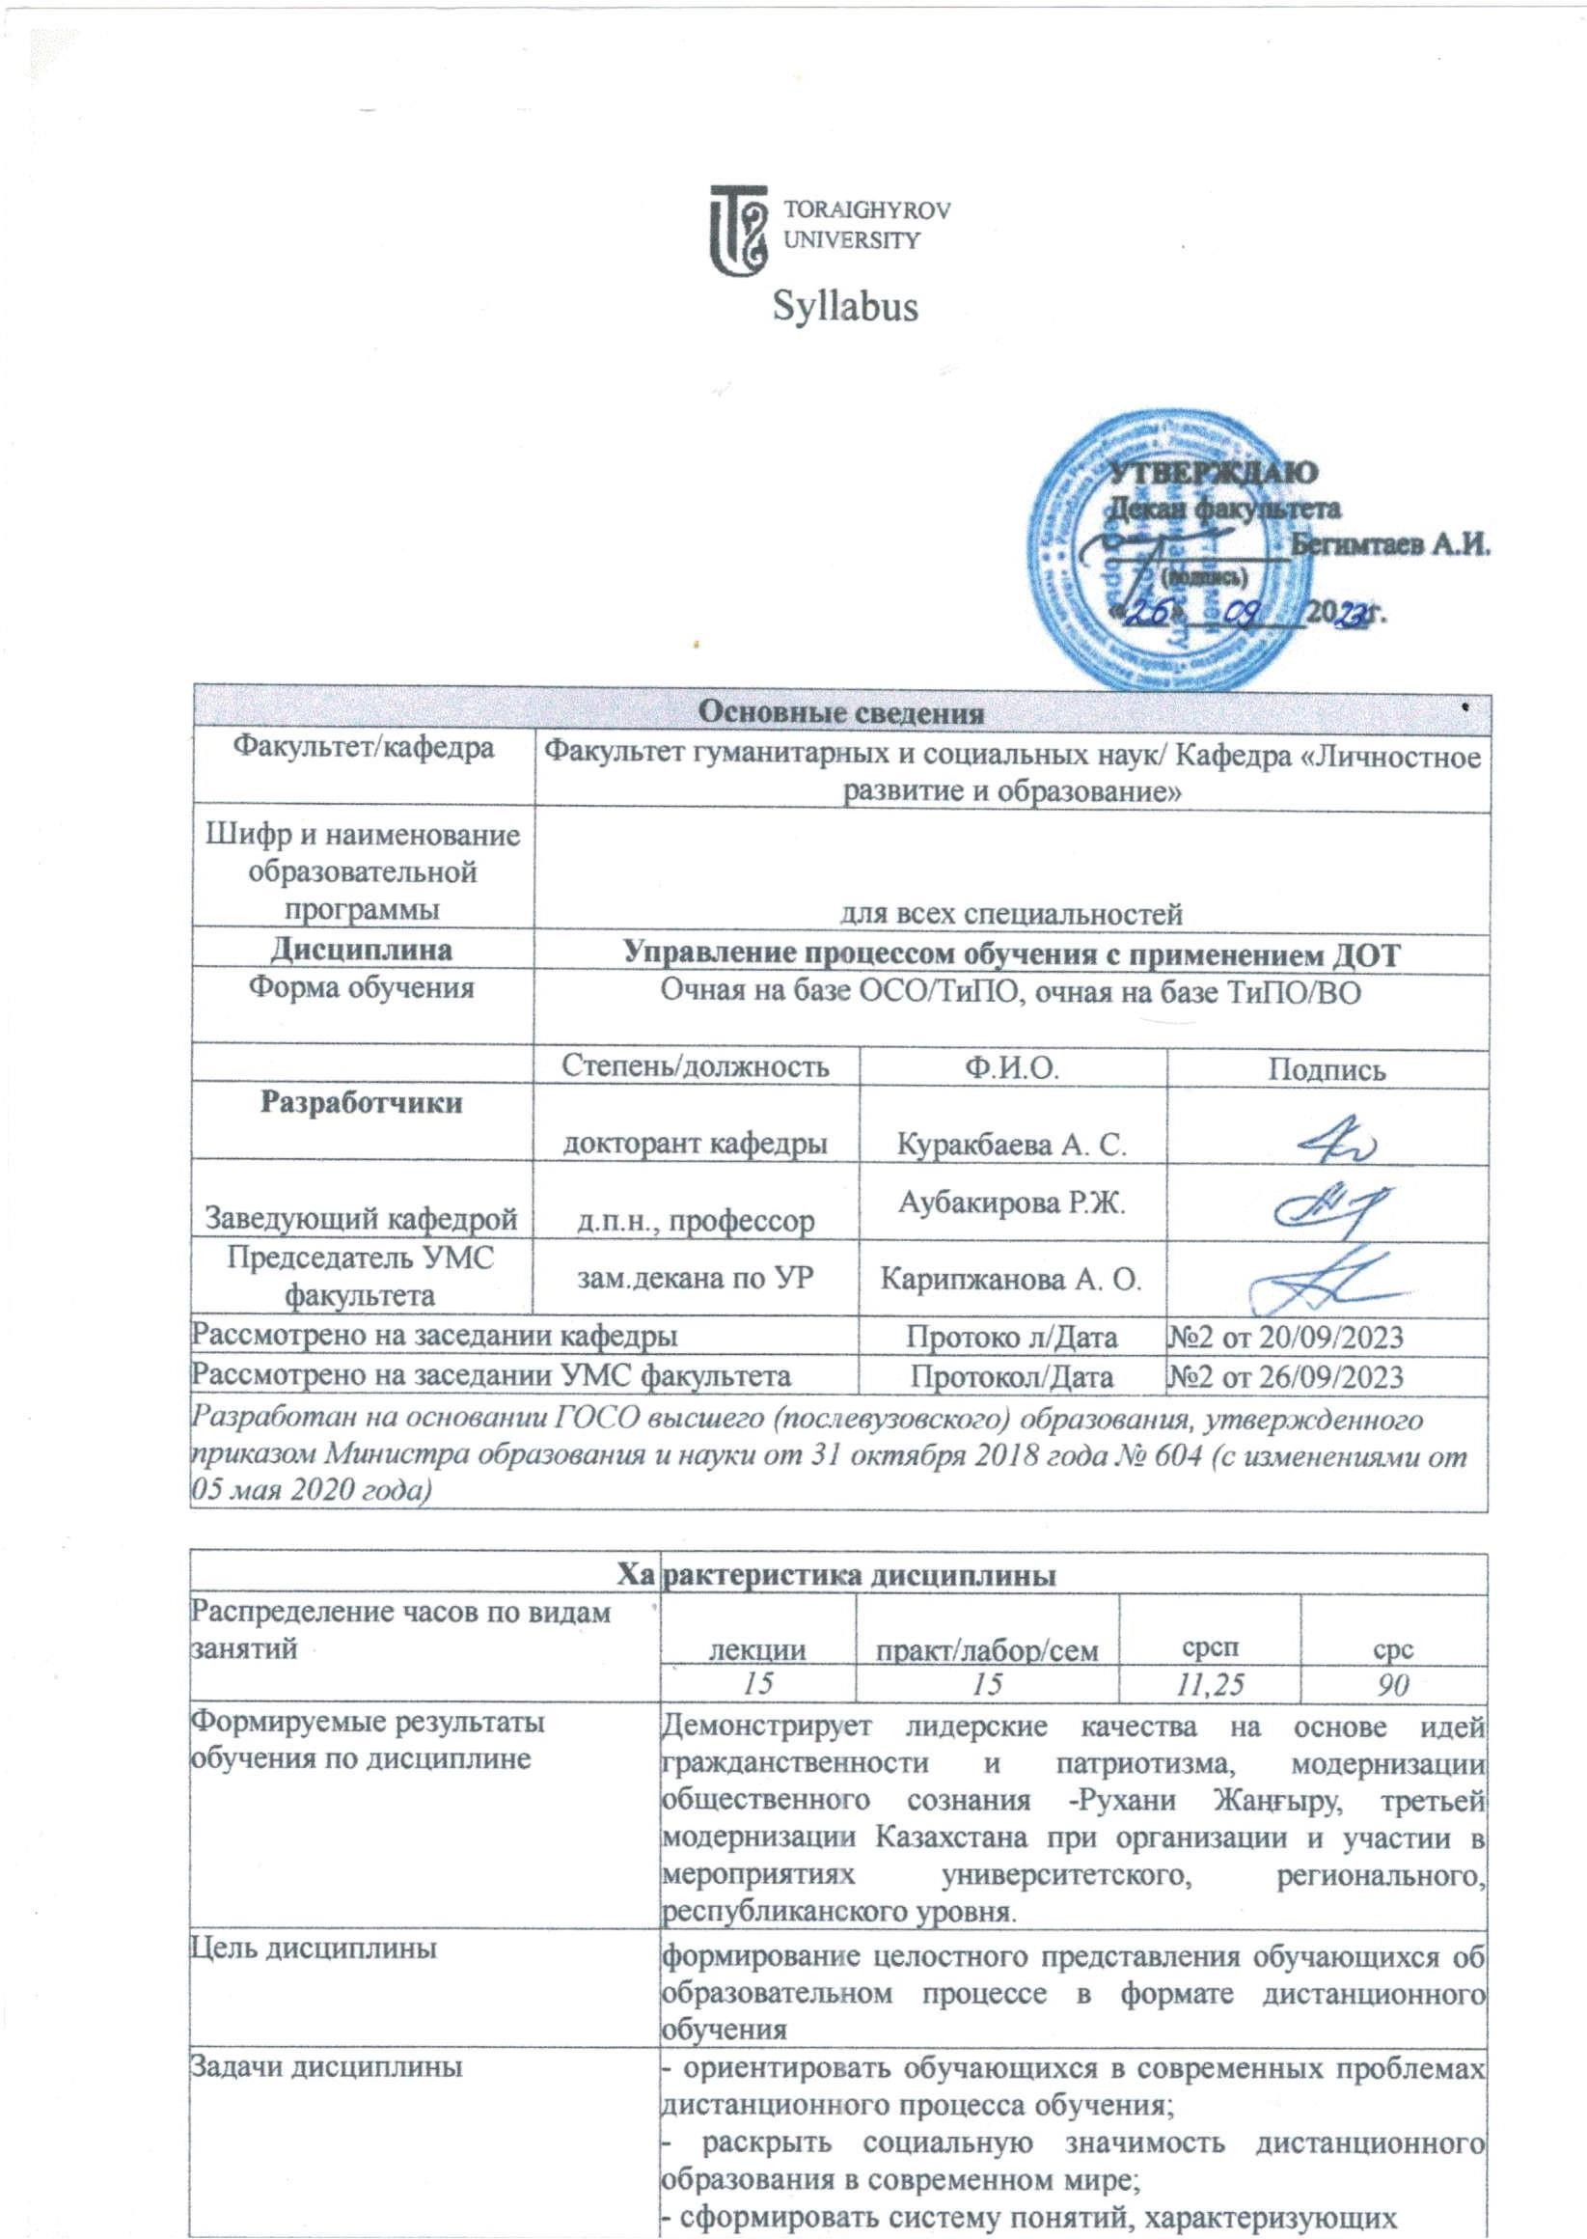

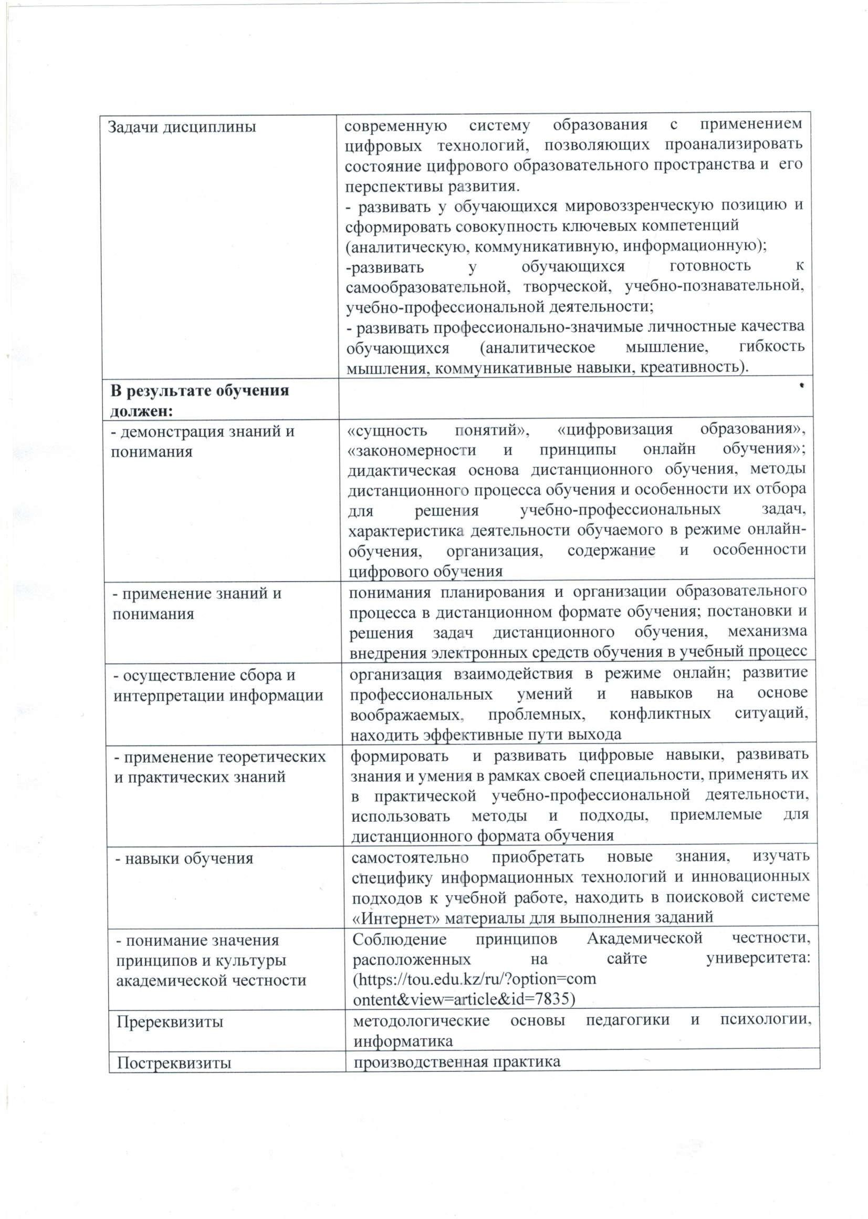

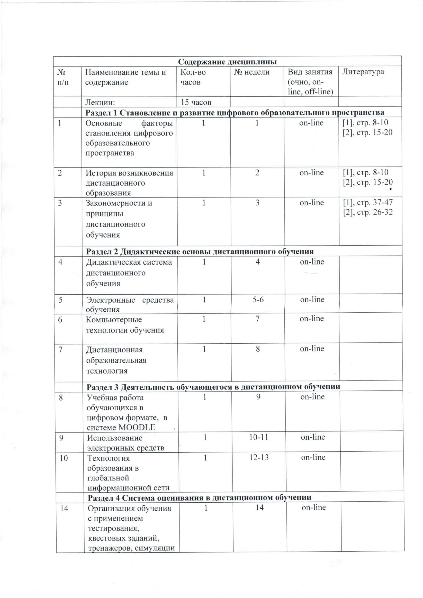

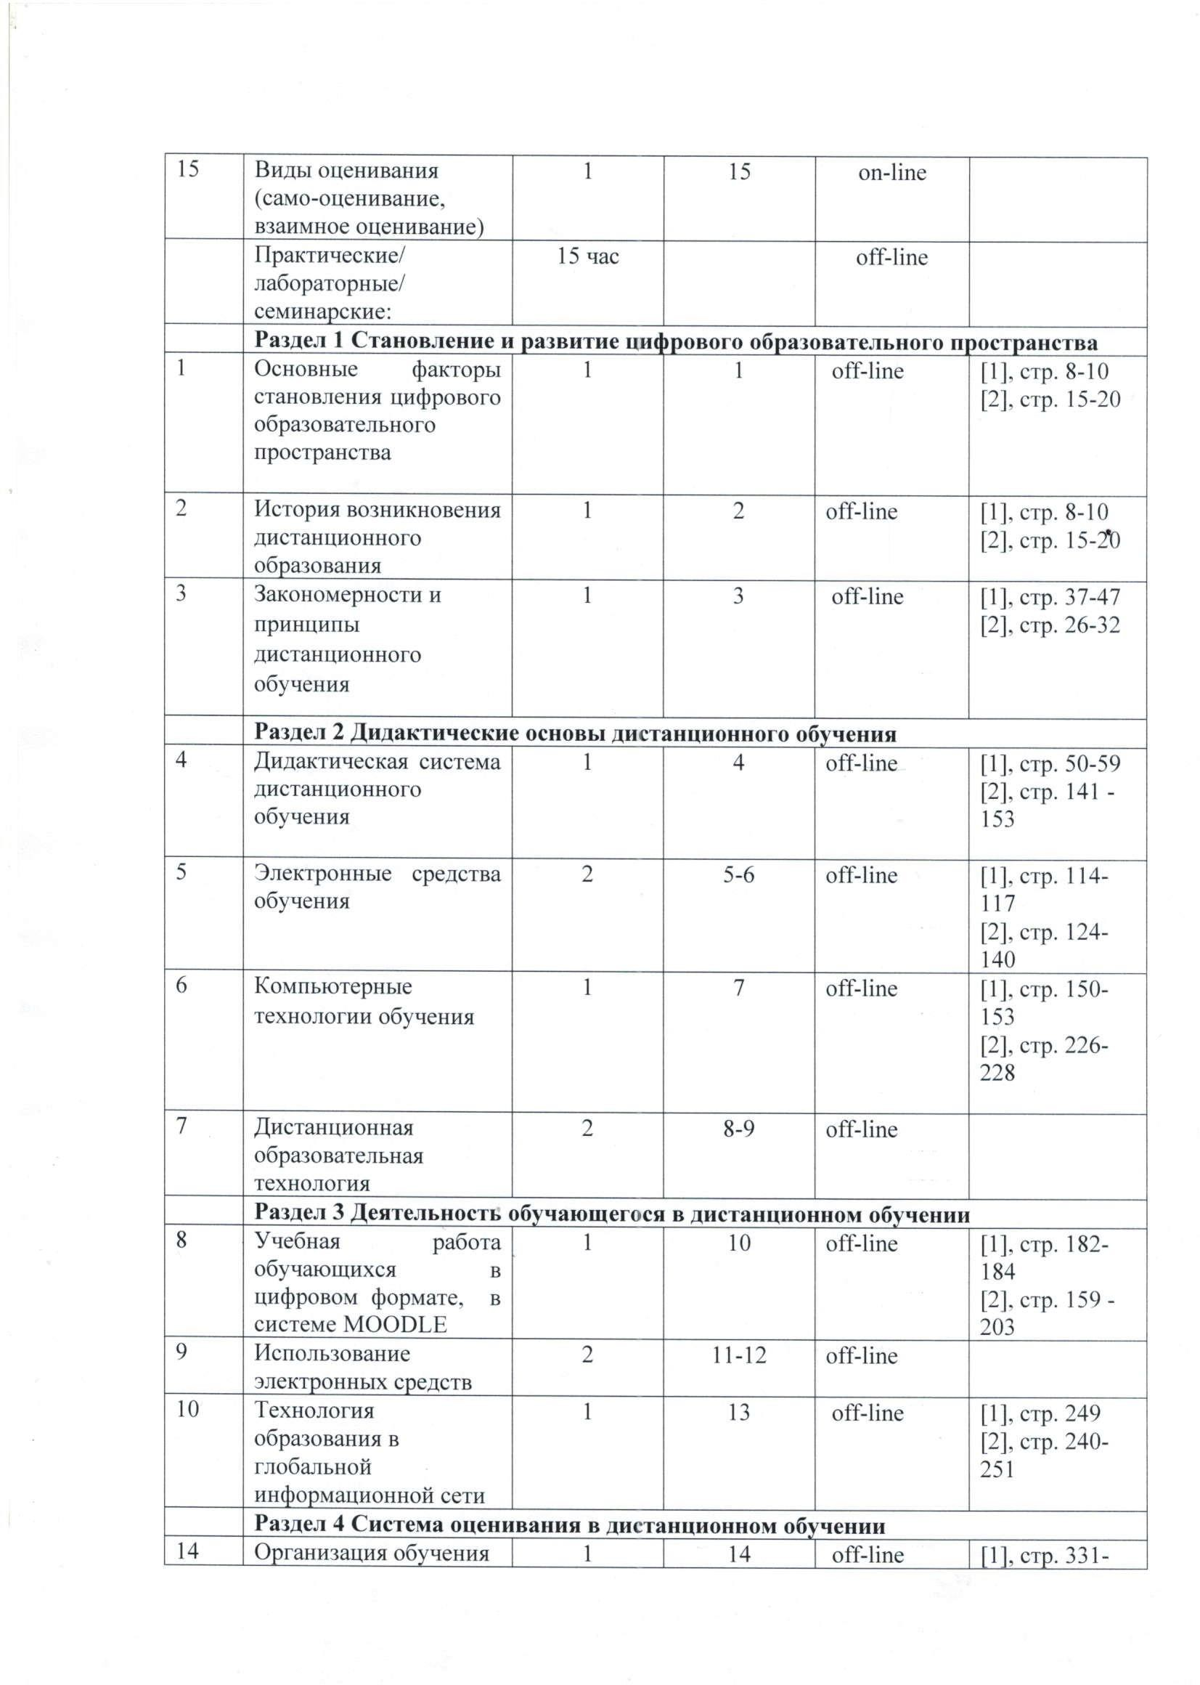

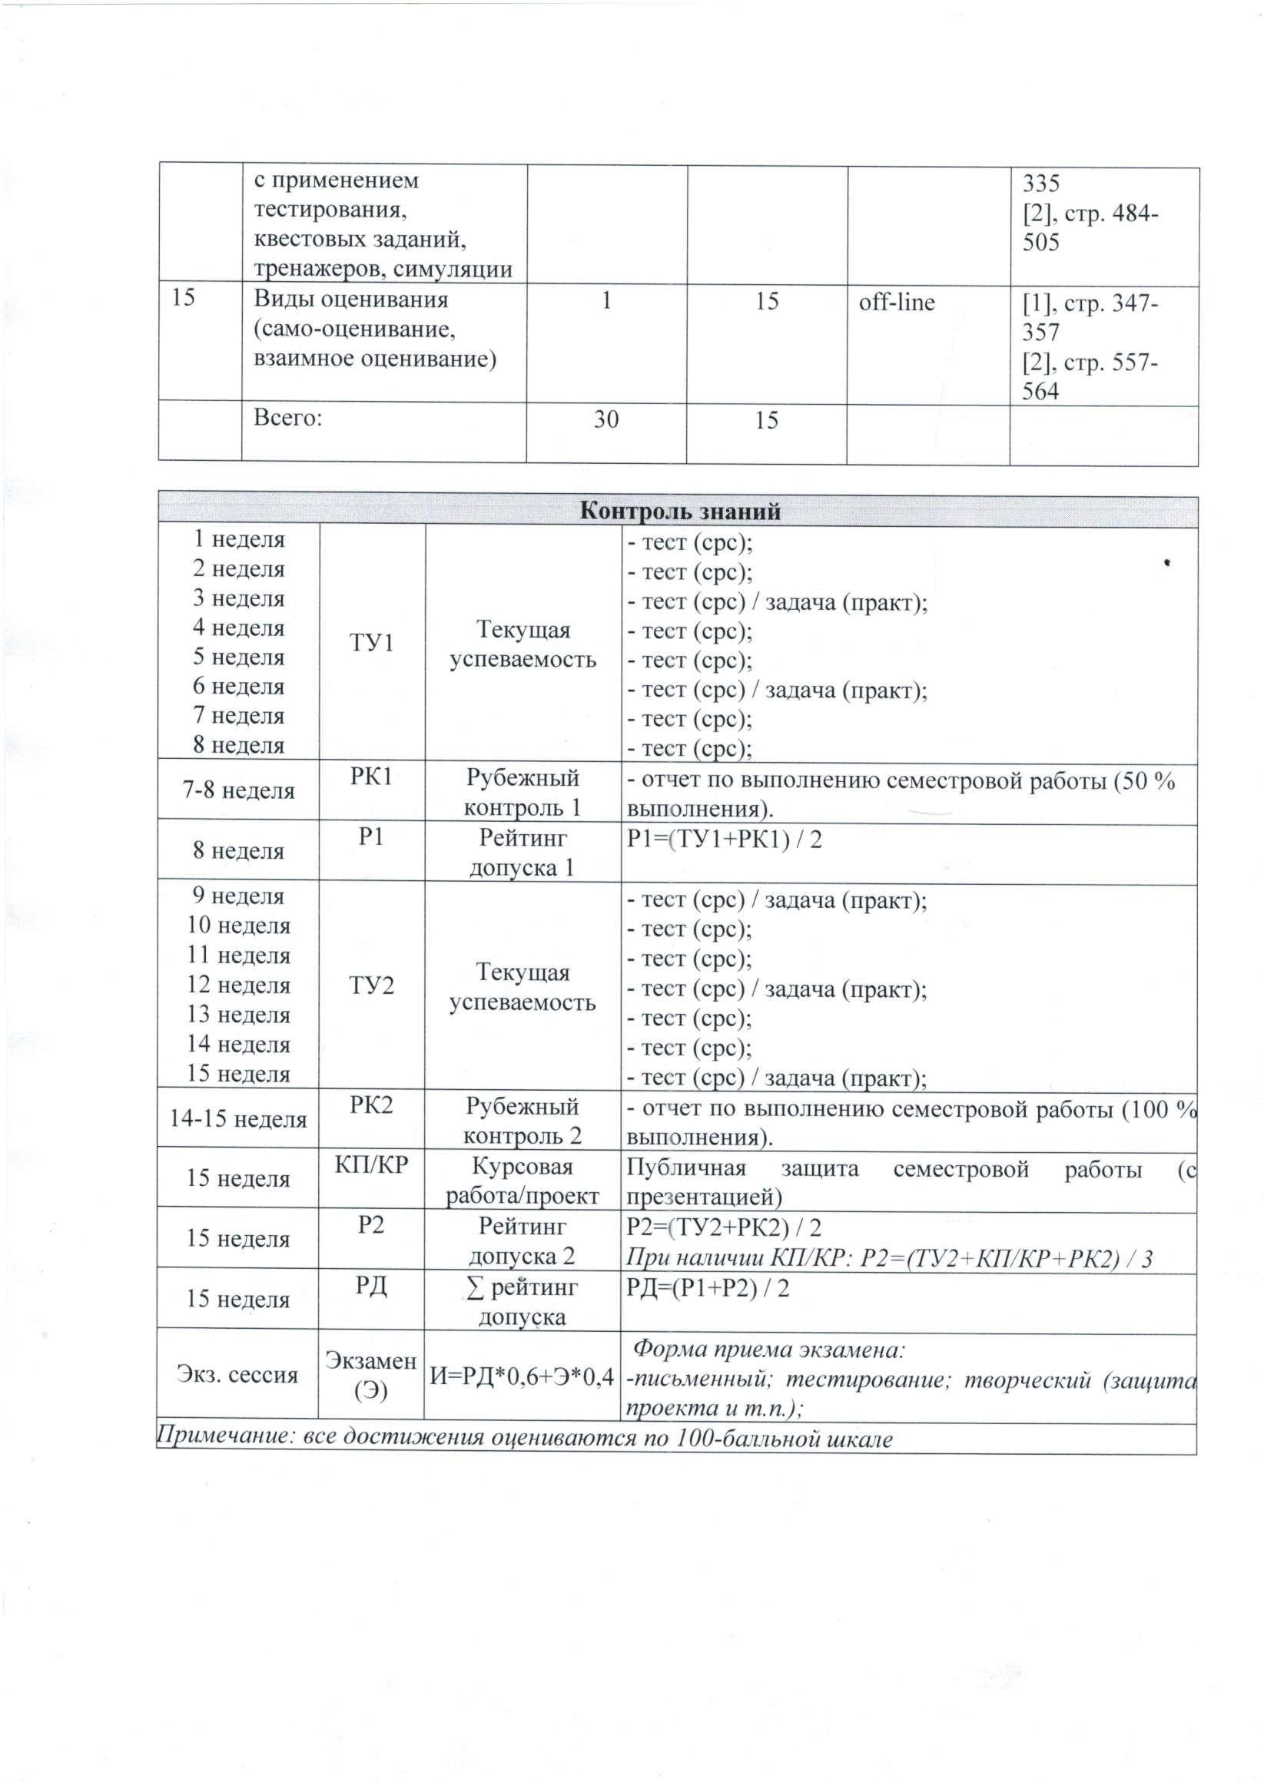

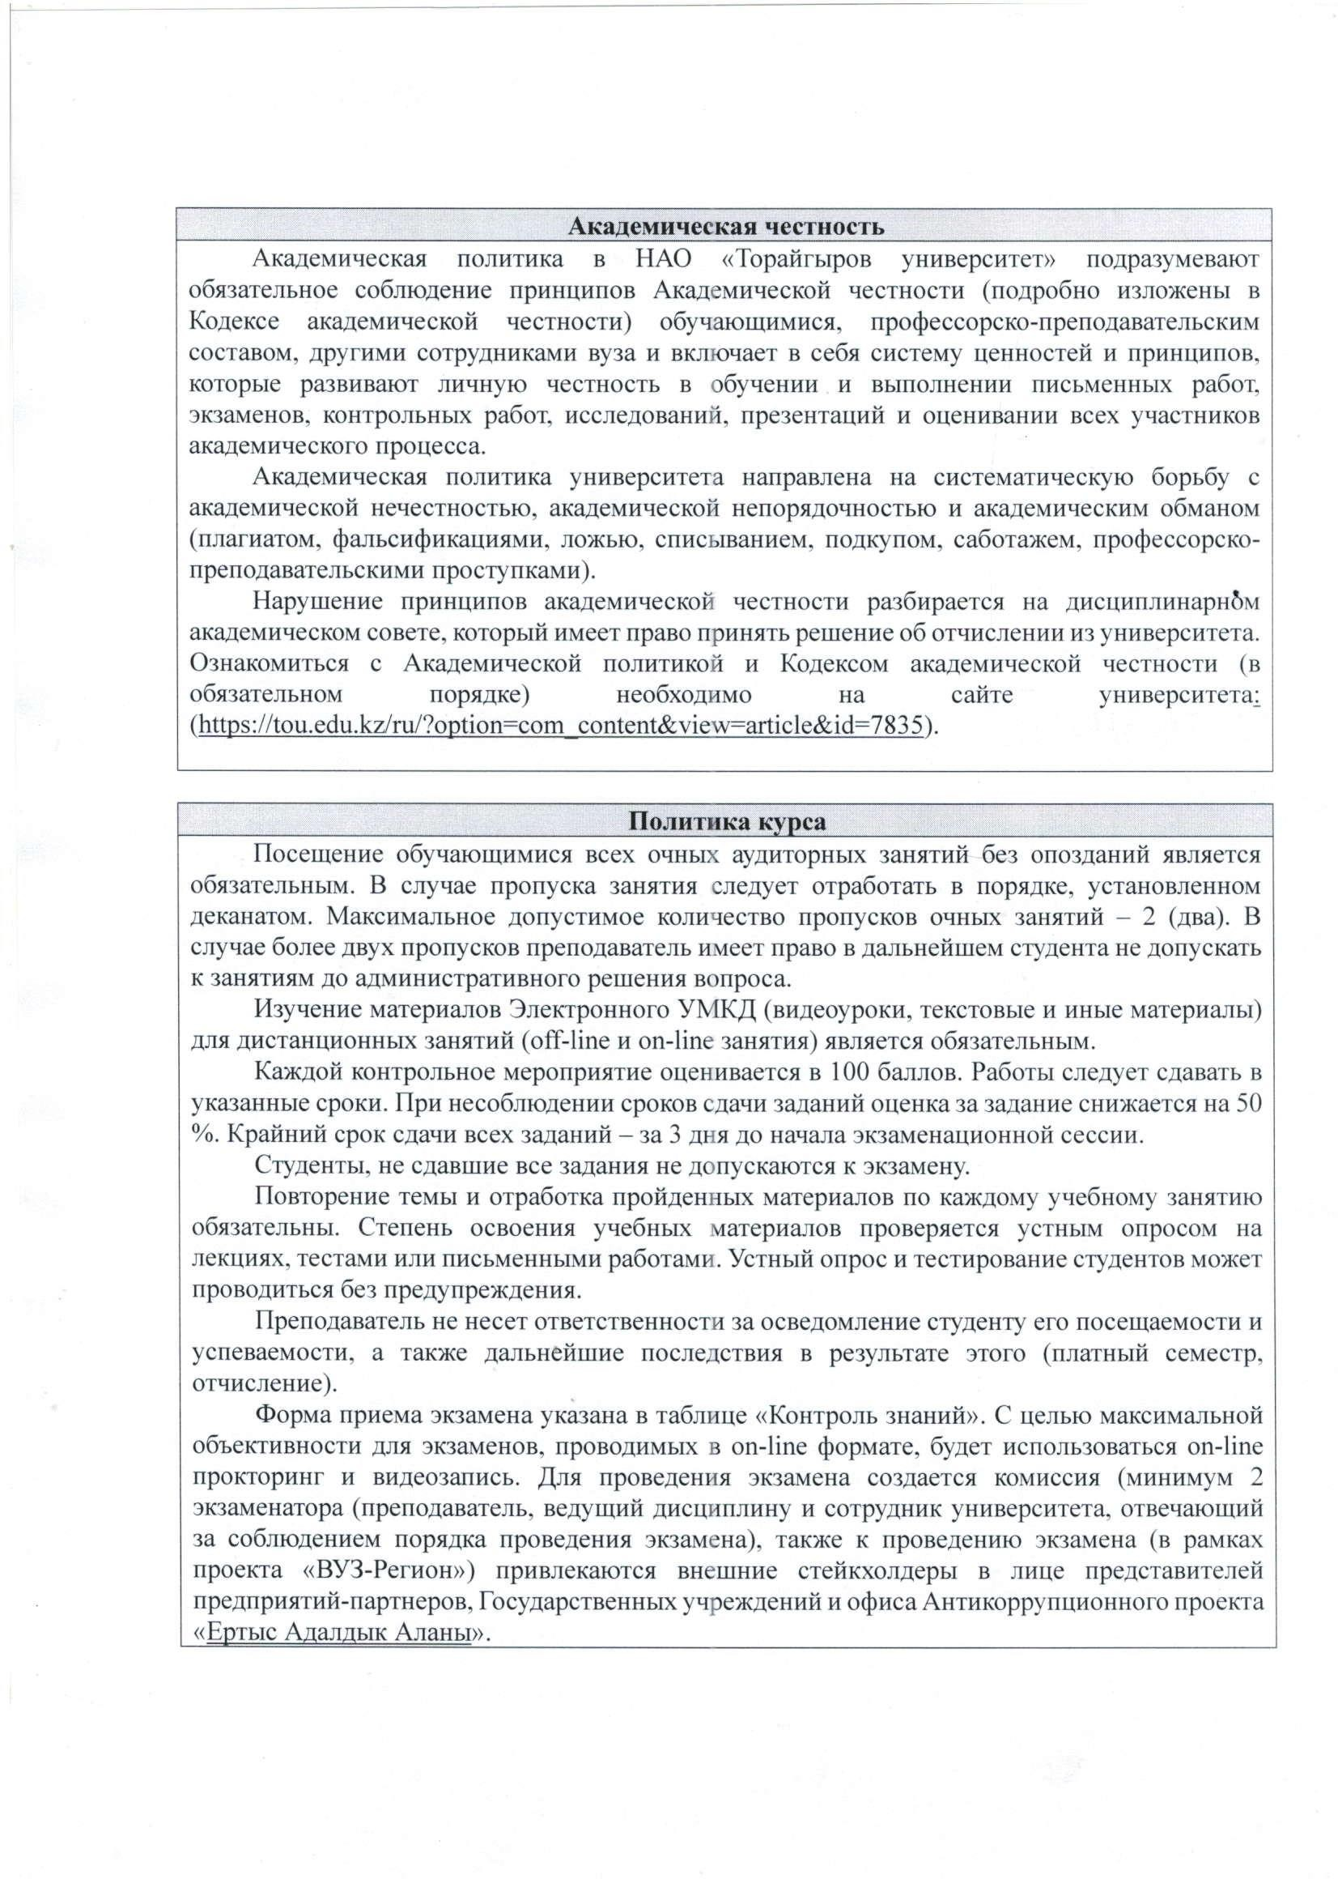

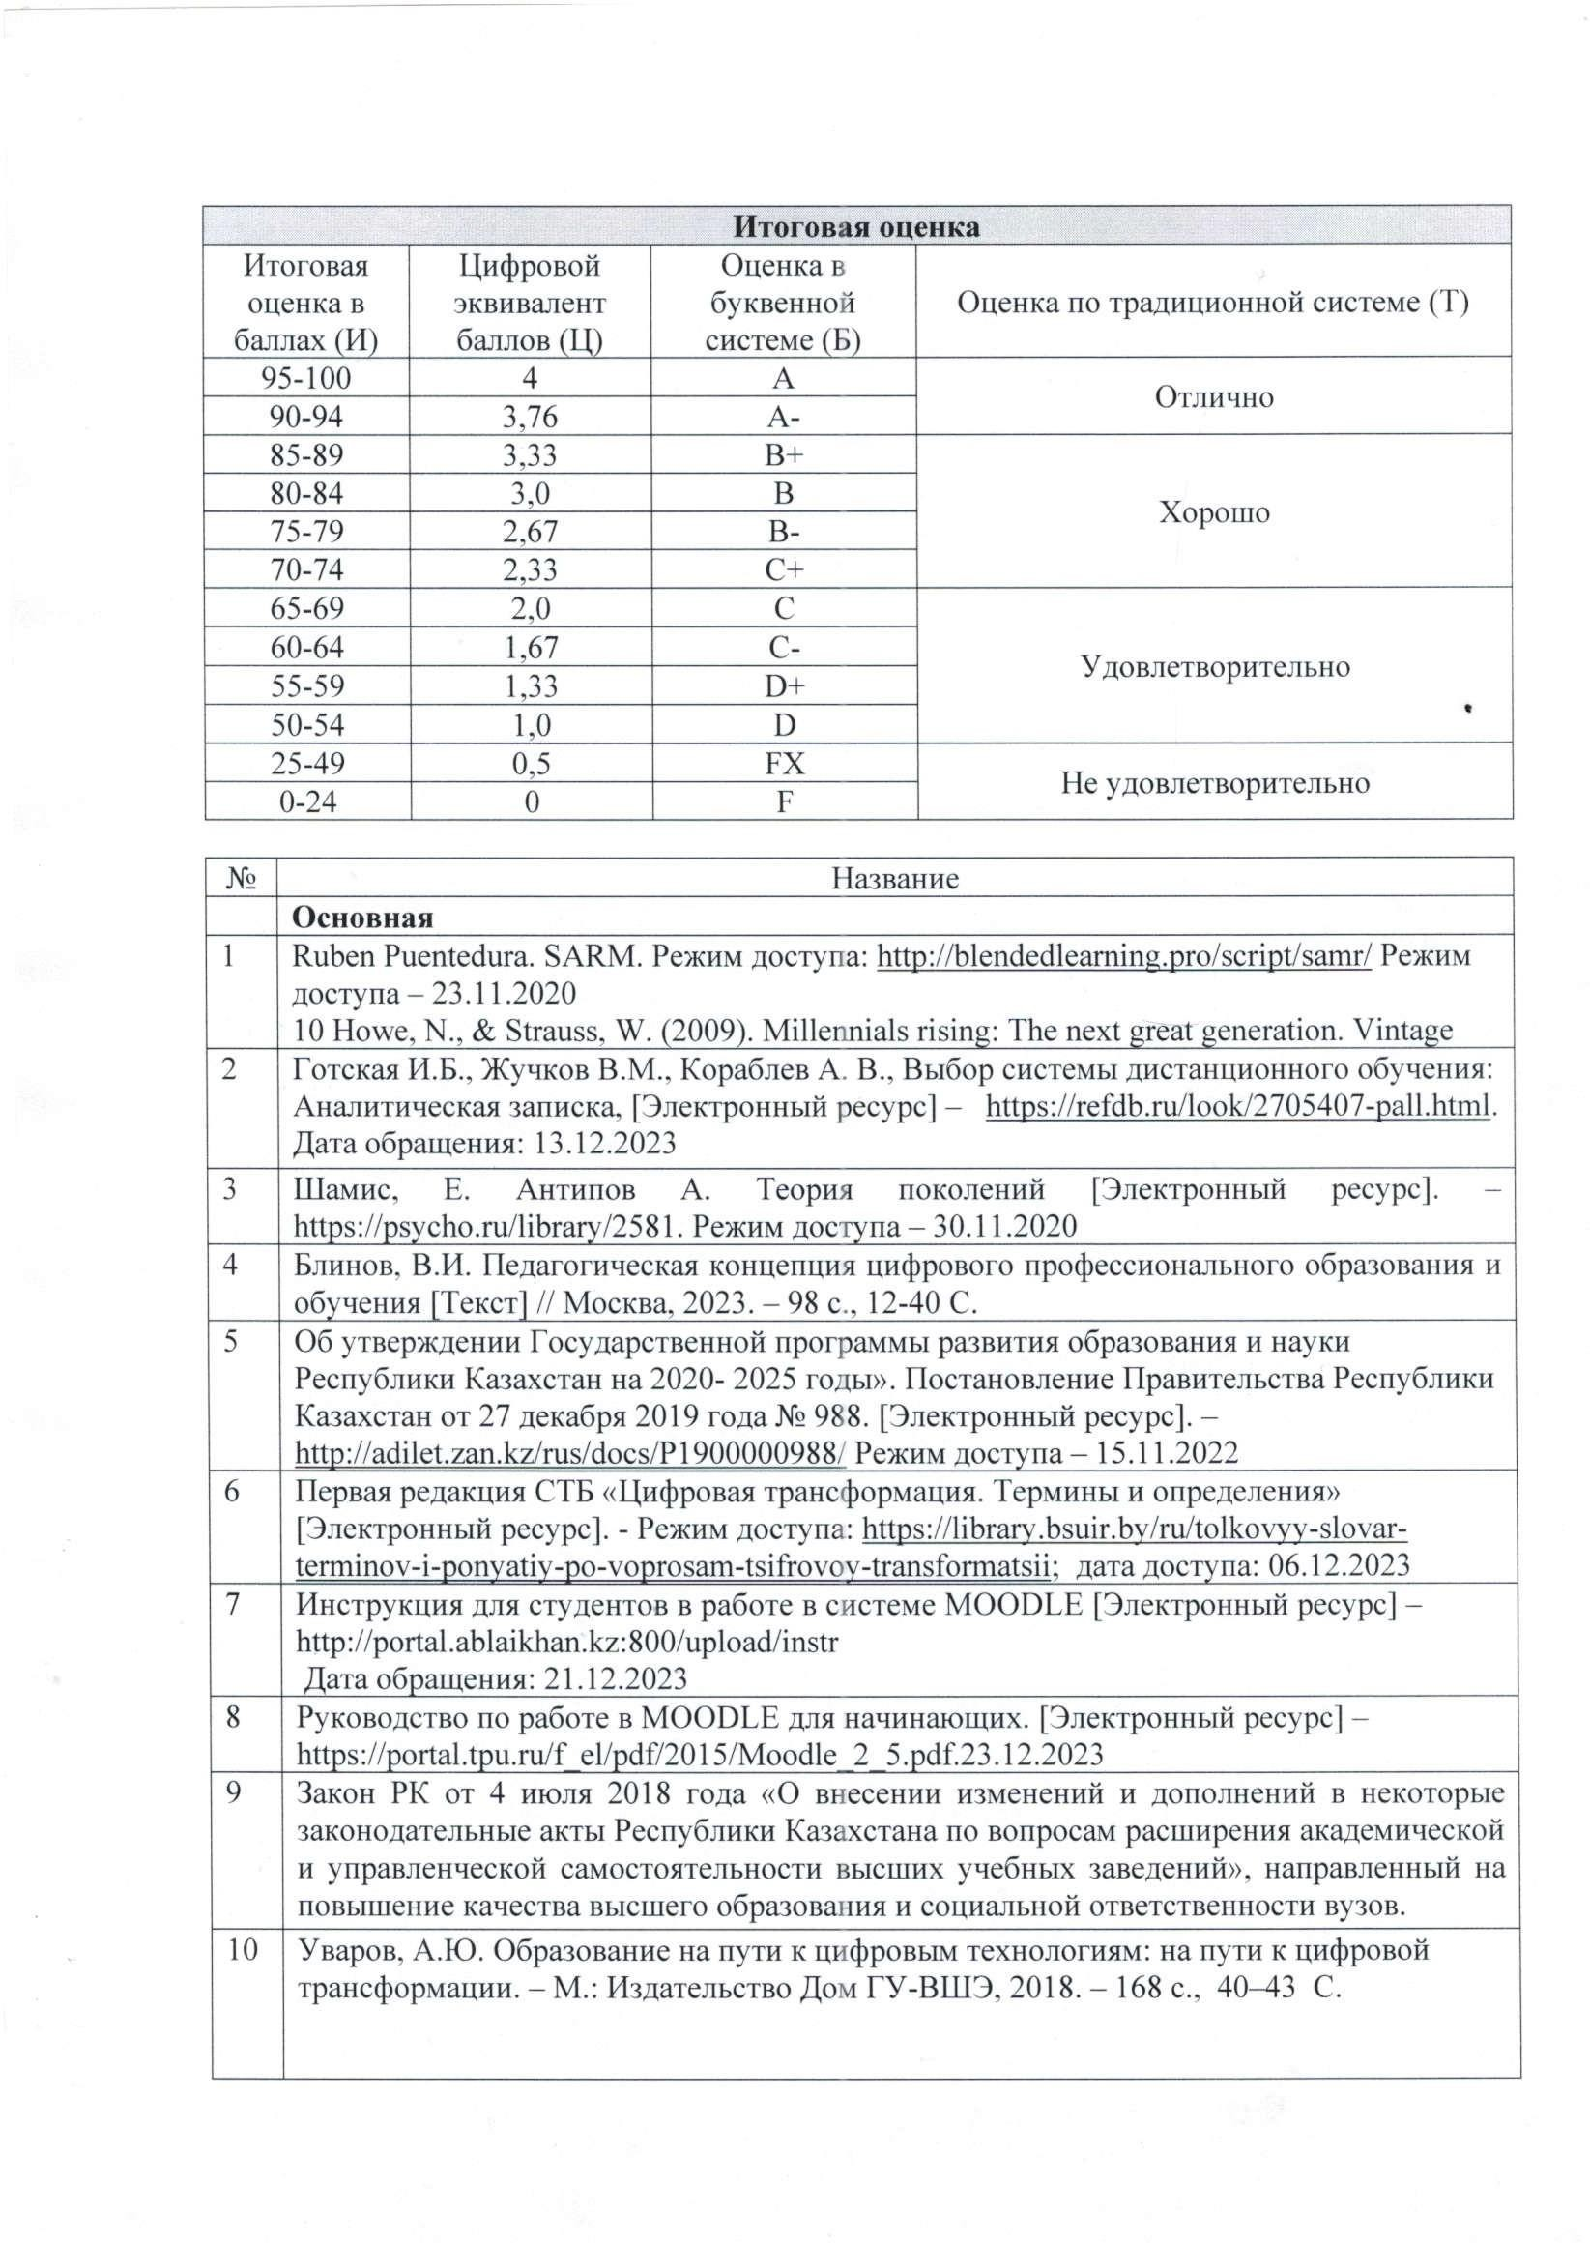

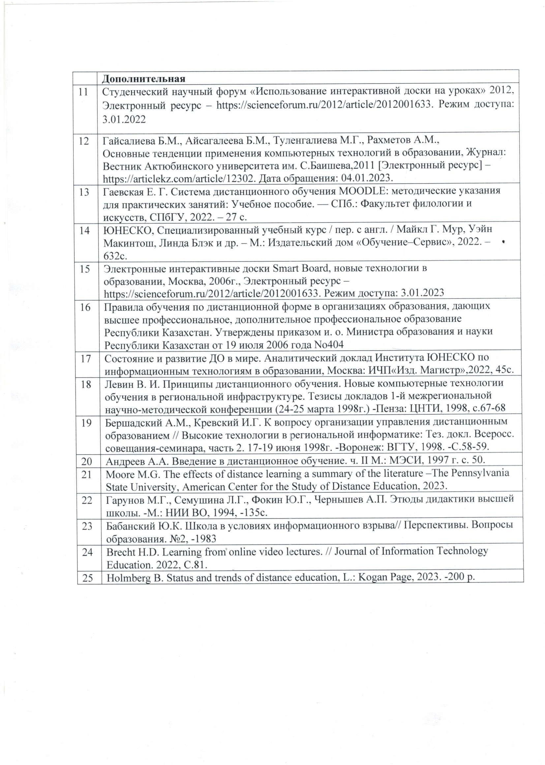

ПРИЛОЖЕНИЕ Б
Свидетельство об авторском праве
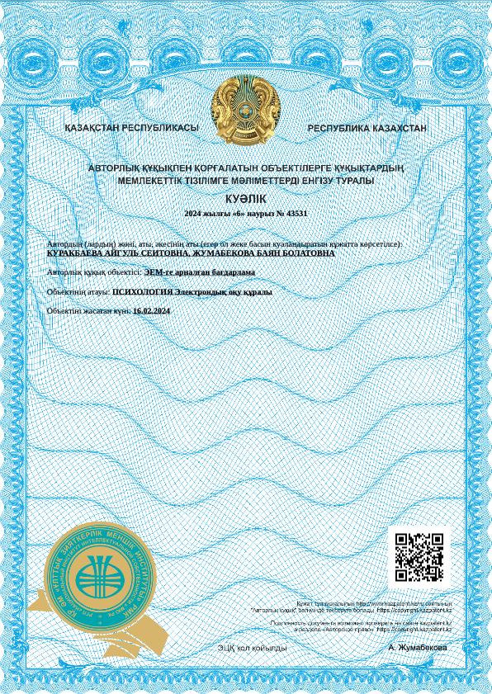

ПРИЛОЖЕНИЕ В
Тест-опросник диагностики уровня общих умственных способностей по методике В.Н. Бузина, Э.Ф. Вандерлик
- Одиннадцатый месяц года – это: 1 – октябрь, 2 – май, 3 – ноябрь, 4 – февраль.
- «Суровый» является противоположным по значению
слову: 1 – резкий, 2 – строгий, 3 – мягкий, 4 – жесткий, 5 – неподатливый.
- Какое из приведенных ниже слов отлично от других: 1 – определенный, 2 – сомнительный, 3 – уверенный, 4 – доверие, 5 – верный.
- Ответьте Да или Нет. Сокращение «н.э.» означает: «нашей эры» (новой эры)?
- Какое из следующих слов отлично от других: 1 – петь, 2 – звонить, 3 – болтать, 4 – слушать, 5 – говорить.
- Слово «безукоризненный» является противоположным по своему значению слову: 1 – незапятнанный, 2 – непристойный, 3– неподкупный, 4 – невинный, 5 – классический.
- Какое из приведенных ниже слов относится к слову «жевать» как “обоняние” и “нос”: 1 – сладкий, 2 – язык, 3 – запах, 4 – зубы, 5 – чистый.
- Сколько из приведенных ниже пар слов являются полностью идентичными?
Sharp M.C. Sharp M.C. Filder E.H. Filder E.N. Connor M.G. Conner M. G. Woesner O.W. Woerner O.W.
Soderquist P.E. Soderquist B.E.
- «Ясный» является противоположным по смыслу слову: 1 –очевидный, 2 – явный, 3 – недвусмысленный, 4 – отчетливый, 5 – тусклый.
- Предприниматель купил несколько подержанных автомобилей за 3500 долларов, а продал их за 550 долларов, заработав при этом 50 долларов за автомобиль. Сколько автомобилей он продал?
- Слова «стук» и «сток» имеют: 1 – сходное значение, 2 – противоположное, 3 – ни сходное, ни противоположное.
- Три лимона стоят 45 копеек. Сколько стоит 1,5 дюжины.
- Сколько из этих 6 пар чисел являются полностью одинаковыми?
5296 5296
66986 69686
834426 834426
7354256 7354256
61197172 61197172
83238224 83238234
- «Близкий» является противоположным слову: 1 – дружеский, 2 – приятельский, 3 – чужой, 4 – родной, 5 – иной.

- Какое число является наименьшим: 6 0,7 9 36 0,31 5?
- Расставьте предлагаемые ниже слова в таком порядке, чтобы получилось правильное предложение. В качестве ответа запишите две последние буквы последнего слова. есть соль любовь жизнь
- Какой из приведенных ниже пяти рисунков наиболее отличен от других?
- Два рыбака поймали 36 рыб. Первый поймал в 8 раз больше, чем второй. Сколько поймал второй?
- «Восходить» и «возродить» имеют: 1 – сходное значение, 2 – противоположное, 3 – ни сходное, ни противоположное.
- Расставьте предлагаемые ниже слова в таком порядке, чтобы получилось утверждение. Если оно правильно, то ответ будет П, если неправильно – Н. Мхом обороты камень набирает заросший.
- Две из приведенных ниже фраз имеют одинаковый смысл, найдите их:
  - Держать нос по ветру.
  - Пустой мешок не стоит.
  - Трое докторов не лучше одного.
  - Не все то золото, что блестит.
  - У семи нянек дитя без глаза.
- Какое число должно стоять вместо знака «?»: 73 66 59 52 45 38?
- Длительность дня и ночи в сентябре почти такая же, как и в: 1 – июне, 2 – марте, 3 – мае, 4 – ноябре.
- Предположим, что первые два утверждения верны. Тогда заключительное будет: 1 – верно, 2 – неверно, 3 – неопределенно. Все
передовые люди – члены партии. Все передовые люди занимают крупные посты. Некоторые члены партии занимают крупные посты.1625. Поезд проходит 75 см за 1/4 с. Если он будет ехать с той же скоростью, то, какое расстояние он пройдет за 5 с?
- Если предположить, что два первых утверждения верны, то последнее: 1 – верно, 2 – неверно, 3 – неопределенно. Боре столько же лет, сколько Маше. Маша моложе Жени. Боря моложе Жени.
- Пять полукилограммовых пачек мясного фарша стоят 2 руб. Сколько килограммов фарша можно купить за 80 коп.?
- Расстилать и растянуть. Эти слова: 1 – схожи по смыслу, 2 – противоположны, 3 – ни схожи, ни противоположны.
- Разделите эту геометрическую фигуру прямой линией на две части так, чтобы, сложив их вместе, можно было получить квадрат:
- Предположим, что первые два утверждения верны. Тогда последнее будет: 1 – верно, 2 – неверно, 3 – неопределенно. Саша поздоровался с Машей. Маша поздоровалась с Дашей. Саша не поздоровался с Дашей.
- Автомобиль «Жигули» стоимостью 2400 руб. был уценен во время сезонной распродажи на 33 1/3%. Сколько стоил автомобиль во время распродажи?
- Три из пяти фигур нужно соединить таким образом, чтобы получилась равнобедренная трапеция:

42 м?
1733. На платье требуется 2 1/3м. ткани. Сколько платьев можно сшить из

- Значения следующих двух предложений: 1 – сходны, 2 – противоположны, 3 – ни сходны, ни противоположны. Трое докторов не

лучше одного. Чем больше докторов, тем больше болезней.
- Увеличивать и расширять. Эти слова: 1 – сходны, – противоположны, 3 – ни сходны, ни противоположны.
- Смысл двух английских пословиц: 1 – схож, 2 – противоположен, 2 – ни схож, ни противоположен. Швартоваться лучше двумя якорями. Не клади все яйца в одну корзину.
- Бакалейщик купил ящик с апельсинами за 3,6 долл. В ящике их было 12 дюжин. Он знает, что 2 дюжины испортятся еще до того, как он продаст все апельсины. По какой цене ему нужно продавать апельсины, чтобы получить прибыль в 1/3 закупочной цены?
- Претензия и претенциозный. Эти слова по своему значению: 1 – схожи, 2 – противоположны, 3 – ни сходны, ни противоположны.
- Если бы полкило картошки стоило 0,0125 руб, то, сколько килограммов можно было бы купить за 50 коп?
- Один из членов ряда не подходит к другим. Каким числом Вы бы его заменили: 1/4 1/8 1/8 1/4 1/8 1/8 1/4 1/8 1/6.
- Отражаемый и воображаемый. Эти слова являются. 1 – сходными, 2 – противоположными, 3 – ни сходными, ни противоположными.
- Сколько соток составляет участок длиною 70 м и шириной 20 м?
- Следующие две фразы по значению: 1 – сходны, 2 – противоположны, 3 – ни сходны, ни противоположны. Хорошие вещи дешевы, плохие дороги. Хорошее качество обеспечивается простотой, плохое – сложностью.
- Солдат, стреляя в цель, поразил ее в 12.5% случаев. Сколько раз солдат должен выстрелить, чтобы поразить все сто раз?
- Один из членов ряда не подходит к другим. Какое число Вы бы поставили на его место: 1/4 1/6 1/8 1/9 1/12 1/14?
1846. Три партнера по акционерному обществу «Интенсивник» решили поделить прибыль поровну. Т. вложил в дело 4500 руб., К. – 3500 руб., П. – 2000 руб. Если прибыль составит 2400 руб., то насколько меньше прибыль получит Т. по сравнению с тем, как если бы прибыль была разделена пропорционально вкладам?
- Какие две из приведенных ниже пословиц имеют сходный смысл:
  - Куй железо, пока горячо.
  - Один в поле не воин.
  - Лес рубят, цепки летят.
  - Не все то золото, что блестит.
  - Не по виду суди, а по делам гляди.
- Значение следующих фраз: 1 – сходно, 2 – противоположно, 3 – ни сходно, ни противоположно. Лес рубят – щепки летят. Большое дело не бывает без потерь.
- Какая из этих фигур наиболее отлична от других?

- В печатающейся статье 24000 слов. Редактор решил использовать шрифт двух размеров. При использовании шрифта большого размера на странице умещается 900 слов, меньшего – 1200. Статья должна занять 21 полную страницу в журнале. Сколько страниц должно быть напечатано меньшим шрифтом?

Источиник – Тесты по оценке интеллекта и познавательных процессов студентов и магистрантов / авт. сост.: А.К. Мынбаева, А.В. Вишневская. – Алматы: Қазақ университеті, 2013. – 120 с.

ПРИЛОЖЕНИЕ Г
Тест-опросник «Диагностика личностной креативности» по методике Е.Е. Туник

- Если я не знаю правильного ответа, то попытаюсь догадаться о нем.
- Я люблю рассматривать предмет тщательно и подробно, чтобы обнаружить детали, которых не видел раньше.
- Обычно я задаю вопросы, если чего-нибудь не знаю.
- Мне не нравится планировать дела заранее.
- Перед тем как играть в новую игру, я должен убедиться, что смогу выиграть.
- Мне нравится представлять себе то, что мне нужно будет узнать или сделать.
- Если что-то не удается с первого раза, я буду работать до тех пор, пока не сделаю это.
- Я никогда не выберу игру, с которой другие незнакомы.
- Лучше я буду делать все как обычно, чем искать новые способы.
- Я люблю выяснять, так ли все на самом деле.
- Мне нравится заниматься чем-то новым.
- Я люблю заводить новых друзей.
- Мне нравится думать о том, чего со мной никогда не случалось.
- Обычно я не трачу время на мечты о том, что когда-нибудь стану известным артистом, музыкантом, поэтом.
- Некоторые мои идеи так захватывают меня, что я забываю обо всем на
свете.
- Мне больше понравилось бы жить и работать на космической
станции, чем здесь, на Земле.
- Я нервничаю, если не знаю, что произойдет дальше.
- Я люблю то, что необычно.
- Я часто пытаюсь представить, о чем думают другие люди.
- Мне нравятся рассказы или телевизионные передачи о событиях, случившихся в прошлом.
- Мне нравится обсуждать мои идеи в компании друзей.
- Я обычно сохраняю спокойствие, когда делаю что-то не так или ошибаюсь.
- Когда я вырасту, мне хотелось бы сделать или совершить что-то такое, что никому неудавалось до меня.
- Я выбираю друзей, которые всегда делают все привычным способом.
- Многие существующие правила меня обычно не устраивают.
- Мне нравится решать даже такую проблему, которая не имеет правильного ответа.
- Существует много вещей, с которыми мне хотелось бы поэкспериментировать.

- Если я однажды нашел ответ на вопрос, я буду придерживаться его, а не искать другие ответы.
- Я не люблю выступать перед группой.
- Когда я читаю или смотрю телевизор, я представляю себя кем-либо из героев.
- Я люблю представлять себе, как жили люди 200 лет назад.
- Мне не нравится, когда мои друзья нерешительны.
- Я люблю исследовать старые чемоданы и коробки, чтобы просто посмотреть, что в них может быть.
- Мне хотелось бы, чтобы мои родители и руководители делали все как обычно и не менялись.
- Я доверяю свои чувствам, предчувствиям.
- Интересно предположить что-либо и проверить, прав ли я.
- Интересно браться за головоломки и игры, в которых необходимо рассчитывать свои дальнейшие ходы.
- Меня интересуют механизмы, любопытно посмотреть, что у них внутри и как они работают.
- Моим лучшим друзьям не нравятся глупые идеи.
- Я люблю выдумывать что-то новое, даже если это невозможно применить на практике.
- Мне нравится, когда все вещи лежат на своих местах.
- Мне было бы интересно искать ответы на вопросы, которые возникнут в будущем.
- Я люблю браться за новое, чтобы посмотреть, что из этого выйдет.
- Мне интереснее играть в любимые игры просто ради удовольствия, а не ради выигрыша.
- Мне нравится размышлять о чем-то интересном, о том, что еще никому не приходило в голову.
- Когда я вижу картину, на которой изображен кто-либо незнакомый мне, мне интересно узнать, кто это.
- Я люблю листать книги и журналы для того, чтобы просто посмотреть, что в них.
- Я думаю, что на большинство вопросов существует один правильный
ответ.
- Я люблю задавать вопросы о таких вещах, о которых другие люди не
задумываются.
- У меня есть много интересных дел как на работе (учебном заведении), так и дома.

ПРИЛОЖЕНИЕ Д
Тест-опросник «Диагностика уровня мотивации и профессиональной направленности» И.А. Остапенко
- Нравится ли вам избранная профессия? а) очень нравится;
б) скорее нравится, чем не нравится; в) скорее не нравится, чем нравится; г) не нравится.
- Какое удовлетворение доставляет вам обучение по овладению специальностью?
а) очень большое;
б) достаточно большое; в) незначительное;
г) почти никакого.
- Насколько хорошо вы знаете, в чем заключается ваша будущая работа? а) очень хорошо;
б) довольно хорошо;
в) до некоторой степени; г) не знаю.
- Знаете ли вы, какие требования будет предъявлять вам ваша работа? а) очень хорошо;
б) довольно хорошо;
в) до некоторой степени; г) не знаю.
- Хорошо ли вы знаете собственные способности к выполнению работы по специальности?
а) очень хорошо;
б) довольно хорошо;
в) до некоторой степени; г) не знаю.
- Известен ли вам примерный размер заработной платы? а) очень хорошо;
б) довольно хорошо;
в) до некоторой степени; г) не знаю.
- Знаете ли вы возможности повышения квалификации по специальности?
а) очень хорошо;
б) довольно хорошо;

в) до некоторой степени; г) не знаю.
- Известна ли вам значимость для общества вашей будущей деятельности?
а) очень хорошо;
б) довольно хорошо;
в) до некоторой степени; г) не знаю.
- Какое значение для вас лично имеют занятия по овладению специальностью?
а) очень большое;
б) довольно большое; в) незначительное;
г) почти никакого.
- Нравится ли вам учиться в университете? а) очень нравится;
б) скорее нравится, чем не нравится; в) скорее не нравится, чем нравится; г) не нравится.
- Должна ли профессия давать возможность творить, создавать новое? а) да;
б) скорее да, чем нет; в) скорее нет, чем да; г) нет.
- Должна ли работа обеспечивать возможность дальнейшего профессионального роста?
а) да;
б) скорее да, чем нет; в) скорее нет, чем да; г) нет.
- Много ли времени вы уделяете подготовке к профессиональной деятельности?
а) очень много;
б) достаточно много; в) недостаточно;
г) почти не уделяю.
- Какова степень вашей самостоятельности в выполнении учебных заданий?
а) планирую и выполняю свою работу самостоятельно; б) все задания выполняю самостоятельно;
в) мне необходимы эпизодический контроль и руководство;

г) нуждаюсь в постоянном контроле и руководстве.
- Должна ли работа обеспечивать определенную самостоятельность в профессиональной деятельности?
а) да;
б) скорее да, чем нет; в) скорее нет, чем да; г) нет.
- Получаете ли вы удовольствие от самостоятельного выполнения заданий без чьей-либо помощи?
а) да;
б) скорее да, чем нет; в) скорее нет, чем да; г) нет.
Обработка и интерпретация результатов
Каждому варианту ответов присваивается определенное количество баллов: варианту «а» соответствует 4 балла, «б» – 3 балла, «в» – 2 балла и, наконец, «г» – 1 балл.
Уровень мотивации и профессиональной направленности обучающегося определяется суммой набранных баллов:
Высокий уровень: 48–64 балла – профессиональная направленность четко выражена;
Средний уровень: 32–48 баллов – профессиональная направленность выражена недостаточно;
Низкий уровень: меньше 32 баллов – профессиональная направленность не выражена.

